О технологических документах, регламентирующих информационное взаимодействие при реализации средствами интегрированной информационной системы внешней и взаимной торговли общего процесса "Формирование, ведение и использование единой информационной базы данных по приостановленным, отозванным и запрещенным к медицинскому применению лекарственным средствам"
Решение Коллегии Евразийской Экономической Комиссии от 25 октября 2016 года № 126
В соответствии с пунктом 30 Протокола об информационно-коммуникационных технологиях и информационном взаимодействии в рамках Евразийского экономического союза (приложение № 3 к Договору о Евразийском экономическом союзе от 29 мая 2014 года) и руководствуясь Решением Коллегии Евразийской экономической комиссии от 6 ноября 2014 г. № 200, Коллегия Евразийской экономической комиссии решила:
1. Утвердить прилагаемые:
Правила информационного взаимодействия при реализации средствами интегрированной информационной системы внешней и взаимной торговли общего процесса "Формирование, ведение и использование единой информационной базы данных по приостановленным, отозванным и запрещенным к медицинскому применению лекарственным средствам";
Регламент информационного взаимодействия между уполномоченными органами государств – членов Евразийского экономического союза и Евразийской экономической комиссией при реализации средствами интегрированной информационной системы внешней и взаимной торговли общего процесса "Формирование, ведение и использование единой информационной базы данных по приостановленным, отозванным и запрещенным к медицинскому применению лекарственным средствам";
Регламент информационного взаимодействия между уполномоченными органами государств – членов Евразийского экономического союза при реализации средствами интегрированной информационной системы внешней и взаимной торговли общего процесса "Формирование, ведение и использование единой информационной базы данных по приостановленным, отозванным и запрещенным к медицинскому применению лекарственным средствам";
Описание форматов и структур электронных документов и сведений, используемых для реализации средствами интегрированной информационной системы внешней и взаимной торговли общего процесса "Формирование, ведение и использование единой информационной базы данных по приостановленным, отозванным и запрещенным к медицинскому применению лекарственным средствам";
Порядок присоединения к общему процессу "Формирование, ведение и использование единой информационной базы данных по приостановленным, отозванным и запрещенным к медицинскому применению лекарственным средствам".
2. Установить, что разработка технических схем структур электронных документов и сведений, предусмотренных Описанием, утвержденным настоящим Решением, и обеспечение их размещения в реестре структур электронных документов и сведений, используемых при реализации информационного взаимодействия в интегрированной информационной системе внешней и взаимной торговли, осуществляются департаментом Евразийской экономической комиссии, в компетенцию которого входит координация работ по созданию и развитию интегрированной информационной системы Евразийского экономического союза.
3. Настоящее Решение вступает в силу по истечении 30 календарных дней с даты его официального опубликования.
Председатель Коллегии  Евразийской экономической комиссии | Т. Саркисян
УТВЕРЖДЕНЫ
Решением Коллегии
Евразийской экономической
комиссии
от 25 октября 2016 г. № 126
Правила
информационного взаимодействия при реализации средствами интегрированной информационной системы внешней и взаимной торговли общего процесса "Формирование, ведение и использование единой
информационной базы данных по приостановленным, отозванным и запрещенным к медицинскому применению лекарственным средствам"
I. Общие положения
1. Настоящие Правила разработаны в соответствии со следующими актами, входящими в право Евразийского экономического союза (далее – Союз):
Договор о Евразийском экономическом союзе от 29 мая 2014 года;
Соглашение о единых принципах и правилах обращения лекарственных средств в рамках Евразийского экономического союза от 23 декабря 2014 года;
Решение Высшего Евразийского экономического совета от 23 декабря 2014 г. № 108 "О реализации Соглашения о единых принципах и правилах обращения лекарственных средств в рамках Евразийского экономического союза";
Решение Коллегии Евразийской экономической комиссии от 6 ноября 2014 г. № 200 "О технологических документах, регламентирующих информационное взаимодействие при реализации средствами интегрированной информационной системы внешней и взаимной торговли общих процессов";
Решение Коллегии Евразийской экономической комиссии от 27 января 2015 г. № 5 "Об утверждении Правил электронного обмена данными в интегрированной информационной системе внешней и взаимной торговли";
Решение Коллегии Евразийской экономической комиссии от 14 апреля 2015 г. № 29 "О перечне общих процессов в рамках Евразийского экономического союза и внесении изменения в Решение Коллегии Евразийской экономической комиссии от 19 августа 2014 г. № 132";
Решение Коллегии Евразийской экономической комиссии от 9 июня 2015 г. № 63 "О Методике анализа, оптимизации, гармонизации и описания общих процессов в рамках Евразийского экономического союза";
Решение Коллегии Евразийской экономической комиссии от 28 сентября 2015 г. № 125 "Об утверждении Положения об обмене электронными документами при трансграничном взаимодействии органов государственной власти государств – членов Евразийского экономического союза между собой и с Евразийской экономической комиссией".
II. Область применения
2. Настоящие Правила разработаны в целях определения порядка и условий информационного взаимодействия между участниками общего процесса "Формирование, ведение и использование единой информационной базы данных по приостановленным, отозванным и запрещенным к медицинскому применению лекарственным средствам" (далее – общий процесс), включая описание процедур, выполняемых в рамках этого общего процесса.
3. Настоящие Правила применяются участниками общего процесса при контроле за порядком выполнения процедур и операций в рамках общего процесса, а также при проектировании, разработке и доработке компонентов информационных систем, обеспечивающих реализацию общего процесса.
III. Основные понятия
4. Для целей настоящих Правил используются понятия, которые означают следующее:
"авторизация" – предоставление определенному участнику общего процесса прав на выполнение определенных действий;
"единая база данных" – единая информационная база данных о лекарственных средствах, обращение которых приостановлено, либо запрещено на территории государств-членов, а также о лекарственных средствах, отозванных либо изъятых из обращения;
"запрещенное лекарственное средство" – в данном документе запрещенными будут называться лекарственные средства, изъятые из обращения, приостановленные в обращении, отозванные из обращения или запрещенные к применению.
Понятия "группа процедур общего процесса", "информационный объект общего процесса", "исполнитель", "операция общего процесса", "процедура общего процесса" и "участник общего процесса", используемые в настоящих Правилах, применяются в значениях, определенных Методикой анализа, оптимизации, гармонизации и описания общих процессов в рамках Евразийского экономического союза, утвержденной Решение Коллегии Евразийской экономической комиссии от 9 июня 2015 г. № 63.
IV. Основные сведения об общем процессе
5. Полное наименование общего процесса: "Формирование, ведение и использование единой информационной базы данных по приостановленным, отозванным и запрещенным к медицинскому применению лекарственным средствам".
6. Кодовое обозначение общего процесса: P.MM.05, версия 1.0.0.
1. Цель и задачи общего процесса
7. Целями общего процесса являются:
а) создание предпосылок для снижения издержек, связанных с обменом информацией о разрешенных к применению (зарегистрированных) лекарственных средствах, а также о результатах фармаконадзора и контроля качества лекарственных средств, за счет создания общего информационного пространства в сфере обращения лекарственных средств;
б) создание условий для предотвращения обращения на территории государств – членов Союза (далее – государства-члены) запрещенных лекарственных средств за счет оперативного представления участникам общего процесса актуальной информации о принятых в их отношении мерах посредством интегрированной информационной системы внешней и взаимной торговли (далее – интегрированная система).
8. Для достижения целей общего процесса необходимо решить следующие задачи:
а) создать в рамках интегрированной системы информационный ресурс, содержащий сведения о лекарственных препаратах с приостановленными регистрационными удостоверениями, отозванных с рынка или запрещенных к медицинскому применению на территориях государств-членов (далее – сведения о запрещенных лекарственных препаратах);
б) обеспечить уполномоченным органам государств-членов возможность получения средствами интегрированной системы в электронном виде и в автоматизированном режиме сведений из единой базы данных;
в) обеспечить уполномоченным органам государств-членов возможность оперативно оповещать друг друга средствами интегрированной системы о запрещенных лекарственных препаратах в случаях, определенных порядком формирования и ведения единой информационной базы данных по лекарственным препаратам с приостановленными регистрационными удостоверениями, отозванным с рынка или запрещенным к медицинскому применению на территориях государств-членов, утверждаемым Комиссией (далее – порядок формирования и ведения единой базы данных);
г) обеспечить заинтересованным лицам и сотрудникам Евразийской экономической комиссии (далее – Комиссия) возможность получения актуальной, полной и достоверной информации, содержащейся в единой базе данных, средствами информационного портала Союза;
д) обеспечить использование единых классификаторов и справочников при формировании и ведении единой базы данных.
2. Участники общего процесса
9. Перечень участников общего процесса приведен в таблице 1.
Таблица 1
Перечень участников общего процесса
Кодовое обозначение | Наименование | Описание
1 | 2 | 3
P.ACT.001 | Комиссия | орган Союза, отвечающий за обеспечение формирования и ведения единой базы данных в части:  получения сведений о запрещенных лекарственных препаратах и обновления единой базы данных;  представления сведений из единой базы данных через интегрированную систему по запросам уполномоченных органов государств-членов;  обеспечения доступа к сведениям из единой базы данных на информационном портале Союза
P.MM.05.ACT.001 | уполномоченный орган государства-члена | уполномоченный на осуществление контроля качества лекарственных средств орган исполнительной власти государства-члена, который представляет в Комиссию сведения о запрещенных лекарственных препаратах для обновления единой базы данных.  В случаях, установленных порядком формирования и ведения единой базы данных, выполняет функции отправителя или получателя сведений
P.MM.05.ACT.002 | уведомляющий уполномоченный орган государства-члена | уполномоченный орган государства-члена, который в соответствии с порядком формирования и ведения единой базы данных направляет уведомление о внесении в единую базу данных сведений о запрещенных лекарственных препаратах
P.MM.05.ACT.003 | уведомляемый уполномоченный орган государства-члена | уполномоченный орган государства-члена, который в соответствии с порядком формирования и ведения единой базы данных получает уведомление о внесении в единую базу данных сведений о запрещенных лекарственных препаратах
P.MM.05.ACT.004 | заинтересованное лицо | юридическое или физическое лицо, которое запрашивает сведения из единой базы данных на информационном портале Союза. В качестве заинтересованного лица могут выступать как субъекты обращения лекарственных средств, так и заинтересованные органы государственной власти
3. Структура общего процесса
10. Общий процесс представляет собой совокупность процедур, сгруппированных по своему назначению:
а) процедуры формирования и ведения единой базы данных;
б) процедуры получения сведений из единой базы данных;
в) процедуры уведомления о включении сведений в единую базу данных.
11. При выполнении процедур общего процесса осуществляются формирование единой базы данных на основе представляемых уполномоченными органами государств-членов в электронном виде сведений о запрещенных лекарственных препаратах в Комиссию, представление уполномоченным органам государств-членов и заинтересованным лицам сведений о запрещенных лекарственных препаратах, включенных в единую базу данных, а также уведомление уполномоченным органом государства-члена уполномоченных органов других государств-членов о включении сведений о запрещенных лекарственных препаратах в единую базу данных.
При формировании единой базы данных выполняются следующие процедуры общего процесса, включенные в группу процедур формирования и ведения единой базы данных:
включение сведений в единую базу данных;
изменение сведений в единой базе данных;
исключение сведений из единой базы данных.
При представлении уполномоченным органам государств-членов сведений о запрещенных лекарственных препаратах, включенных в единую базу данных, выполняются следующие процедуры общего процесса, включенные в группу процедур получения сведений из единой базы данных:
запрос сведений о дате и времени обновления единой базы данных;
запрос сведений из единой базы данных;
запрос измененных сведений из единой базы данных.
При уведомлении уполномоченным органом государства-члена уполномоченных органов других государств-членов о включении сведений о запрещенных лекарственных препаратах выполняется процедура "Уведомление о включении сведений в единую базу данных", включенная в группу процедур уведомления о включении сведений в единую базу данных.
12. Приведенное описание структуры общего процесса представлено на рисунке 1.
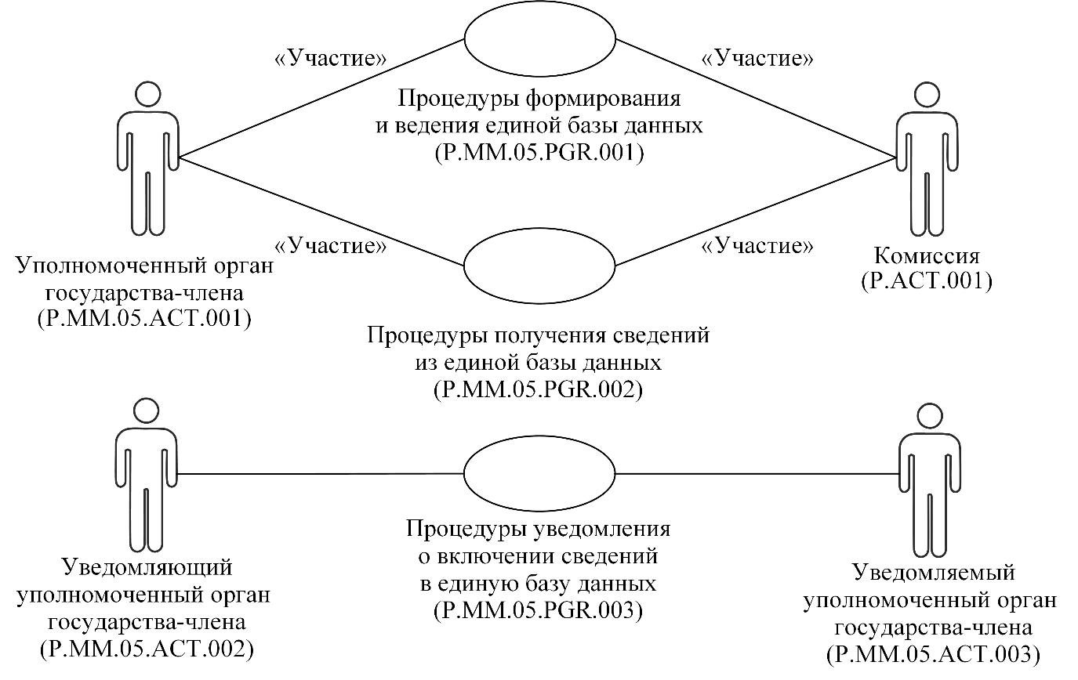
Рис. 1. Структура общего процесса
13. Порядок выполнения процедур общего процесса, сгруппированных по своему назначению, включая детализированное описание операций, приведен в разделе VIII настоящих Правил.
14. Для каждой группы процедур приводится общая схема, демонстрирующая связи между процедурами общего процесса и порядок их выполнения. Общая схема процедур построена с использованием графической нотации UML (унифицированный язык моделирования – Unified Modeling Language) и снабжена текстовым описанием.
4. Группа процедур формирования и ведения единой базы данных
15. Выполнение процедур формирования и ведения единой базы данных начинается при получении от уполномоченного органа государства-члена информации о добавлении (изменении, исключении) сведений о запрещенных лекарственных препаратах в информационную систему уполномоченного органа государства-члена.
Представление указанных сведений осуществляется в соответствии с Регламентом информационного взаимодействия между уполномоченными органами государств – членов Евразийского экономического союза и Евразийской экономической комиссией при реализации средствами интегрированной информационной системы внешней и взаимной торговли общего процесса "Формирование, ведение и использование единой информационной базы данных по приостановленным, отозванным и запрещенным к медицинскому применению лекарственным средствам", утвержденным Решением Коллегии Евразийской экономической комиссии от 25 октября 2016 г. № 126 (далее – Регламент информационного взаимодействия между уполномоченными органами государств-членов и Комиссией). Формат и структура представляемых сведений должны соответствовать Описанию форматов и структур электронных документов и сведений, используемых для реализации средствами интегрированной информационной системы внешней и взаимной торговли общего процесса "Формирование, ведение и использование единой информационной базы данных по приостановленным, отозванным и запрещенным к медицинскому применению лекарственным средствам", утвержденному Решением Коллегии Евразийской экономической комиссии от 25 октября 2016 г. № 126 (далее – Описание форматов и структур электронных документов и сведений).
При принятии уполномоченным органом государства-члена решения о приостановлении действия регистрационных удостоверений, отзыве с рынка или запрещении к медицинскому применению на территориях государств-членов лекарственных препаратов выполняется процедура "Включение сведений в единую базу данных" (P.MM.05.PRC.001).
При необходимости внесения изменений в сведения о запрещенных лекарственных препаратах, содержащихся в единой базе данных, выполняется процедура "Изменение сведений в единой базе данных" (P.MM.05.PRC.002).
При принятии уполномоченным органом решения об исключении сведений о запрещенных лекарственных препаратах из единой базы данных выполняется процедура "Исключение сведений из единой базы данных" (P.MM.05.PRC.003).
16. Приведенное описание группы процедур формирования и ведения единой базы данных представлено на рисунке 2.
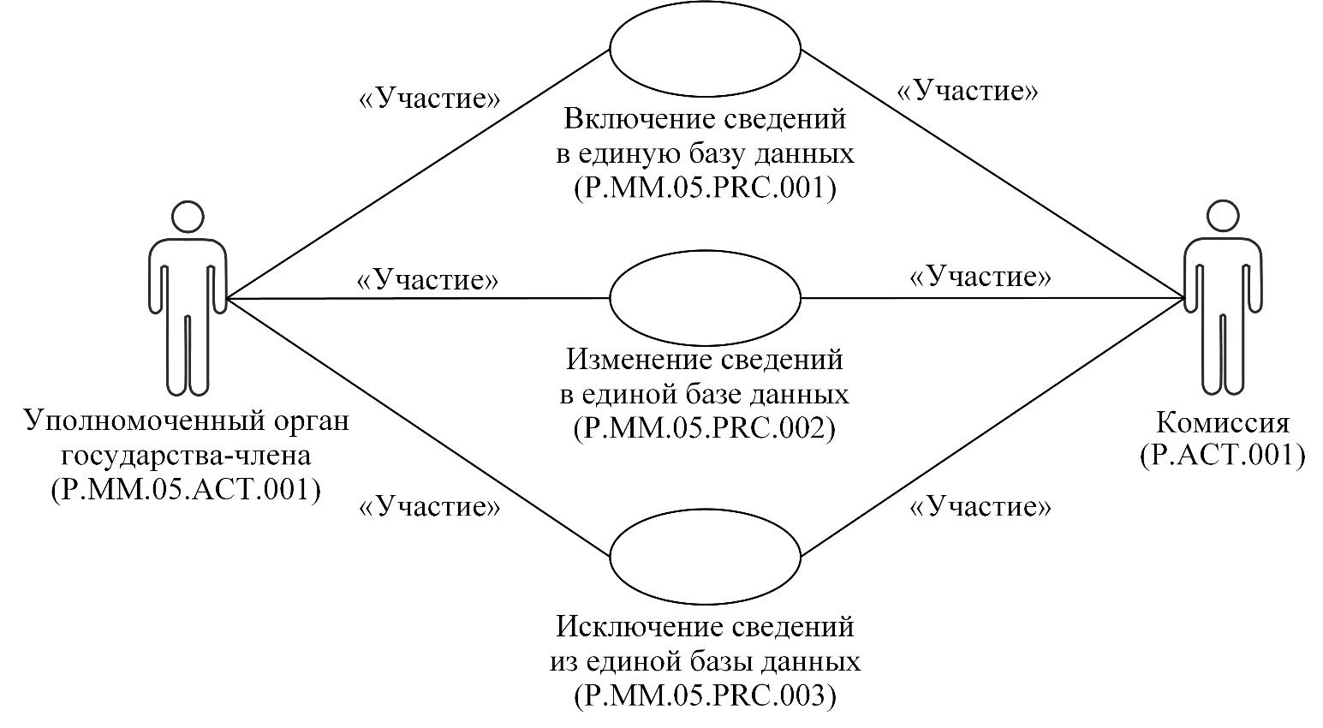
Рис. 2. Общая схема группы процедур формирования и ведения единой базы данных
17. Перечень процедур общего процесса, входящих в группу процедур формирования и ведения единой базы данных, приведен в таблице 2.
Таблица 2
Перечень процедур общего процесса, входящих в группу процедур формирования и ведения единой базы данных
Кодовое обозначение | Наименование | Описание
1 | 2 | 3
P.MM.05.PRC.001 | включение сведений в единую базу данных | процедура предназначена для представления уполномоченным органом государства-члена в Комиссию сведений о новом запрещенном лекарственном препарате, обновления единой базы данных и опубликования ее на информационном портале Союза
P.MM.05.PRC.002 | изменение сведений в единой базе данных | процедура предназначена для представления уполномоченным органом государства-члена в Комиссию измененных сведений о запрещенном лекарственном препарате, обновления единой базы данных и опубликования ее на информационном портале Союза
P.MM.05.PRC.003 | исключение сведений из единой базы данных | процедура предназначена для представления уполномоченным органом государства-члена в Комиссию сведений о запрещенном лекарственном препарате, подлежащих исключению из единой базы данных, обновления единой базы данных и опубликования ее на информационном портале Союза
5. Группа процедур получения сведений из единой базы данных
18. Процедуры получения сведений из единой базы данных выполняются при получении соответствующего запроса от информационных систем уполномоченных органов государств-членов.
В рамках выполнения процедур получения сведений из единой базы данных обрабатываются следующие виды запросов, поступающих от информационных систем уполномоченных органов государств-членов:
запрос сведений о дате и времени обновления единой базы данных;
запрос сведений из единой базы данных;
запрос измененных сведений из единой базы данных.
Запрос сведений о дате и времени обновления единой базы данных выполняется уполномоченным органом государства-члена в целях оценки необходимости синхронизации хранящихся в информационной системе уполномоченного органа государства-члена сведений о запрещенных лекарственных препаратах со сведениями, хранящимися в единой базе данных. При осуществлении запроса выполняется процедура "Получение сведений о дате и времени обновления единой базы данных" (P.MM.05.PRC.004).
Запрос сведений из единой базы данных выполняется с целью получения уполномоченным органом государства-члена актуальных сведений обо всех запрещенных лекарственных препаратах из единой базы данных по всем государствам-членам или по конкретному государству-члену в зависимости от условия запроса. Запрос сведений из единой базы данных может осуществляться как на текущую дату, так и по состоянию на дату, указанную в запросе. При осуществлении запроса выполняется процедура "Получение сведений из единой базы данных" (P.MM.05.PRC.005).
Запрос измененных сведений из единой базы данных выполняется с целью получения уполномоченным органом государства-члена измененных сведений о запрещенных лекарственных препаратах. При выполнении запроса представляются измененные сведения из единой базы данных, добавление, исключение или изменение которых произошло за период от даты и времени, указанных в запросе, до момента выполнения запроса. Измененные сведения из единой базы данных представляются по всем государствам-членам или по конкретному государству-члену в зависимости от условий запроса. Указанный запрос используется при первоначальной загрузке сведений о запрещенных лекарственных препаратах, например, при инициализации общего процесса, при подключении нового государства-члена, при восстановлении информации после сбоя. При осуществлении запроса выполняется процедура "Получение измененных сведений из единой базы данных" (P.MM.05.PRC.006).
Представление указанных сведений осуществляется в соответствии с Регламентом информационного взаимодействия между уполномоченными органами государств-членов и Комиссией. Формат и структура указанных сведений должны соответствовать Описанию форматов и структур электронных документов и сведений.
19. Приведенное описание группы процедур получения сведений из единой базы данных представлено на рисунке 3.
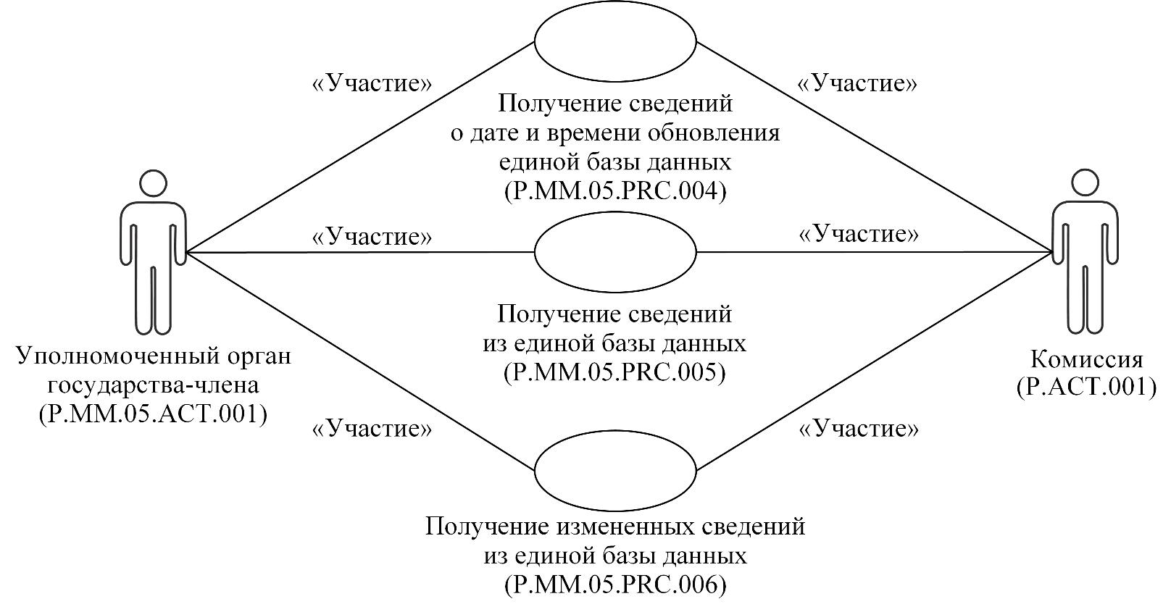
Рис. 3. Общая схема группы процедур получения сведений из единой базы данных
20. Перечень процедур общего процесса, входящих в группу процедур получения сведений из единой базы данных, приведен в таблице 3.
Таблица 3
Перечень процедур общего процесса, входящих в группу процедур получения сведений из единой базы данных
Кодовое обозначение | Наименование | Описание
1 | 2 | 3
P.MM.05.PRC.004 | получение сведений о дате и времени обновления единой базы данных | процедура предназначена для представления Комиссией сведений о дате и времени обновления единой базы данных по запросам от информационных систем уполномоченных органов государств-членов
P.MM.05.PRC.005 | получение сведений из единой базы данных | процедура предназначена для представления Комиссией актуальных на указанную дату сведений из единой базы данных по запросам от информационных систем уполномоченных органов государств-членов
P.MM.05.PRC.006 | получение измененных сведений из единой базы данных | процедура предназначена для представления Комиссией измененных сведений из единой базы данных по запросам от информационных систем уполномоченных органов государств-членов за период от даты и времени, указанных в запросе, до даты и времени выполнения запроса
6. Группа процедур уведомления о включении сведений в единую базу данных
21. Процедуры уведомления о включении сведений в единую базу данных выполняются при включении уполномоченным органом государства-члена сведений о запрещенном лекарственном препарате в единую базу данных. В этом случае выполняется процедура "Уведомление о включении сведений в единую базу данных" (P.MM.05.PRC.007).
Направление уведомлений уполномоченным органом государства-члена уполномоченным органам других государств-членов осуществляется в соответствии с Регламентом информационного взаимодействия между уполномоченными органами государств – членов Евразийского экономического союза при реализации средствами интегрированной информационной системы внешней и взаимной торговли общего процесса "Формирование, ведение и использование единой информационной базы данных по приостановленным, отозванным и запрещенным к медицинскому применению лекарственным средствам", утвержденным Решением Коллегии Евразийской экономической комиссии от 25 октября 2016 г. № 126 (далее – Регламент информационного взаимодействия между уполномоченными органами государств-членов). Формат и структура указанных сведений должны соответствовать Описанию форматов и структур электронных документов и сведений.
22. Приведенное описание группы процедур уведомления о включении сведений в единую базу данных представлено на рисунке 4.
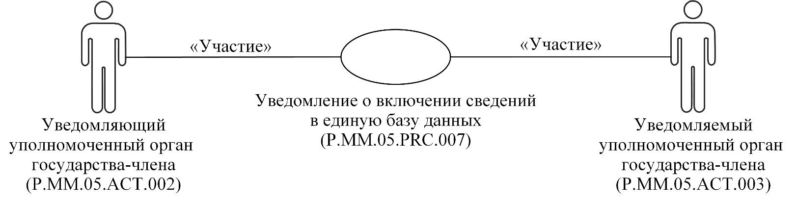
Рис. 4. Общая схема группы процедур уведомления о включении сведений в единую базу данных
23. Перечень процедур общего процесса, входящих в группу процедур уведомления о включении сведений в единую базу данных, приведен в таблице 4.
Таблица 4
Перечень процедур общего процесса, входящих в группу процедур уведомления о включении сведений в единую базу данных
Кодовое обозначение | Наименование | Описание
1 | 2 | 3
P.MM.05.PRC.007 | уведомление о включении сведений в единую базу данных | процедура предназначена для уведомления уполномоченным органом государства-члена уполномоченных органов других государств-членов о включении сведений о запрещенных лекарственных препаратах в единую базу данных
V. Информационные объекты общего процесса
24. Перечень информационных объектов, сведения о которых или из которых передаются в процессе взаимодействия между участниками общего процесса, приведен в таблице 5.
Таблица 5
Перечень информационных объектов
Кодовое обозначение | Наименование | Описание
1 | 2 | 3
P.MM.05.BEN.001 | единая база данных | единый информационный ресурс, содержащий сведения о запрещенных лекарственных препаратах, полученные от уполномоченных органов государств-членов в результате мониторинга безопасности и контроля качества лекарственных средств
VI. Ответственность участников общего процесса
25. Привлечение к дисциплинарной ответственности за несоблюдение требований, направленных на обеспечение своевременности и полноты передачи сведений, участвующих в информационном взаимодействии должностных лиц и сотрудников Комиссии осуществляется в соответствии с Договором о Евразийском экономическом союзе от 29 мая 2014 года, иными международными договорами и актами, составляющими право Союза, а должностных лиц и сотрудников уполномоченных органов государств-членов – в соответствии с законодательством государств-членов.
VII. Справочники и классификаторы общего процесса
26. Перечень справочников и классификаторов общего процесса приведен в таблице 6.
Таблица 6
Перечень справочников и классификаторов общего процесса
Кодовое обозначение | Наименование | Тип | Описание
1 | 2 | 3 | 4
P.CLS.009 | международный классификатор единиц измерения | классификатор | содержит перечень кодов и наименований единиц измерения в соответствии с Рекомендацией № 20 Европейской экономической комиссии ООН
P.CLS.019 | классификатор стран мира | классификатор | содержит перечень наименований стран и их коды в соответствии со стандартом ISO 3166-1
P.CLS.039 | классификатор единиц измерения дозировки и концентрации действующих веществ в составе лекарственных препаратов | классификатор | содержит перечень кодов и наименований единиц измерения, используемых в фармакологии для количественного выражения дозировки и концентрации действующих веществ
P.CLS.041 | номенклатура лекарственных форм | классификатор | содержит перечень кодов и наименований лекарственных форм
P.CLS.044 | справочник комплектующих средств упаковки лекарственных препаратов | справочник | содержит перечень кодов и наименований комплектующих средств, содержащихся во вторичной (потребительской) упаковке лекарственного препарата
P.CLS.047 | классификатор видов масштаба ограничения лекарственного средства | классификатор | содержит перечень кодов и наименований видов масштаба ограничения лекарственного средства
P.CLS.054 | классификатор организационно-правовых форм | классификатор | содержит перечень кодов и наименований организационно-правовых форм
P.CLS.069 | классификатор видов первичных упаковок лекарственных средств | классификатор | содержит перечень кодов и наименований видов первичных упаковок лекарственных средств
P.CLS.109 | справочник группировочных, общепринятых и химических наименований лекарственных средств | справочник | содержит перечень кодов группировочных, общепринятых и химических наименований лекарственных средств
P.CLS.110 | классификатор вспомогательных веществ | классификатор | содержит перечень кодов и наименований вспомогательных веществ
P.CLS.111 | классификатор функциональных назначений вспомогательных веществ | классификатор | содержит перечень кодов и наименований функциональных назначений вспомогательных веществ, входящих в состав лекарственных средств
P.CLS.112 | справочник наименований гомеопатического материала | справочник | содержит перечень кодов и наименований гомеопатического материала
P.CLS.113 | классификатор видов вторичных (потребительских) упаковок лекарственных средств | классификатор | содержит перечень кодов и наименований видов вторичных (потребительских) упаковок лекарственных средств
P.MM.05.CLS.001 | классификатор видов решения по результатам мониторинга безопасности и контроля качества медицинской продукции | классификатор | содержит перечень видов решения по результатам мониторинга безопасности и контроля качества медицинской продукции
VIII. Процедуры общего процесса
1. Процедуры формирования и ведения единой базы данных
Процедура "Включение сведений в единую базу данных" (P.MM.05.PRC.001)
27. Схема выполнения процедуры "Включение сведений в единую базу данных" (P.MM.05.PRC.001) представлена на рисунке 5.
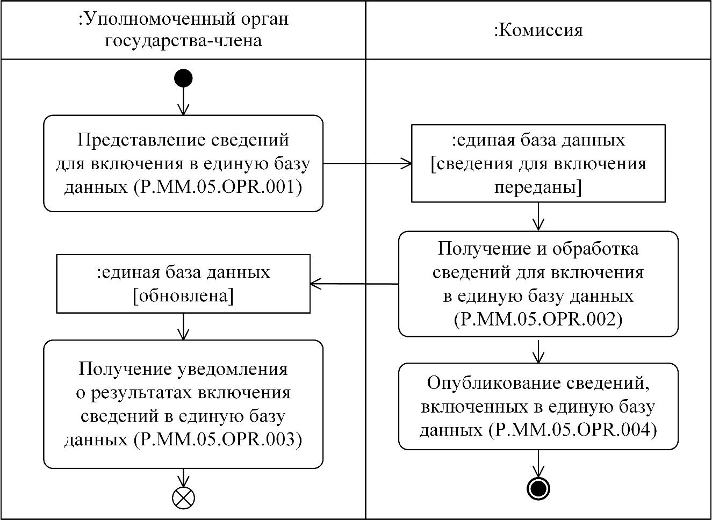
Рис. 5. Схема выполнения процедуры "Включение сведений в единую базу данных" (P.MM.05.PRC.001)
28. Процедура "Включение сведений в единую базу данных" (P.MM.05.PRC.001) выполняется при представлении уполномоченным органом государства-члена сведений о новом запрещенном лекарственном препарате для включения в единую базу данных в случае ограничения обращения лекарственного средства.
29. Первой выполняется операция "Представление сведений для включения в единую базу данных" (P.MM.05.OPR.001), по результатам выполнения которой уполномоченным органом государства-члена формируются и представляются в Комиссию сведения о запрещенном лекарственном препарате для включения в единую базу данных.
30. При поступлении в Комиссию сведений о запрещенном лекарственном препарате для включения в единую базу данных выполняется операция "Получение и обработка сведений для включения в единую базу данных" (P.MM.05.OPR.002), по результатам выполнения которой сведения о запрещенном лекарственном препарате включаются в единую базу данных. Уведомление о результатах включения сведений в единую базу данных передается в уполномоченный орган государства-члена.
31. При поступлении в уполномоченный орган государства-члена уведомления о результатах включения сведений в единую базу данных выполняется операция "Получение уведомления о результатах включения сведений в единую базу данных" (P.MM.05.OPR.003), по результатам выполнения которой осуществляются прием и обработка указанного уведомления.
32. В случае выполнения операции "Получение и обработка сведений для включения в единую базу данных" (P.MM.05.OPR.002) выполняется операция "Опубликование сведений, включенных в единую базу данных" (P.MM.05.OPR.004), по результатам выполнения которой обновленная единая база данных опубликовывается на информационном портале Союза.
33. Результатами выполнения процедуры "Включение сведений в единую базу данных" (P.MM.05.PRC.001) являются включение сведений о новом запрещенном лекарственном препарате в единую базу данных и опубликование единой базы данных на информационном портале Союза.
34. Перечень операций общего процесса, выполняемых в рамках процедуры "Включение сведений в единую базу данных" (P.MM.05.PRC.001), приведен в таблице 7.
Таблица 7
Перечень операций общего процесса, выполняемых в рамках процедуры "Включение сведений в единую базу данных" (P.MM.05.PRC.001)
Кодовое обозначение | Наименование | Описание
1 | 2 | 3
P.MM.05.OPR.001 | представление сведений для включения в единую базу данных | приведено в таблице 8 настоящих Правил
P.MM.05.OPR.002 | получение и обработка сведений для включения в единую базу данных | приведено в таблице 9 настоящих Правил
P.MM.05.OPR.003 | получение уведомления о результатах включения сведений  в единую базу данных | приведено в таблице 10 настоящих Правил
P.MM.05.OPR.004 | опубликование сведений, включенных в единую базу данных | приведено в таблице 11 настоящих Правил
Таблица 8
Описание операции "Представление сведений для включения в единую базу данных" (P.MM.05.OPR.001)
№ п/п | Обозначение элемента | Описание
1 | 2 | 3
1 | Кодовое обозначение | P.MM.05.OPR.001
2 | Наименование операции | представление сведений для включения в единую базу данных
3 | Исполнитель | уполномоченный орган государства-члена
4 | Условия выполнения | выполняется при представлении исполнителем сведений о новом запрещенном лекарственном препарате для включения в единую базу данных
5 | Ограничения | формат и структура представляемых сведений должны соответствовать Описанию форматов и структур электронных документов и сведений
6 | Описание операции | исполнитель формирует сообщение, содержащее включаемые в единую базу данных сведения о запрещенных лекарственных препаратах, и направляет их в Комиссию в соответствии с Регламентом информационного взаимодействия между уполномоченными органами государств-членов и Комиссией
7 | Результаты | сведения о новом запрещенном лекарственном препарате для включения в единую базу данных и опубликования единой базы данных на информационном портале Союза переданы в Комиссию
Таблица 9
Описание операции "Получение и обработка сведений для включения в единую базу данных" (P.MM.05.OPR.002)
№ п/п | Обозначение элемента | Описание
1 | 2 | 3
1 | Кодовое обозначение | P.MM.05.OPR.002
2 | Наименование операции | получение и обработка сведений для включения  в единую базу данных
3 | Исполнитель | Комиссия
4 | Условия выполнения | выполняется при получении исполнителем сведений о запрещенном лекарственном препарате для включения в единую базу данных (операция "Представление сведений для включения в единую базу данных" (P.MM.05.OPR.001))
5 | Ограничения | формат и структура представляемых сведений должны соответствовать Описанию форматов и структур электронных документов и сведений, используемых для реализации общего процесса. Требуется авторизация, сведения представляются только уполномоченными органами государств-членов. Сообщение и электронный документ (сведения) должны соответствовать требованиям к заполнению реквизитов электронного документа (сведений), предусмотренным Регламентом информационного взаимодействия между уполномоченными органами государств-членов и Комиссией
6 | Описание операции | исполнитель принимает сведения и проверяет их в соответствии с Регламентом информационного взаимодействия между уполномоченными органами государств-членов и Комиссией. В случае успешного выполнения проверки исполнитель вносит новые сведения в единую базу данных, заполняет дату и время обновления для внесенных сведений, формирует и направляет уполномоченному органу государства-члена уведомление о результатах включения сведений в единую базу данных со значением кода результата обработки, соответствующем добавлению сведений, в соответствии с Регламентом информационного взаимодействия между уполномоченными органами государств-членов и Комиссией
7 | Результаты | обновлена единая база данных, уполномоченному органу государства-члена направлено уведомление о результатах включения сведений в единую базу данных
Таблица 10
Описание операции "Получение уведомления о результатах включения сведений в единую базу данных" (P.MM.05.OPR.003)
№ п/п | Обозначение элемента | Описание
1 | 2 | 3
1 | Кодовое обозначение | P.MM.05.OPR.003
2 | Наименование операции | получение уведомления о результатах включения сведений в единую базу данных
3 | Исполнитель | уполномоченный орган государства-члена
4 | Условия выполнения | выполняется при получении исполнителем уведомления о результатах включения сведений в единую базу данных (операция "Получение и обработка сведений для включения в единую базу данных" (P.MM.05.OPR.002))
5 | Ограничения | формат и структура уведомления должны соответствовать Описанию форматов и структур электронных документов и сведений
6 | Описание операции | исполнитель принимает уведомление о результатах включения сведений в единую базу данных и проверяет его в соответствии с Регламентом информационного взаимодействия между уполномоченными органами государств-членов и Комиссией
7 | Результаты | уполномоченным органом государства-члена получено уведомление о результатах включения сведений в единую базу данных
Таблица 11
Описание операции "Опубликование сведений, включенных в единую базу данных" (P.MM.05.OPR.004)
№ п/п | Обозначение элемента | Описание
1 | 2 | 3
1 | Кодовое обозначение | P.MM.05.OPR.004
2 | Наименование операции | опубликование сведений, включенных в единую базу данных
3 | Исполнитель | Комиссия
4 | Условия выполнения | выполняется исполнителем после обновления единой базы данных (операция "Получение и обработка сведений для включения в единую базу данных" (P.MM.05.OPR.002))
5 | Ограничения | –
6 | Описание операции | исполнитель опубликовывает сведения о запрещенном лекарственном препарате на информационном портале Союза
7 | Результаты | обновленная единая база данных опубликована на информационном портале Союза
Процедура "Изменение сведений в единой базе данных" (P.MM.05.PRC.002)
35. Схема выполнения процедуры "Изменение сведений в единой базе данных" (P.MM.05.PRC.002) представлена на рисунке 6.
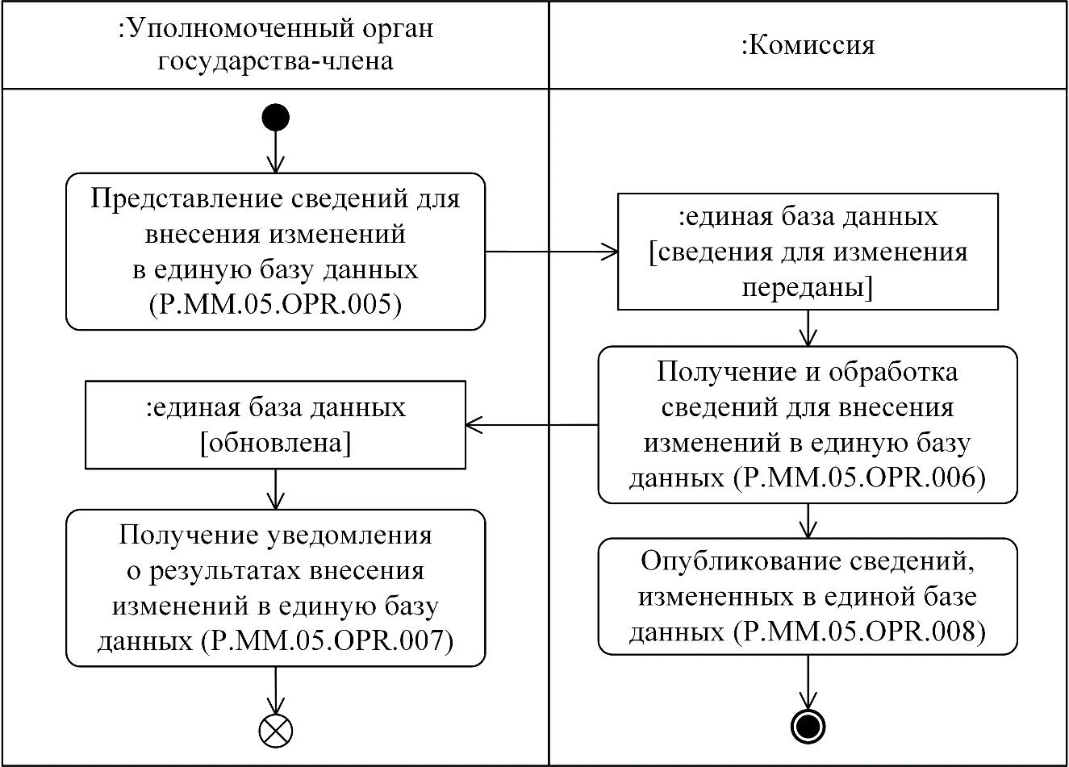
Рис. 6. Схема выполнения процедуры "Изменение сведений в единой базе данных" (P.MM.05.PRC.002)
36. Процедура "Изменение сведений в единой базе данных" (P.MM.05.PRC.002) выполняется при представлении уполномоченным органом государства-члена в Комиссию измененных сведений о запрещенном лекарственном препарате для обновления единой базы данных.
37. Первой выполняется операция "Представление сведений для внесения изменений в единую базу данных" (P.MM.05.OPR.005), по результатам выполнения которой уполномоченным органом государства-члена формируются и представляются в Комиссию сведения о запрещенном лекарственном препарате для внесения изменений в единую базу данных.
38. При поступлении в Комиссию сведений о запрещенном лекарственном препарате для внесения изменений в единую базу данных выполняется операция "Получение и обработка сведений для внесения изменений в единую базу данных" (P.MM.05.OPR.006), по результатам выполнения которой соответствующие сведения обновляются в единой базе данных. Уведомление о результатах внесения изменений в единую базу данных передается в уполномоченный орган государства-члена.
39. При поступлении в уполномоченный орган государства-члена уведомления о результатах внесения изменений в единую базу данных выполняется операция "Получение уведомления о результатах внесения изменений в единую базу данных" (P.MM.05.OPR.007), по результатам выполнения которой осуществляется прием и обработка указанного уведомления.
40. В случае выполнения операции "Получение и обработка сведений для внесения изменений в единую базу данных" (P.MM.05.OPR.006) выполняется операция "Опубликование сведений, измененных в единой базе данных" (P.MM.05.OPR.008), по результатам выполнения которой обновленные сведения единой базы данных опубликовываются на информационном портале Союза.
41. Результатом выполнения процедуры "Изменение сведений в единой базе данных" (P.MM.05.PRC.002) является обновленная и опубликованная на информационном портале Союза единая база данных, содержащая актуальные сведения о запрещенных лекарственных препаратах, а также сведения об истории изменений.
42. Перечень операций общего процесса, выполняемых в рамках процедуры "Изменение сведений в единой базе данных" (P.MM.05.PRC.002), приведен в таблице 12.
Таблица 12
Перечень операций общего процесса, выполняемых в рамках процедуры "Изменение сведений в единой базе данных" (P.MM.05.PRC.002)
Кодовое обозначение | Наименование | Описание
1 | 2 | 3
P.MM.05.OPR.005 | представление сведений для внесения изменений в единую базу данных | приведено в таблице 13 настоящих Правил
P.MM.05.OPR.006 | получение и обработка сведений для внесения изменений в единую базу данных | приведено в таблице 14 настоящих Правил
P.MM.05.OPR.007 | получение уведомления о результатах внесения изменений  в единую базу данных | приведено в таблице 15 настоящих Правил
P.MM.05.OPR.008 | опубликование сведений, измененных в единой базе данных | приведено в таблице 16 настоящих Правил
Таблица 13
Описание операции "Представление сведений для внесения изменений в единую базу данных" (P.MM.05.OPR.005)
№ п/п | Обозначение элемента | Описание
1 | 2 | 3
1 | Кодовое обозначение | P.MM.05.OPR.005
2 | Наименование операции | представление сведений для внесения изменений в единую базу данных
3 | Исполнитель | уполномоченный орган государства-члена
4 | Условия выполнения | выполняется при представлении исполнителем в Комиссию сведений о запрещенном лекарственном препарате для внесения изменений в единую базу данных
5 | Ограничения | формат и структура представляемых сведений должны соответствовать Описанию форматов и структур электронных документов и сведений
6 | Описание операции | исполнитель формирует сообщение, содержащее сведения о запрещенном лекарственном препарате для внесения изменений в единую базу данных, и направляет его в Комиссию в соответствии с Регламентом информационного взаимодействия между уполномоченными органами государств-членов и Комиссией
7 | Результаты | уполномоченным органом государства-члена представлены сведения о запрещенном лекарственном препарате для внесения изменений в единую базу данных и опубликование единой базы данных на информационном портале Союза
Таблица 14
Описание операции "Получение и обработка сведений для внесения изменений в единую базу данных" (P.MM.05.OPR.006)
№ п/п | Обозначение элемента | Описание
1 | 2 | 3
1 | Кодовое обозначение | P.MM.05.OPR.006
2 | Наименование операции | получение и обработка сведений для внесения изменений в единую базу данных
3 | Исполнитель | Комиссия
4 | Условия выполнения | выполняется при получении исполнителем сведений о запрещенном лекарственном препарате для внесения изменений в единую базу данных (операция "Представление сведений для внесения изменений в единую базу данных" (P.MM.05.OPR.005))
5 | Ограничения | формат и структура представляемых сведений должны соответствовать Описанию форматов и структур электронных документов и сведений. Требуется авторизация, сведения представляются только уполномоченными органами государств-членов. Сообщение и электронный документ (сведения) должны соответствовать требованиям к заполнению реквизитов электронного документа (сведений), предусмотренным Регламентом информационного взаимодействия между уполномоченными органами государств-членов и Комиссией
6 | Описание операции | исполнитель принимает сведения и проверяет их в соответствии с Регламентом информационного взаимодействия между уполномоченными органами государств-членов и Комиссией.  В случае успешного прохождения проверки исполнитель заполняет дату и время окончания действия находящихся в единой базе данных сведений значением даты и времени начала действия полученных актуальных сведений. В результате ранее размещенные в единой базе данных сведения сохраняются для обеспечения возможности просмотра истории изменений, но становятся недоступными для дальнейшей обработки.  Полученные актуальные сведения исполнитель добавляет в единую базу данных, фиксирует дату и время обновления сведений, формирует и отправляет уведомление о результатах внесения изменений в единую базу данных уполномоченному органу государства-члена со значением кода результата обработки, соответствующем изменению сведений, в соответствии с Регламентом информационного взаимодействия между уполномоченными органами государств-членов и Комиссией
7 | Результаты | обновлена единая база данных, уполномоченному органу государства-члена направлено уведомление о результатах внесения изменений в единую базу данных
Таблица 15
Описание операции "Получение уведомления о результатах внесения изменений в единую базу данных" (P.MM.05.OPR.007)
№ п/п | Обозначение элемента | Описание
1 | 2 | 3
1 | Кодовое обозначение | P.MM.05.OPR.007
2 | Наименование операции | получение уведомления о результатах внесения изменений в единую базу данных
3 | Исполнитель | уполномоченный орган государства-члена
4 | Условия выполнения | выполняется при получении исполнителем уведомления о результатах внесения изменений в единую базу данных (операция "Получение и обработка сведений для внесения изменений в единую базу данных" (P.MM.05.OPR.006))
5 | Ограничения | формат и структура представляемых сведений должны соответствовать Описанию форматов и структур электронных документов и сведений
6 | Описание операции | исполнитель принимает уведомление о результатах внесения изменений в единую базу данных и проверяет его в соответствии с Регламентом информационного взаимодействия между уполномоченными органами государств-членов и Комиссией
7 | Результаты | уполномоченным органом государства-члена получено уведомление о результатах внесения изменений в единую базу данных
Таблица 16
Описание операции "Опубликование сведений, измененных в единой базе данных" (P.MM.05.OPR.008)
№ п/п | Обозначение элемента | Описание
1 | 2 | 3
1 | Кодовое обозначение | P.MM.05.OPR.008
2 | Наименование операции | опубликование сведений, измененных в единой базе данных
3 | Исполнитель | Комиссия
4 | Условия выполнения | выполняется исполнителем с момента обновления единой базы данных (операция "Получение и обработка сведений для внесения изменений в единую базу данных" (P.MM.05.OPR.006))
5 | Ограничения | –
6 | Описание операции | исполнитель обеспечивает опубликование обновленных сведений в единой базе данных на информационном портале Союза
7 | Результаты | обновленная единая база данных опубликована на информационном портале Союза
Процедура "Исключение сведений из единой базы данных" (P.MM.05.PRC.003)
43. Схема выполнения процедуры "Исключение сведений из единой базы данных" (P.MM.05.PRC.003) представлена на рисунке 7.
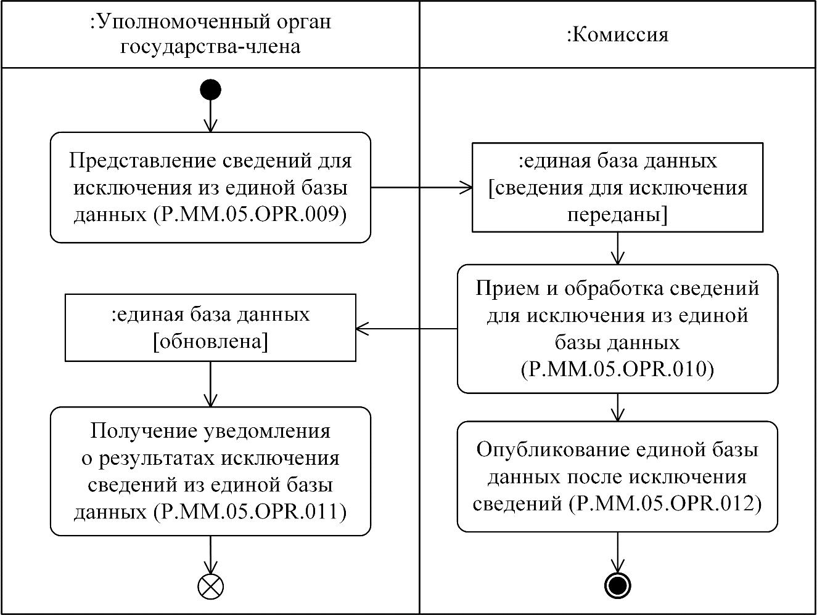
Рис. 7. Схема выполнения процедуры "Исключение сведений из единой базы данных" (P.MM.05.PRC.003)
44. Процедура "Исключение сведений из единой базы данных" (P.MM.05.PRC.003) выполняется при представлении уполномоченным органом государства-члена в Комиссию сведений о запрещенном лекарственном препарате для исключения из единой базы данных в случае отмены решения об ограничении обращения лекарственного средства.
45. Первой выполняется операция "Представление сведений для исключения из единой базы данных" (P.MM.05.OPR.009), по результатам выполнения которой уполномоченным органом государства-члена формируются и представляются в Комиссию сведения о запрещенном лекарственном препарате для исключения из единой базы данных.
46. При поступлении в Комиссию сведений о запрещенном лекарственном препарате для исключения из единой базы данных выполняется операция "Прием и обработка сведений для исключения из единой базы данных" (P.MM.05.OPR.010), по результатам выполнения которой соответствующие сведения исключаются из единой базы данных. Уведомление о результатах исключения сведений из единой базы данных передается в уполномоченный орган государства-члена.
47. При поступлении в уполномоченный орган государства-члена уведомления о результатах исключения сведений из единой базы данных выполняется операция "Получение уведомления о результатах исключения сведений из единой базы данных" (P.MM.05.OPR.011), по результатам выполнения которой осуществляются прием и обработка указанного уведомления.
48. В случае выполнения операции "Прием и обработка сведений для исключения из единой базы данных" (P.MM.05.OPR.010) выполняется операция "Опубликование единой базы данных после исключения сведений" (P.MM.05.OPR.012), по результатам выполнения которой обновленная единая база данных опубликовывается на информационном портале Союза.
49. Результатом выполнения процедуры "Исключение сведений из единой базы данных" (P.MM.05.PRC.003) является обновленная и опубликованная единая база данных с возможностью просмотра истории изменений.
50. Перечень операций общего процесса, выполняемых в рамках процедуры "Исключение сведений из единой базы данных" (P.MM.05.PRC.003), приведен в таблице 17.
Таблица 17
Перечень операций общего процесса, выполняемых в рамках процедуры "Исключение сведений из единой базы данных" (P.MM.05.PRC.003)
Кодовое обозначение | Наименование | Описание
1 | 2 | 3
P.MM.05.OPR.009 | представление сведений для исключения из единой базы данных | приведено в таблице 18 настоящих Правил
P.MM.05.OPR.010 | прием и обработка сведений для исключения из единой базы данных | приведено в таблице 19 настоящих Правил
P.MM.05.OPR.011 | получение уведомления о результатах исключения сведений из единой базы данных | приведено в таблице 20 настоящих Правил
P.MM.05.OPR.012 | опубликование единой базы данных после исключения сведений | приведено в таблице 21 настоящих Правил
Таблица 18
Описание операции "Представление сведений для исключения из единой базы данных" (P.MM.05.OPR.009)
№ п/п | Обозначение элемента | Описание
1 | 2 | 3
1 | Кодовое обозначение | P.MM.05.OPR.009
2 | Наименование операции | представление сведений для исключения из единой базы данных
3 | Исполнитель | уполномоченный орган государства-члена
4 | Условия выполнения | выполняется при представлении исполнителем  в Комиссию сведений о запрещенном лекарственном препарате для исключения из единой базы данных
5 | Ограничения | формат и структура представляемых сведений должны соответствовать Описанию форматов и структур электронных документов и сведений
6 | Описание операции | исполнитель формирует сообщение, содержащее сведения о запрещенном лекарственном препарате для исключения из единой базы данных, и направляет его в Комиссию в соответствии с Регламентом информационного взаимодействия между уполномоченными органами государств-членов и Комиссией
7 | Результаты | в Комиссию представлены сведения о запрещенном лекарственном препарате для исключения из единой базы данных и опубликования единой базы данных на информационном портале Союза
Таблица 19
Описание операции "Прием и обработка сведений для исключения из единой базы данных" (P.MM.05.OPR.010)
№ п/п | Обозначение элемента | Описание
1 | 2 | 3
1 | Кодовое обозначение | P.MM.05.OPR.010
2 | Наименование операции | прием и обработка сведений для исключения из единой базы данных
3 | Исполнитель | Комиссия
4 | Условия выполнения | выполняется при получении исполнителем сведений о запрещенном лекарственном препарате для исключения из единой базы данных (операция "Представление сведений для исключения из единой базы данных" (P.MM.05.OPR.009))
5 | Ограничения | формат и структура представляемых сведений должны соответствовать Описанию форматов и структур электронных документов и сведений.  Требуется авторизация, сведения представляются только уполномоченными органами государств-членов. Сообщение и электронный документ (сведения) должны соответствовать требованиям к заполнению реквизитов электронного документа (сведений), предусмотренным Регламентом информационного взаимодействия между уполномоченными органами государств-членов и Комиссией
6 | Описание операции | исполнитель принимает сведения и проверяет их в соответствии с Регламентом информационного взаимодействия между уполномоченными органами государств-членов и Комиссией.  В случае успешного прохождения проверки, исполнитель заполняет дату и время окончания действия сведений о запрещенном лекарственном препарате, используя значения даты и времени окончания действия, указанные в составе переданных сведений, а также фиксирует дату и время обновления сведений. В результате сведения о ранее запрещенном лекарственном средстве сохраняются для обеспечения возможности просмотра истории изменений и становятся недоступными для дальнейшей обработки. Исполнитель направляет уведомление о результатах исключения сведений из единой базы данных уполномоченному органу государства-члена в соответствии с Регламентом информационного взаимодействия между уполномоченными органами государств-членов и Комиссией
7 | Результаты | обновлена единая база данных, уполномоченному органу государства-члена направлено уведомление о результатах исключения сведений из единой базы данных
Таблица 20
Описание операции "Получение уведомления о результатах исключения сведений из единой базы данных" (P.MM.05.OPR.011)
№ п/п | Обозначение элемента | Описание
1 | 2 | 3
1 | Кодовое обозначение | P.MM.05.OPR.011
2 | Наименование операции | получение уведомления о результатах исключения сведений из единой базы данных
3 | Исполнитель | уполномоченный орган государства-члена
4 | Условия выполнения | выполняется при получении исполнителем уведомления о результатах исключения сведений из единой базы данных (операция "Прием и обработка сведений для исключения из единой базы данных" (P.MM.05.OPR.010))
5 | Ограничения | формат и структура представляемых сведений должны соответствовать Описанию форматов и структур электронных документов и сведений
6 | Описание операции | исполнитель принимает уведомление о результатах исключения сведений из единой базы данных и проверяет его в соответствии с Регламентом информационного взаимодействия между уполномоченными органами государств-членов и Комиссией
7 | Результаты | получено уведомление о результатах исключения сведений из единой базы данных
Таблица 21
Описание операции "Опубликование единой базы данных после исключения сведений" (P.MM.05.OPR.012)
№ п/п | Обозначение элемента | Описание
1 | 2 | 3
1 | Кодовое обозначение | P.MM.05.OPR.012
2 | Наименование операции | опубликование единой базы данных после исключения сведений
3 | Исполнитель | Комиссия
4 | Условия выполнения | выполняется исполнителем с момента обновления единой базы данных (операция "Прием и обработка сведений для исключения из единой базы данных" (P.MM.05.OPR.010))
5 | Ограничения | –
6 | Описание операции | исполнитель опубликовывает сведения из единой базы данных на информационном портале Союза
7 | Результаты | обновленные сведения из единой базы данных опубликованы на информационном портале Союза
2. Процедуры получения сведений из единой базы данных
Процедура "Получение сведений о дате и времени обновления единой базы данных" (P.MM.05.PRC.004)
51. Схема выполнения процедуры "Получение сведений о дате и времени обновления единой базы данных" (P.MM.05.PRC.004) представлена на рисунке 8.
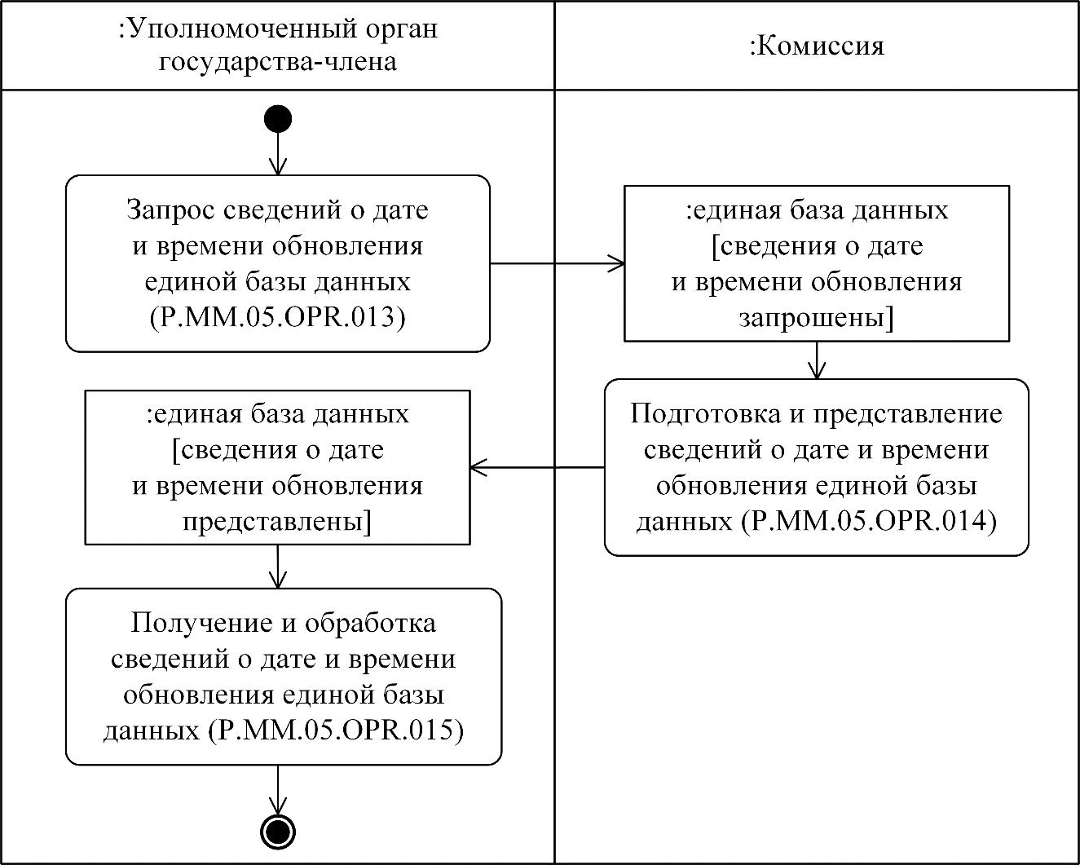
Рис. 8. Схема выполнения процедуры "Получение сведений о дате и времени обновления единой базы данных" (P.MM.05.PRC.004)
52. Процедура "Получение сведений о дате и времени обновления единой базы данных" (P.MM.05.PRC.004) выполняется уполномоченным органом государства-члена при возникновении необходимости получения сведений о дате и времени обновления единой базы данных.
53. Первой выполняется операция "Запрос сведений о дате и времени обновления единой базы данных" (P.MM.05.OPR.013), по результатам выполнения которой уполномоченным органом государства-члена формируется и направляется в Комиссию запрос на представление сведений о дате и времени обновления единой базы данных.
54. При поступлении в Комиссию запроса на представление сведений о дате и времени обновления единой базы данных выполняется операция "Подготовка и представление сведений о дате и времени обновления единой базы данных" (P.MM.05.OPR.014), по результатам выполнения которой формируются и представляются в уполномоченный орган государства-члена сведения о дате и времени обновления единой базы данных.
55. При поступлении в уполномоченный орган государства-члена сведений о дате и времени обновления единой базы данных выполняется операция "Получение и обработка сведений о дате и времени обновления единой базы данных" (P.MM.05.OPR.015).
56. Результатом выполнения процедуры "Получение сведений о дате и времени обновления единой базы данных" (P.MM.05.PRC.004) является получение уполномоченным органом государства-члена сведений о дате и времени обновления единой базы данных.
57. Перечень операций общего процесса, выполняемых в рамках процедуры "Получение сведений о дате и времени обновления единой базы данных" (P.MM.05.PRC.004), приведен в таблице 22.
Таблица 22
Перечень операций общего процесса, выполняемых в рамках процедуры "Получение сведений о дате и времени обновления единой базы данных"
(P.MM.05.PRC.004)
Кодовое обозначение | Наименование | Описание
1 | 2 | 3
P.MM.05.OPR.013 | запрос сведений о дате и времени обновления единой базы данных | приведено в таблице 23 настоящих Правил
P.MM.05.OPR.014 | подготовка и представление сведений о дате и времени обновления единой базы данных | приведено в таблице 24 настоящих Правил
P.MM.05.OPR.015 | получение и обработка сведений о дате и времени обновления единой базы данных | приведено в таблице 25 настоящих Правил
Таблица 23
Описание операции "Запрос сведений о дате и времени обновления единой базы данных" (P.MM.05.OPR.013)
№ п/п | Обозначение элемента | Описание
1 | 2 | 3
1 | Кодовое обозначение | P.MM.05.OPR.013
2 | Наименование операции | запрос сведений о дате и времени обновления единой базы данных
3 | Исполнитель | уполномоченный орган государства-члена
4 | Условия выполнения | выполняется исполнителем при возникновении необходимости получения сведений о дате и времени обновления единой базы данных
5 | Ограничения | формат и структура запроса сведений должны соответствовать Описанию форматов и структур электронных документов и сведений
6 | Описание операции | исполнитель формирует и направляет в Комиссию запрос на представление сведений о дате и времени обновления единой базы данных в соответствии  с Регламентом информационного взаимодействия между уполномоченными органами  государств-членов и Комиссией
7 | Результаты | уполномоченным органом государства-члена направлен запрос на представление сведений о дате и времени обновления единой базы данных
Таблица 24
Описание операции "Подготовка и представление сведений о дате и времени обновления единой базы данных" (P.MM.05.OPR.014)
№ п/п | Обозначение элемента | Описание
1 | 2 | 3
1 | Кодовое обозначение | P.MM.05.OPR.014
2 | Наименование операции | подготовка и представление сведений о дате и времени обновления единой базы данных
3 | Исполнитель | Комиссия
4 | Условия выполнения | выполняется при получении исполнителем запроса на представление сведений о дате и времени обновления единой базы данных (операция "Запрос сведений о дате и времени обновления единой базы данных" (P.MM.05.OPR.013))
5 | Ограничения | формат и структура представляемых сведений должны соответствовать Описанию форматов и структур электронных документов и сведений. Требуется авторизация, сведения запрашиваются только уполномоченными органами государств-членов
6 | Описание операции | исполнитель выполняет проверку полученного запроса в соответствии с Регламентом информационного взаимодействия между уполномоченными органами государств-членов и Комиссией.  В случае успешного выполнения проверки исполнитель направляет ответ на запрос в соответствии с Регламентом информационного взаимодействия между уполномоченными органами государств-членов и Комиссией
7 | Результаты | в уполномоченный орган государства-члена направлено сообщение, содержащее сведения о дате и времени обновления единой базы данных
Таблица 25
Описание операции "Получение и обработка сведений о дате и времени обновления единой базы данных" (P.MM.05.OPR.015)
№ п/п | Обозначение элемента | Описание
1 | 2 | 3
1 | Кодовое обозначение | P.MM.05.OPR.015
2 | Наименование операции | получение и обработка сведений о дате и времени обновления единой базы данных
3 | Исполнитель | уполномоченный орган государства-члена
4 | Условия выполнения | выполняется при получении исполнителем сообщения, содержащего сведения о дате и времени обновления единой базы данных (операция "Подготовка и представление сведений о дате и времени обновления единой базы данных" (P.MM.05.OPR.014))
5 | Ограничения | формат и структура представляемых сведений должны соответствовать Описанию форматов электронных документов и сведений
6 | Описание операции | исполнитель выполняет проверку полученных сведений о дате и времени обновления единой базы данных в соответствии с Регламентом информационного взаимодействия между уполномоченными органами государств-членов и Комиссией.  Если проверка выполнена успешно, исполнитель принимает полученные сведения
7 | Результаты | уполномоченным органом государства-члена получены сведения о дате и времени обновления единой базы данных
Процедура "Получение сведений из единой базы данных" (P.MM.05.PRC.005)
58. Схема выполнения процедуры "Получение сведений из единой базы данных" (P.MM.05.PRC.005) представлена на рисунке 9.
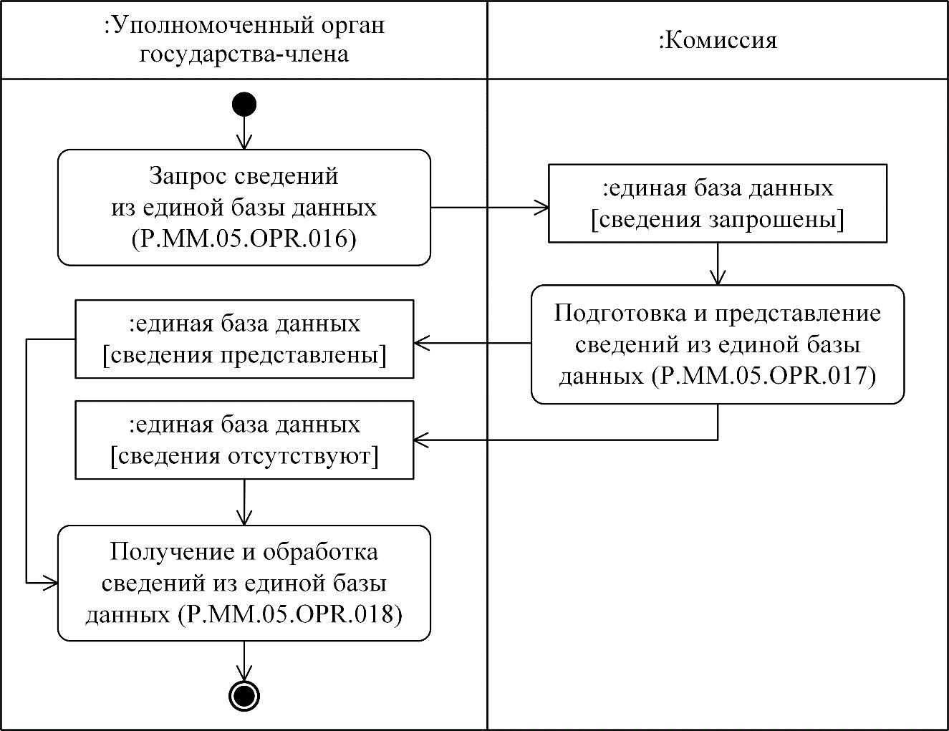
Рис. 9. Схема выполнения процедуры "Получение сведений из единой базы данных" (P.MM.05.PRC.005)
59. Процедура "Получение сведений из единой базы данных" (P.MM.05.PRC.005) выполняется уполномоченным органом государства-члена при возникновении необходимости получения сведений из единой базы данных.
60. Первой выполняется операция "Запрос сведений из единой базы данных" (P.MM.05.OPR.016), по результатам выполнения которой уполномоченным органом государства-члена формируется и направляется в Комиссию запрос на представление сведений из единой базы данных.
61. При поступлении в Комиссию запроса на представление сведений из единой базы данных выполняется операция "Подготовка и представление сведений из единой базы данных" (P.MM.05.OPR.017), по результатам выполнения которой формируются и представляются в уполномоченный орган государства-члена запрашиваемые сведения из единой базы данных или уведомление об отсутствии сведений в единой базе данных на указанную в запросе дату.
62. При поступлении в уполномоченный орган государства-члена сведений из единой базы данных или уведомления об отсутствии сведений в единой базе данных на указанную в запросе дату выполняется операция "Получение и обработка сведений из единой базы данных" (P.MM.05.OPR.018).
63. Результатом выполнения процедуры "Получение сведений из единой базы данных" (P.MM.05.PRC.005) является получение уполномоченным органом государства-члена сведений из единой базы данных или уведомления об отсутствии сведений в единой базе данных на указанную в запросе дату.
64. Перечень операций общего процесса, выполняемых в рамках процедуры "Получение сведений из единой базы данных" (P.MM.05.PRC.005), приведен в таблице 26.
Таблица 26
Перечень операций общего процесса, выполняемых в рамках процедуры "Получение сведений из единой базы данных" (P.MM.05.PRC.005)
Кодовое обозначение | Наименование | Описание
1 | 2 | 3
P.MM.05.OPR.016 | запрос сведений из единой базы данных | приведено в таблице 27 настоящих Правил
P.MM.05.OPR.017 | подготовка и представление сведений из единой базы данных | приведено в таблице 28 настоящих Правил
P.MM.05.OPR.018 | получение и обработка сведений  из единой базы данных | приведено в таблице 29 настоящих Правил
Таблица 27
Описание операции "Запрос сведений из единой базы данных" (P.MM.05.OPR.016)
№ п/п | Обозначение элемента | Описание
1 | 2 | 3
1 | Кодовое обозначение | P.MM.05.OPR.016
2 | Наименование операции | запрос сведений из единой базы данных
3 | Исполнитель | уполномоченный орган государства-члена
4 | Условия выполнения | выполняется исполнителем при возникновении необходимости получения сведений из единой базы данных
5 | Ограничения | формат и структура запроса сведений должны соответствовать Описанию форматов и структур электронных документов и сведений
6 | Описание операции | исполнитель формирует и направляет в Комиссию запрос на представление сведений о запрещенных лекарственных препаратах из единой базы данных в соответствии с Регламентом информационного взаимодействия между уполномоченными органами государств-членов и Комиссией. Исполнитель запрашивает актуальные сведения о запрещенных лекарственных препаратах по всем государствам-членам или по конкретному государству-члену, указав в запросе его код.  В запросе указывается дата, на которую необходимо представить актуальные сведения о запрещенных лекарственных препаратах. Если дата не указана, представляются все актуальные на текущую дату сведения о запрещенных лекарственных препаратах
7 | Результаты | уполномоченным органом государства-члена направлен запрос на представление сведений из единой базы данных
Таблица 28
Описание операции "Подготовка и представление сведений из единой базы данных" (P.MM.05.OPR.017)
№ п/п | Обозначение элемента | Описание
1 | 2 | 3
1 | Кодовое обозначение | P.MM.05.OPR.017
2 | Наименование операции | подготовка и представление сведений из единой базы данных
3 | Исполнитель | Комиссия
4 | Условия выполнения | выполняется при получении исполнителем запроса на представление сведений из единой базы данных (операция "Запрос сведений из единой базы данных" (P.MM.05.OPR.016))
5 | Ограничения | формат и структура запроса и представляемых сведений должны соответствовать Описанию форматов и структур электронных документов и сведений. Требуется авторизация, сведения запрашиваются только уполномоченными органами государств-членов
6 | Описание операции | исполнитель выполняет проверку полученного запроса в соответствии с Регламентом информационного взаимодействия между уполномоченными органами государств-членов и Комиссией.  В случае успешного выполнения проверки исполнитель направляет ответ на запрос, в котором могут быть направлены сообщения:  со сведениями из единой базы данных;  с уведомлением об отсутствии сведений в единой базе данных на указанную в запросе дату, со значением кода результата обработки, соответствующем отсутствию сведений.  В ответных сообщениях со сведениями из единой базы данных представляются актуальные сведения на дату, указанную в запросе. Если в запросе указан код страны, в ответном сообщении представлены сведения из единой базы данных по конкретному государству-члену, иначе – по всем государствам-членам.  В ответных сообщениях со сведениями из единой базы данных представляются актуальные сведения на дату, указанную в запросе
7 | Результаты | в уполномоченный орган государства-члена представлены сведения из единой базы данных или уведомление об отсутствии сведений в единой базе данных на указанную в запросе дату
Таблица 29
Описание операции "Получение и обработка сведений из единой базы данных" (P.MM.05.OPR.018)
№ п/п | Обозначение элемента | Описание
1 | 2 | 3
1 | Кодовое обозначение | P.MM.05.OPR.018
2 | Наименование операции | получение и обработка сведений из единой базы данных
3 | Исполнитель | уполномоченный орган государства-члена
4 | Условия выполнения | выполняется при получении исполнителем сведений из единой базы данных или уведомления об отсутствии сведений в единой базе данных на указанную в запросе дату (операция "Подготовка и представление сведений из единой базы данных" (P.MM.05.OPR.017))
5 | Ограничения | формат и структура представляемых сведений должны соответствовать Описанию форматов и структур электронных документов и сведений
6 | Описание операции | исполнитель выполняет проверку полученных сведений в соответствии с Регламентом информационного взаимодействия между уполномоченными органами государств-членов и Комиссией.  Если проверка выполнена успешно, исполнитель принимает полученные сведения и операция завершается.  При получении уведомления об отсутствии сведений в единой базе данных на указанную в запросе дату операция завершается
7 | Результаты | уполномоченным органом государства-члена получены актуальные на указанную в запросе дату сведения из единой базы данных либо уведомление об отсутствии сведений в единой базе данных на указанную в запросе дату
Процедура "Получение измененных сведений из единой базы данных" (P.MM.05.PRC.006)
65. Схема выполнения процедуры "Получение измененных сведений из единой базы данных" (P.MM.05.PRC.006) представлена на рисунке 10.
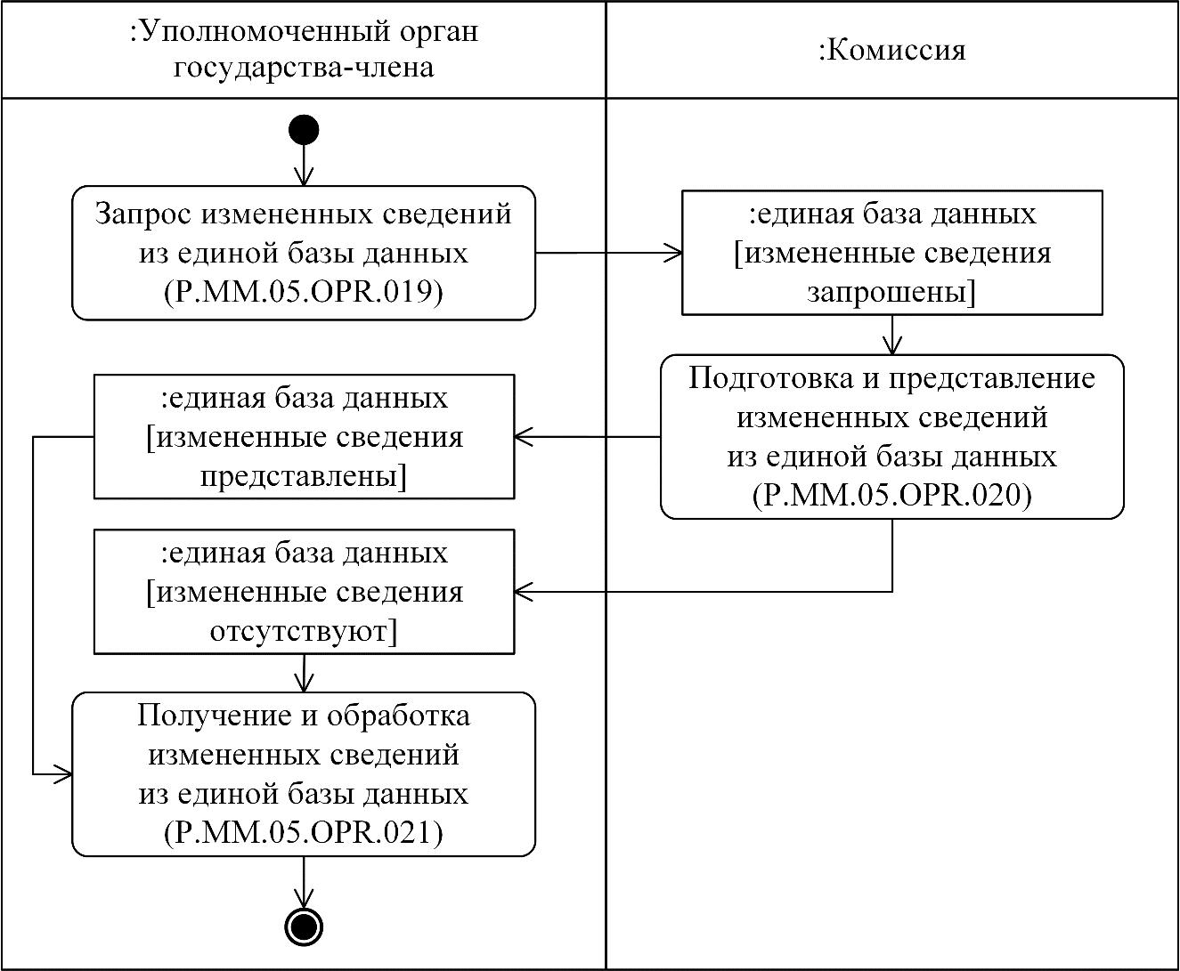
Рис. 10. Схема выполнения процедуры "Получение измененных сведений из единой базы данных" (P.MM.05.PRC.006)
66. Процедура "Получение измененных сведений из единой базы данных" (P.MM.05.PRC.006) выполняется уполномоченным органом государства-члена при возникновении необходимости получения измененных сведений из единой базы данных.
67. Первой выполняется операция "Запрос измененных сведений из единой базы данных" (P.MM.05.OPR.019), по результатам выполнения которой уполномоченным органом государства-члена формируется и направляется в Комиссию запрос на представление измененных сведений из единой базы данных.
68. При поступлении в Комиссию запроса на представление измененных сведений из единой базы данных выполняется операция "Подготовка и представление измененных сведений из единой базы данных" (P.MM.05.OPR.020), по результатам выполнения которой формируются и представляются в уполномоченный орган государства-члена измененные сведения из единой базы данных или направляется уведомление об отсутствии изменений на указанную в запросе дату.
69. При поступлении в уполномоченный орган государства-члена измененных сведений из единой базы данных или уведомления об отсутствии изменений на указанную в запросе дату выполняется операция "Получение и обработка измененных сведений из единой базы данных" (P.MM.05.OPR.021).
70. Результатом выполнения процедуры "Получение измененных сведений из единой базы данных" (P.MM.05.PRC.006) является получение уполномоченным органом государства-члена измененных сведений из единой базы данных или получение уведомления об отсутствии изменений на указанную в запросе дату.
71. Перечень операций общего процесса, выполняемых в рамках процедуры "Получение измененных сведений из единой базы данных" (P.MM.05.PRC.006), приведен в таблице 30.
Таблица 30
Перечень операций общего процесса, выполняемых в рамках процедуры "Получение измененных сведений из единой базы данных" (P.MM.05.PRC.006)
Кодовое обозначение | Наименование | Описание
1 | 2 | 3
P.MM.05.OPR.019 | запрос измененных сведений  из единой базы данных | приведено в таблице 31 настоящих Правил
P.MM.05.OPR.020 | подготовка и представление измененных сведений из единой базы данных | приведено в таблице 32 настоящих Правил
P.MM.05.OPR.021 | получение и обработка измененных сведений из единой базы данных | приведено в таблице 33 настоящих Правил
Таблица 31
Описание операции "Запрос измененных сведений из единой базы данных" (P.MM.05.OPR.019)
№ п/п | Обозначение элемента | Описание
1 | 2 | 3
1 | Кодовое обозначение | P.MM.05.OPR.019
2 | Наименование операции | запрос измененных сведений из единой базы данных
3 | Исполнитель | уполномоченный орган государства-члена
4 | Условия выполнения | выполняется исполнителем при возникновении необходимости получения измененных сведений из единой базы данных
5 | Ограничения | формат и структура запроса сведений должны соответствовать Описанию форматов и структур электронных документов и сведений
6 | Описание операции | исполнитель формирует и направляет в Комиссию запрос на представление измененных сведений из единой базы данных, начиная с указанных в запросе даты и времени обновления, по всем государствам-членам или по конкретному государству-члену, указав в запросе его код, в соответствии с Регламентом информационного взаимодействия между уполномоченными органами государств-членов и Комиссией
7 | Результаты | уполномоченным органом государства-члена направлен запрос на представление измененных сведений из единой базы данных
Таблица 32
Описание операции "Подготовка и представление измененных сведений из единой базы данных" (P.MM.05.OPR.020)
№ п/п | Обозначение элемента | Описание
1 | 2 | 3
1 | Кодовое обозначение | P.MM.05.OPR.020
2 | Наименование операции | подготовка и представление измененных сведений из единой базы данных
3 | Исполнитель | Комиссия
4 | Условия выполнения | выполняется при получении исполнителем запроса на представление измененных сведений из единой базы данных (операция "Запрос измененных сведений из единой базы данных" (P.MM.05.OPR.019))
5 | Ограничения | формат и структура представляемых сведений должны соответствовать Описанию форматов и структур электронных документов и сведений. Требуется авторизация, сведения запрашиваются только уполномоченными органами государств-членов
6 | Описание операции | исполнитель выполняет проверку полученного запроса в соответствии с Регламентом информационного взаимодействия между уполномоченными органами государств-членов и Комиссией.  В случае успешного выполнения проверки исполнитель направляет ответ на запрос.  В ответ на запрос могут быть направлены сообщения:  с измененными сведениями из единой базы данных, начиная с даты и времени обновления, указанных в запросе;  с уведомлением об отсутствии изменений на указанную в запросе дату, со значением кода результата обработки, соответствующем отсутствию сведений.  В ответном сообщении сведения из единой базы данных представляются по всем государствам-членам или по конкретному государству-члену в зависимости от условий запроса.  При запросе всех сведений из единой базы данных дата и время в запросе не передаются. В результате выполнения запроса сведения из единой базы данных представляются с учетом истории изменений
7 | Результаты | в уполномоченный орган государства-члена представлены измененные сведения из единой базы данных или уведомление об отсутствии изменений на указанную в запросе дату
Таблица 33
Описание операции "Получение и обработка измененных сведений из единой базы данных" (P.MM.05.OPR.021)
№ п/п | Обозначение элемента | Описание
1 | 2 | 3
1 | Кодовое обозначение | P.MM.05.OPR.021
2 | Наименование операции | получение и обработка измененных сведений из единой базы данных
3 | Исполнитель | уполномоченный орган государства-члена
4 | Условия выполнения | выполняется при получении исполнителем сообщения, содержащего измененные сведения из единой базы данных, или уведомления об отсутствии изменений на указанную в запросе дату (операция "Подготовка и представление измененных сведений из единой базы данных" (P.MM.05.OPR.020))
5 | Ограничения | формат и структура представляемых сведений должны соответствовать Описанию форматов и структур электронных документов и сведений
6 | Описание операции | исполнитель выполняет проверку полученных сведений в соответствии с Регламентом информационного взаимодействия между уполномоченными органами государств-членов и Комиссией. В случае если контроль данных проведен успешно, исполнитель принимает полученные сведения
7 | Результаты | уполномоченным органом государства-члена получены измененные сведения из единой базы данных или уведомление об отсутствии изменений на указанную в запросе дату
3. Процедуры уведомления о включении сведений в единую базу данных
Процедура "Уведомление о включении сведений в единую базу данных" (P.MM.05.PRC.007)
72. Схема выполнения процедуры "Уведомление о включении сведений в единую базу данных" (P.MM.05.PRC.007) представлена на рисунке 11.
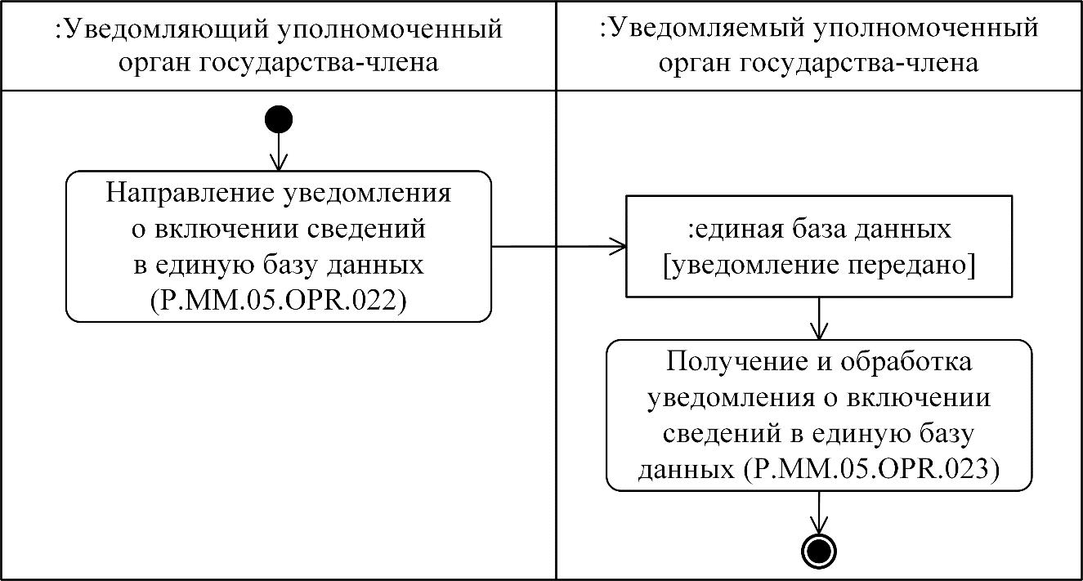
Рис. 11. Схема выполнения процедуры "Уведомление о включении сведений в единую базу данных" (P.MM.05.PRC.007)
73. Процедура "Уведомление о включении сведений в единую базу данных" (P.MM.05.PRC.007) выполняется уведомляющим уполномоченным органом государства-члена при передаче сведений о включении сведений о запрещенном лекарственном препарате в единую базу данных с момента завершения процедуры "Включение сведений в единую базу данных" (P.MM.05.PRC.001).
74. Первой выполняется операция "Направление уведомления о включении сведений в единую базу данных" (P.MM.05.OPR.022), по результатам выполнения которой уведомляющим уполномоченным органом государства-члена формируется и направляется в уведомляемый уполномоченный орган государства-члена уведомление о включении сведений в единую базу данных.
75. При поступлении в уведомляемый уполномоченный орган государства-члена уведомления о включении сведений в единую базу данных выполняется операция "Получение и обработка уведомления о включении сведений в единую базу данных" (P.MM.05.OPR.023), по результатам выполнения которой осуществляются прием и обработка указанного уведомления.
76. Результатом выполнения процедуры "Уведомление о включении сведений в единую базу данных" (P.MM.05.PRC.007) является получение уведомляемыми уполномоченными органами государств-членов уведомления о включении сведений в единую базу данных.
77. Перечень операций общего процесса, выполняемых в рамках процедуры "Уведомление о включении сведений в единую базу данных" (P.MM.05.PRC.007), приведен в таблице 34.
Таблица 34
Перечень операций общего процесса, выполняемых в рамках процедуры "Уведомление о включении сведений в единую базу данных" (P.MM.05.PRC.007)
Кодовое обозначение | Наименование | Описание
1 | 2 | 3
P.MM.05.OPR.022 | направление уведомления о включении сведений в единую базу данных | приведено в таблице 35 настоящих Правил
P.MM.05.OPR.023 | получение и обработка уведомления о включении сведений в единую базу данных | приведено в таблице 36 настоящих Правил
Таблица 35
Описание операции "Направление уведомления о включении сведений в единую базу данных" (P.MM.05.OPR.022)
№ п/п | Обозначение элемента | Описание
1 | 2 | 3
1 | Кодовое обозначение | P.MM.05.OPR.022
2 | Наименование операции | направление уведомления о включении сведений в единую базу данных
3 | Исполнитель | уведомляющий уполномоченный орган государства-члена
4 | Условия выполнения | выполняется исполнителем при передаче сведений о включении сведений о запрещенном лекарственном препарате в единую базу данных с момента завершения процедуры "Включение сведений в единую базу данных" (P.MM.05.PRC.001)
5 | Ограничения | формат и структура представляемых сведений должны соответствовать Описанию форматов и структур электронных документов и сведений
6 | Описание операции | исполнитель направляет уведомляемым уполномоченным органам государств-членов уведомление о включении сведений в единую базу данных с кодом вида решения, соответствующем решению о приостановлении действия регистрационного удостоверения или решению об отзыве или о запрещении к медицинскому применению лекарственного средства, а также заполненным реквизитом "Сведения о приостановленном, отозванном и запрещенном лекарственном средстве" в соответствии с Регламентом информационного взаимодействия между уполномоченными органами государств-членов
7 | Результаты | уведомляющим уполномоченным органом государства-члена направлено уведомление о включении сведений в единую базу данных
Таблица 36
Описание операции "Получение и обработка уведомления о включении сведений в единую базу данных" (P.MM.05.OPR.023)
№ п/п | Обозначение элемента | Описание
1 | 2 | 3
1 | Кодовое обозначение | P.MM.05.OPR.023
2 | Наименование операции | получение и обработка уведомления о включении сведений в единую базу данных
3 | Исполнитель | уведомляемый уполномоченный орган государства-члена
4 | Условия выполнения | выполняется при получении исполнителем уведомления о включении сведений в единую базу данных (операция "Направление уведомления о включении сведений в единую базу данных" (P.MM.05.OPR.022))
5 | Ограничения | формат и структура представляемых сведений должны соответствовать Описанию форматов и структур электронных документов и сведений
6 | Описание операции | исполнитель выполняет проверку полученного уведомления в соответствии с Регламентом информационного взаимодействия между уполномоченными органами государств-членов
7 | Результаты | уведомляемым уполномоченным органом государства-члена получено уведомление о включении сведений в единую базу данных
IX. Порядок действий в нештатных ситуациях
78. При выполнении процедур общего процесса возможны исключительные ситуации, при которых обработка данных не может быть произведена в обычном режиме. Это может произойти при возникновении технических сбоев, ошибок структурного и форматно-логического контроля и в иных случаях.
79. В случае возникновения ошибок структурного и форматно-логического контроля уполномоченный орган государства-члена осуществляет проверку сообщения, относительно которого получено уведомление об ошибке, на соответствие Описанию форматов и структур электронных документов и сведений и требованиям к заполнению электронных документов и сведений в соответствии с Регламентом информационного взаимодействия между уполномоченными органами и Комиссией для данного общего процесса. В случае выявления несоответствия сведений требованиям указанных документов уполномоченный орган государства-члена принимает необходимые меры для устранения выявленной ошибки в установленном порядке.
80. В целях разрешения нештатных ситуаций уполномоченные органы государств-членов, обеспечивающие выполнение требований, предусмотренных настоящими Правилами, информируют другие уполномоченные органы и Комиссию о лицах, ответственных за обеспечение технической поддержки при реализации общего процесса.
УТВЕРЖДЕН
Решением Коллегии
Евразийской экономической комиссии
от 25 октября 2016 г. № 126
Регламент
информационного взаимодействия между уполномоченными органами государств – членов Евразийского экономического союза и Евразийской
экономической комиссией при реализации средствами интегрированной информационной системы внешней и взаимной торговли общего процесса
"Формирование, ведение и использование единой информационной базы данных по приостановленным, отозванным и запрещенным к медицинскому
применению лекарственным средствам"
I. Общие положения
1. Настоящий Регламент разработан в соответствии со следующими актами, входящими в право Евразийского экономического союза (далее – Союз):
Договор о Евразийском экономическом союзе от 29 мая 2014 года;
Соглашение о единых принципах и правилах обращения лекарственных средств в рамках Евразийского экономического союза от 23 декабря 2014 года;
Решение Высшего Евразийского экономического совета от 23 декабря 2014 г. № 108 "О реализации Соглашения о единых принципах и правилах обращения лекарственных средств в рамках Евразийского экономического союза";
Решение Коллегии Евразийской экономической комиссии от 6 ноября 2014 г. № 200 "О технологических документах, регламентирующих информационное взаимодействие при реализации средствами интегрированной информационной системы внешней и взаимной торговли общих процессов";
Решение Коллегии Евразийской экономической комиссии от 27 января 2015 г. № 5 "Об утверждении Правил электронного обмена данными в интегрированной информационной системе внешней и взаимной торговли";
Решение Коллегии Евразийской экономической комиссии от 14 апреля 2015 г. № 29 "О перечне общих процессов в рамках Евразийского экономического союза и внесении изменения в Решение Коллегии Евразийской экономической комиссии от 19 августа 2014 г. № 132";
Решение Коллегии Евразийской экономической комиссии от 9 июня 2015 г. № 63 "О Методике анализа, оптимизации, гармонизации и описания общих процессов в рамках Евразийского экономического союза";
Решение Коллегии Евразийской экономической комиссии от 28 сентября 2015 г. № 125 "Об утверждении Положения об обмене электронными документами при трансграничном взаимодействии органов государственной власти государств – членов Евразийского экономического союза между собой и с Евразийской экономической комиссией";
Решение Коллегии Евразийской экономической комиссии от 22 декабря 2015 г. № 172 "Номенклатура лекарственных форм".
II. Область применения
2. Настоящий Регламент разработан в целях обеспечения единообразного применения участниками общего процесса порядка и условий выполнения транзакций общего процесса "Формирование, ведение и использование единой информационной базы данных по приостановленным, отозванным и запрещенным к медицинскому применению лекарственным средствам" (далее – общий процесс).
3. Настоящий Регламент определяет требования к порядку и условиям выполнения операций общего процесса, непосредственно направленных на реализацию информационного взаимодействия между участниками общего процесса.
4. Настоящий Регламент применяется участниками общего процесса при контроле за порядком выполнения процедур и операций в рамках общего процесса, а также при проектировании, разработке и доработке компонентов информационных систем, обеспечивающих реализацию этого общего процесса.
III. Основные понятия
5. Для целей настоящего Регламента используются понятия, которые означают следующее:
"аутентификация" – проверка принадлежности субъекту доступа предъявленного им идентификатора, подтверждение подлинности;
"реквизит электронного документа (сведений)" – единица данных электронного документа (сведений), которая в определенном контексте считается неразделимой.
Понятия "инициатор", "инициирующая операция", "принимающая операция", "респондент", "сообщение общего процесса" и "транзакция общего процесса" используются в настоящем Регламенте в значениях, определенных Методикой анализа, оптимизации, гармонизации и описания общих процессов в рамках Евразийского экономического союза, утвержденной Решением Коллегии Евразийской экономической комиссии от 9 июня 2015 г. № 63.
Иные понятия, используемые в настоящем Регламенте, применяются в значениях, определенных в пункте 4 Правил информационного взаимодействия при реализации средствами интегрированной информационной системы внешней и взаимной торговли общего процесса "Формирование, ведение и использование единой информационной базы данных по приостановленным, отозванным и запрещенным к медицинскому применению лекарственным средствам", утвержденных Решением Коллегии Евразийской экономической комиссии от 25 октября 2016 г. № 126 (далее – Правила информационного взаимодействия).
IV. Основные сведения об информационном взаимодействии в рамках общего процесса
1. Участники информационного взаимодействия
6. Перечень ролей участников информационного взаимодействия в рамках общего процесса приведен в таблице 1.
Таблица 1
Перечень ролей участников информационного взаимодействия
Наименование роли | Описание роли | Участник, выполняющий роль
1 | 2 | 3
Владелец данных | представляет сведения о запрещенных лекарственных препартах для обновления единой базы данных на информационном портале Союза;  направляет запрос и получает сведения из единой базы данных | уполномоченный орган государства-члена (P.MM.05.ACT.001)
Координатор | отвечает за формирование и ведение единой базы данных. Предоставляет доступ к сведениям, содержащимся  в единой базе данных | Евразийская экономическая комиссия (P.ACT.001)
2. Структура информационного взаимодействия
7. Информационное взаимодействие в рамках общего процесса осуществляется между уполномоченными органами государств – членов Союза и Евразийской экономической комиссией (далее, соответственно – уполномоченный орган государства-члена, Комиссия) в соответствии с процедурами общего процесса:
информационное взаимодействие при формировании и ведении единой базы данных;
информационное взаимодействие при получении сведений из единой базы данных.
Структура информационного взаимодействия между уполномоченными органами государств-членов и Комиссией представлена на рисунке 1.
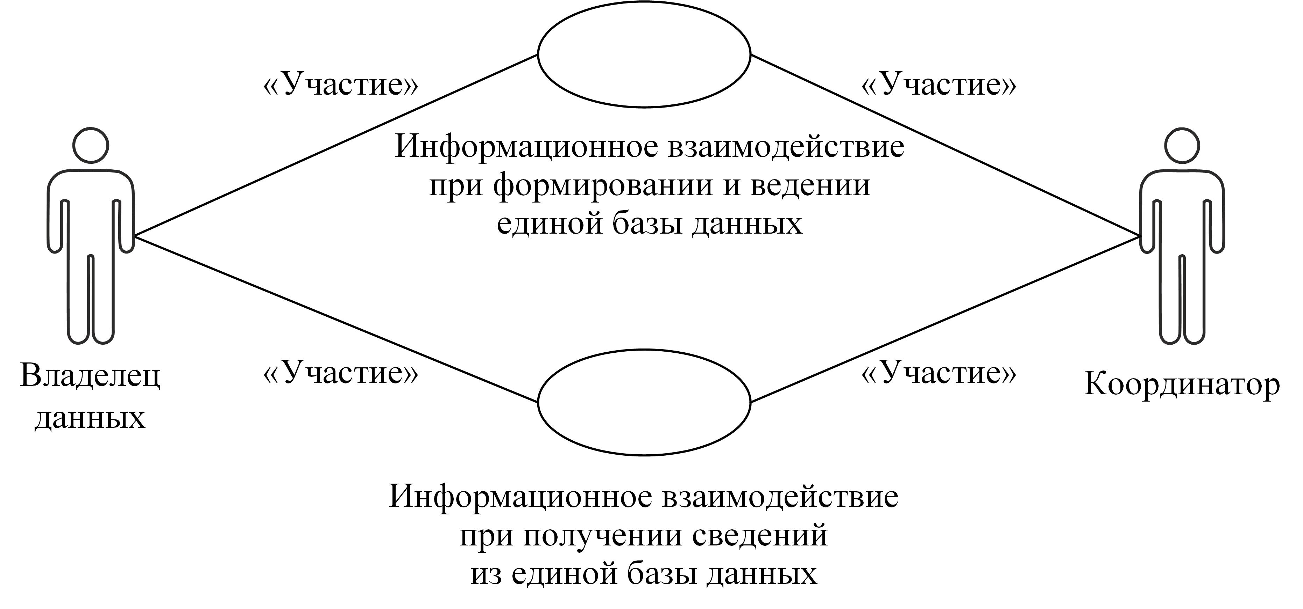
Рис. 1. Структура информационного взаимодействия между уполномоченными органами государств-членов и Комиссией
8. Информационное взаимодействие между уполномоченными органами государств-членов и Комиссией реализуется в рамках общего процесса. Структура общего процесса определена в Правилах информационного взаимодействия.
9. Информационное взаимодействие определяет порядок выполнения транзакций общего процесса, каждая из которых представляет собой обмен сообщениями в целях синхронизации состояний информационного объекта общего процесса между участниками общего процесса. Для каждого информационного взаимодействия определены взаимосвязи между операциями и соответствующими таким операциям транзакциями общего процесса.
10. При выполнении транзакции общего процесса инициатор в рамках осуществляемой им операции (инициирующей операции) направляет респонденту сообщение-запрос, в ответ на которое респондент в рамках осуществляемой им операции (принимающей операции) может направить или не направить сообщение-ответ в зависимости от шаблона транзакции общего процесса. Структура данных в составе сообщения должна соответствовать Описанию форматов и структур электронных документов и сведений, используемых для реализации средствами интегрированной информационной системы внешней и взаимной торговли общего процесса "Формирование, ведение и использование единой информационной базы данных по приостановленным, отозванным и запрещенным к медицинскому применению лекарственным средствам", утвержденному Решением Коллегии Евразийской экономической комиссии от 25 октября 2016 г. № 126 (далее – Описание форматов и структур электронных документов и сведений).
11. Транзакции общего процесса выполняются в соответствии с заданными параметрами транзакций общего процесса, как это определено настоящим Регламентом.
V. Информационное взаимодействие в рамках групп процедур
1. Информационное взаимодействие при формировании и ведении единой базы данных
12. Схема выполнения транзакций общего процесса при формировании и ведении единой базы данных представлена на рисунке 2. Для каждой процедуры общего процесса в таблице 2 приведена связь между операциями, промежуточными и результирующими состояниями информационных объектов общего процесса и транзакциями общего процесса.
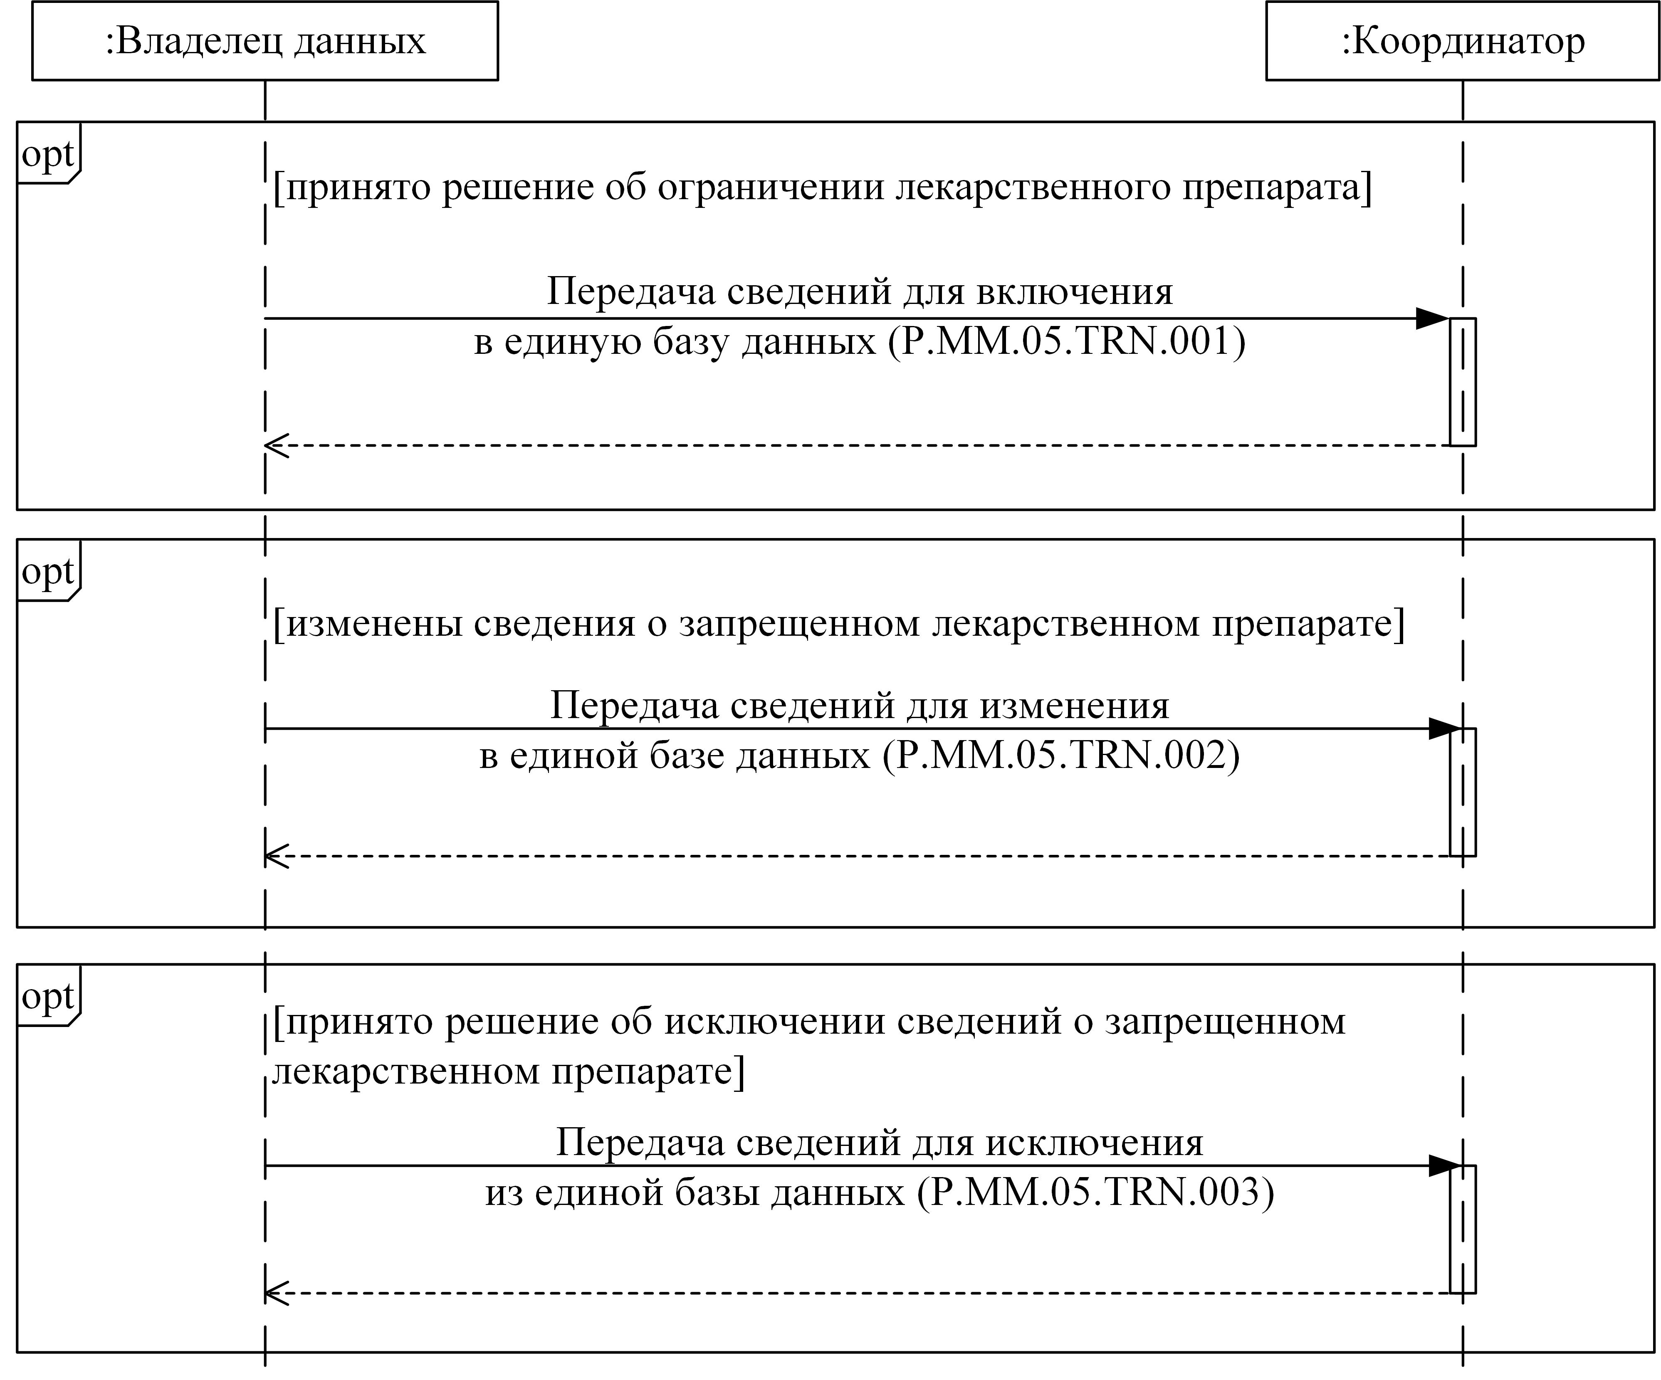
Рис. 2. Схема выполнения транзакций общего процесса при формировании и ведении единой базы данных
Таблица 2
Перечень транзакций общего процесса при формировании и ведении единой базы данных
№ п/п | Операция, выполняемая инициатором | Промежуточное состояние информационного объекта общего процесса | Операция, выполняемая респондентом | Результирующее состояние информационного объекта общего процесса | Транзакция общего процесса
1 | 2 | 3 | 4 | 5 | 6
1 | Включение сведений в единую базу данных (P.MM.05.PRC.001)
1.1 | Представление сведений для включения в единую базу данных (P.MM.05.OPR.001).  Получение уведомления о результатах включения сведений в единую базу данных (P.MM.05.OPR.003) | единая база данных (P.MM.05.BEN.001): сведения для включения переданы | получение и обработка сведений для включения в единую базу данных (P.MM.05.OPR.002) | единая база данных (P.MM.05.BEN.001): обновлена | передача сведений для включения в единую базу данных (P.MM.05.TRN.001)
2 | Изменение сведений в единой базе данных (P.MM.05.PRC.002)
2.1 | Представление сведений для внесения изменений  в единую базу данных (P.MM.05.OPR.005).  Получение уведомления о результатах внесения изменений в единую базу данных (P.MM.05.OPR.007) | единая база данных (P.MM.05.BEN.001): сведения для изменения переданы | получение и обработка сведений для внесения изменений в единую базу данных (P.MM.05.OPR.006) | единая база данных (P.MM.05.BEN.001): обновлена | передача сведений для изменения в единой базе данных (P.MM.05.TRN.002)
3 | Исключение сведений из единой базы данных (P.MM.05.PRC.003)
3.1 | Представление сведений для исключения из единой базы данных (P.MM.05.OPR.009).  Получение уведомления о результатах исключения сведений из единой базы данных (P.MM.05.OPR.011) | единая база данных (P.MM.05.BEN.001): сведения для исключения переданы | прием и обработка сведений для исключения из единой базы данных (P.MM.05.OPR.010) | единая база данных (P.MM.05.BEN.001): обновлена | передача сведений для исключения из единой базы данных (P.MM.05.TRN.003)
2. Информационное взаимодействие при получении сведений из единой базы данных
13. Схема выполнения транзакций общего процесса при получении сведений из единой базы данных представлена на рисунке 3. Для каждой процедуры общего процесса в таблице 3 приведена связь между операциями, промежуточными и результирующими состояниями информационных объектов общего процесса и транзакциями общего процесса.
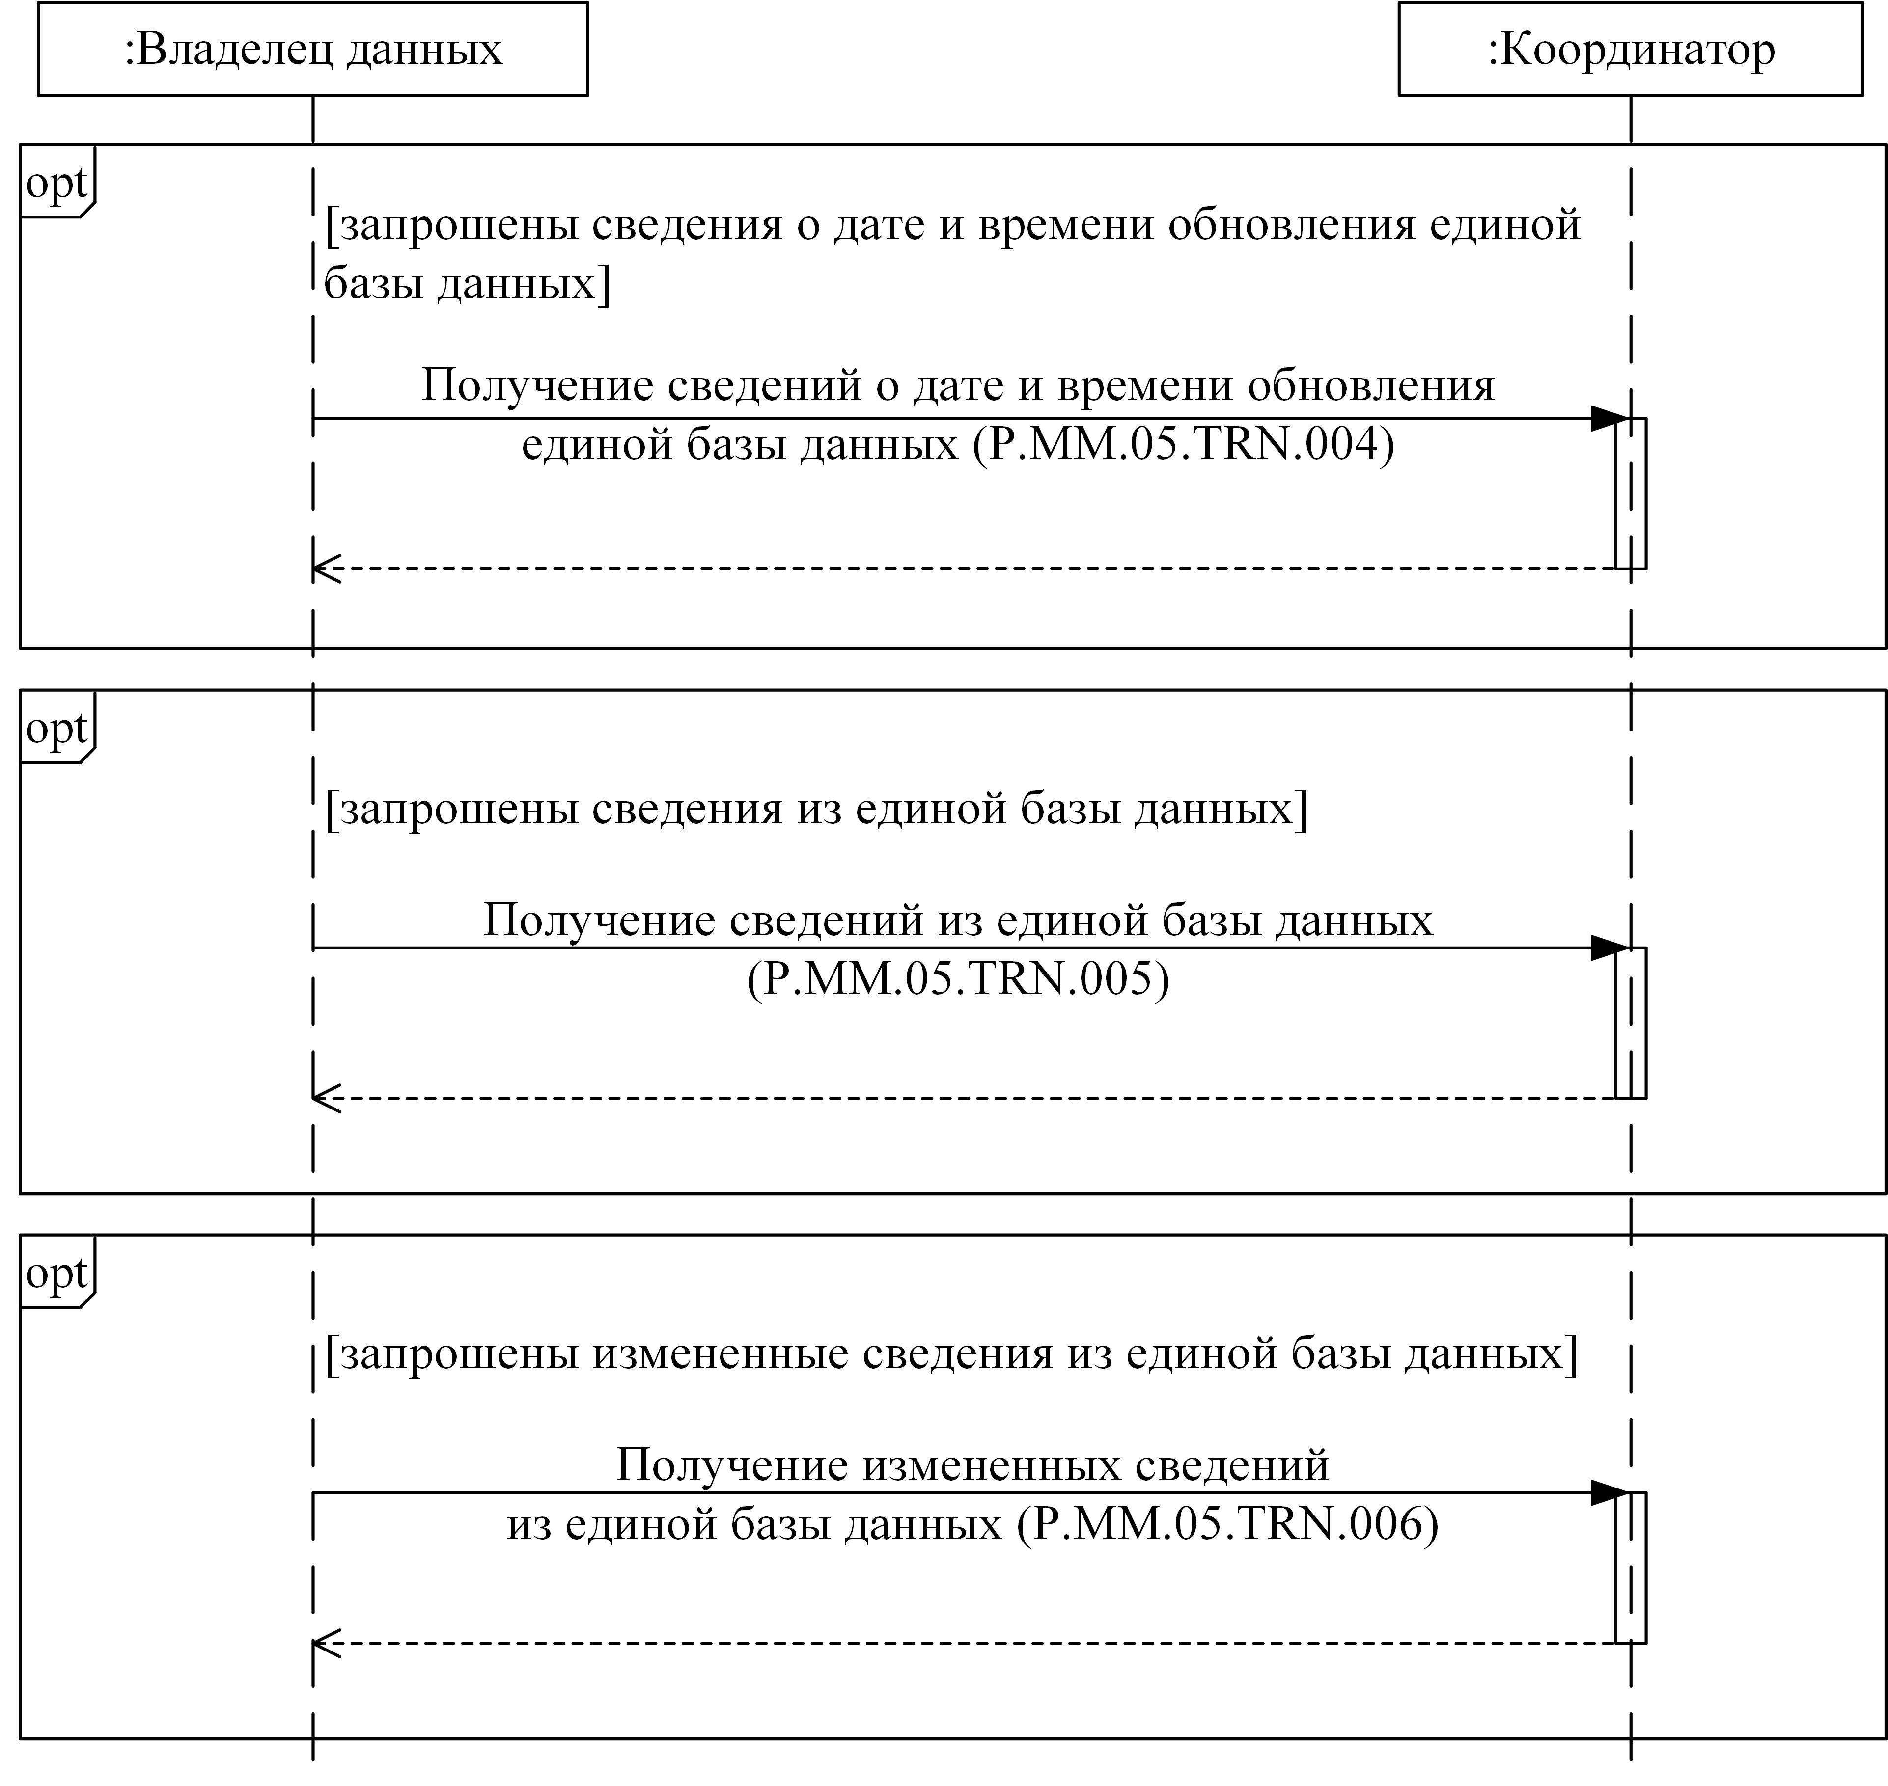
Рис. 3. Схема выполнения транзакций общего процесса при получении сведений из единой базы данных
Таблица 3
Перечень транзакций общего процесса при получении сведений из единой базы данных
№ п/п | Операция, выполняемая инициатором | Промежуточное состояние информационного объекта общего процесса | Операция, выполняемая респондентом | Результирующее состояние информационного объекта общего процесса | Транзакция общего процесса
1 | 2 | 3 | 4 | 5 | 6
1 | Получение сведений о дате и времени обновления единой базы данных (P.MM.05.PRC.004)
1.1 | Запрос сведений о дате и времени обновления единой базы данных (P.MM.05.OPR.013).  Получение и обработка сведений о дате и времени обновления единой базы данных (P.MM.05.OPR.015) | единая база данных (P.MM.05.BEN.001): сведения о дате и времени обновления запрошены | подготовка и представление сведений о дате и времени обновления единой базы данных (P.MM.05.OPR.014) | единая база данных (P.MM.05.BEN.001): сведения о дате и времени обновления представлены | получение сведений о дате и времени обновления единой базы данных (P.MM.05.TRN.004)
2 | Получение сведений из единой базы данных (P.MM.05.PRC.005)
2.1 | Запрос сведений из единой базы данных (P.MM.05.OPR.016).  Получение и обработка сведений из единой базы данных (P.MM.05.OPR.018) | единая база данных (P.MM.05.BEN.001): сведения запрошены | подготовка и представление сведений из единой базы данных (P.MM.05.OPR.017) | единая база данных (P.MM.05.BEN.001): сведения отсутствуют.  единая база данных (P.MM.05.BEN.001): сведения представлены | получение сведений из единой базы данных (P.MM.05.TRN.005)
3 | Получение измененных сведений из единой базы данных (P.MM.05.PRC.006)
3.1 | Запрос измененных сведений из единой базы данных (P.MM.05.OPR.019).  Получение и обработка измененных сведений из единой базы данных (P.MM.05.OPR.021) | единая база данных (P.MM.05.BEN.001): измененные сведения запрошены | подготовка и представление измененных сведений из единой базы данных (P.MM.05.OPR.020) | единая база данных (P.MM.05.BEN.001): измененные сведения представлены.  единая база данных (P.MM.05.BEN.001): измененные сведения отсутствуют | получение измененных сведений из единой базы данных (P.MM.05.TRN.006)
VI. Описание сообщений общего процесса
14. Перечень сообщений общего процесса, передаваемых в рамках информационного взаимодействия при реализации общего процесса, приведен в таблице 4. Структура данных в составе сообщения должна соответствовать Описанию форматов и структур электронных документов и сведений. Ссылка на соответствующую структуру в Описании форматов и структур электронных документов и сведений устанавливается по значению графы 3 таблицы 4.
Таблица 4
Перечень сообщений общего процесса
Кодовое обозначение | Наименование | Структура электронного документа (сведений)
1 | 2 | 3
P.MM.05.MSG.001 | сведения о запрещенном лекарственном препарате для включения в единую базу данных | сведения о результатах мониторинга безопасности и контроля качества лекарственных средств (R.HC.MM.05.001)
P.MM.05.MSG.002 | сведения о запрещенном лекарственном препарате для изменения в единой базе данных | сведения о результатах мониторинга безопасности и контроля качества лекарственных средств (R.HC.MM.05.001)
P.MM.05.MSG.003 | сведения о запрещенном лекарственном препарате для исключения из единой базы данных | сведения о результатах мониторинга безопасности и контроля качества лекарственных средств (R.HC.MM.05.001)
P.MM.05.MSG.004 | уведомление об обновлении единой базы данных | уведомление о результате обработки (R.006)
P.MM.05.MSG.005 | запрос сведений о дате и времени обновления единой базы данных | состояние актуализации общего ресурса (R.007)
P.MM.05.MSG.006 | сведения о дате и времени обновления единой базы данных | состояние актуализации общего ресурса (R.007)
P.MM.05.MSG.007 | запрос сведений из единой базы данных | состояние актуализации общего ресурса (R.007)
P.MM.05.MSG.008 | сведения из единой базы данных | сведения о результатах мониторинга безопасности и контроля качества лекарственных средств (R.HC.MM.05.001)
P.MM.05.MSG.009 | уведомление об отсутствии сведений в единой базе данных | уведомление о результате обработки (R.006)
P.MM.05.MSG.010 | запрос измененных сведений из единой базы данных | состояние актуализации общего ресурса (R.007)
P.MM.05.MSG.011 | измененные сведения из единой базы данных | сведения о результатах мониторинга безопасности и контроля качества лекарственных средств (R.HC.MM.05.001)
P.MM.05.MSG.012 | уведомление об отсутствии измененных сведений в единой базе данных | уведомление о результате обработки (R.006)
VII. Описание транзакций общего процесса
1. Транзакция общего процесса "Передача сведений для включения в единую базу данных" (P.MM.05.TRN.001)
15. Транзакция общего процесса "Передача сведений для включения в единую базу данных" (P.MM.05.TRN.001) выполняется для передачи инициатором респонденту сведений о запрещенном лекарственном препарате для включения в единую базу данных. Схема выполнения указанной транзакции общего процесса представлена на рисунке 4. Параметры транзакции общего процесса приведены в таблице 5.
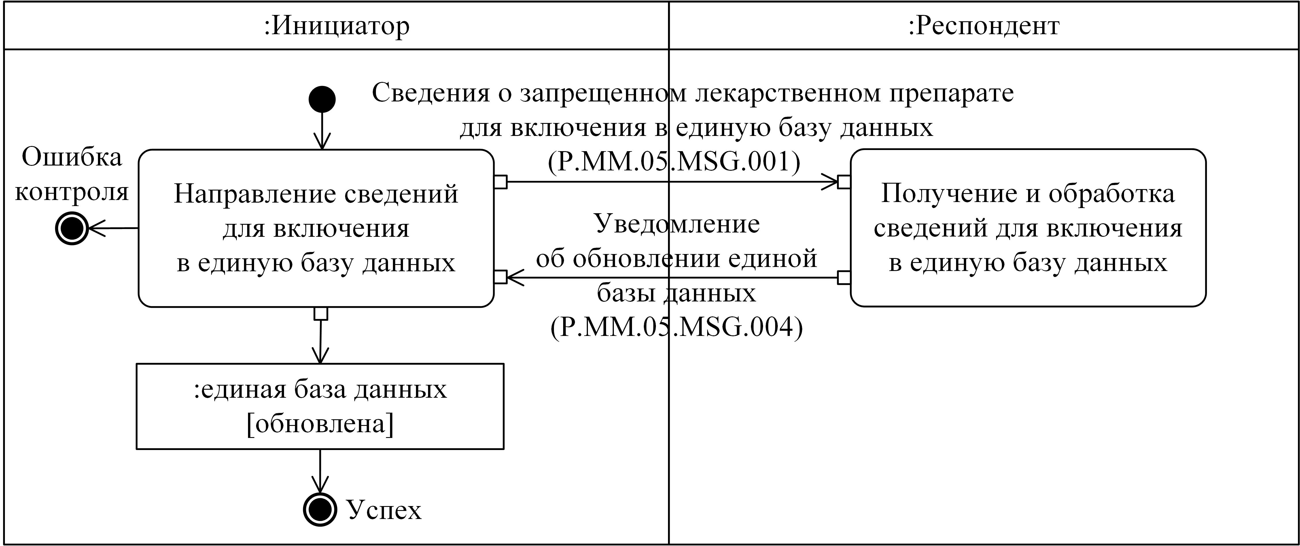
Рис. 4. Схема выполнения транзакции общего процесса "Передача сведений для включения в единую базу данных" (P.MM.05.TRN.001)
Таблица 5
Описание транзакции общего процесса "Передача сведений для включения в единую базу данных" (P.MM.05.TRN.001)
№ п/п | Обязательный элемент | Описание
1 | 2 | 3
1 | Кодовое обозначение | P.MM.05.TRN.001
2 | Наименование транзакции общего процесса | передача сведений для включения в единую базу данных
3 | Шаблон транзакции общего процесса | запрос/ответ
4 | Инициирующая роль | инициатор
5 | Инициирующая операция | направление сведений для включения в единую базу данных
6 | Реагирующая роль | респондент
7 | Принимающая операция | получение и обработка сведений для включения в единую базу данных
8 | Результат выполнения транзакции общего процесса | единая база данных (P.MM.05.BEN.001): обновлена
9 | Параметры транзакции общего процесса:
 | время для подтверждения получения | –
 | время подтверждения принятия в обработку | 20 мин
 | время ожидания ответа | 4 ч
 | признак авторизации | да
 | количество повторов | 3
10 | Сообщения транзакции общего процесса:
 | инициирующее сообщение | сведения о запрещенном лекарственном препарате для включения в единую базу данных (P.MM.05.MSG.001)
 | ответное сообщение | уведомление об обновлении единой базы данных (P.MM.05.MSG.004)
11 | Параметры сообщений транзакции общего процесса:
 | признак ЭЦП | нет – для P.MM.05.MSG.001 (за исключением случаев, когда применение ЭЦП при осуществлении информационного взаимодействия в рамках общего процесса предусмотрено соответствующим решением Коллегии Комиссии)  нет – для P.MM.05.MSG.004
 | передача электронного документа с некорректной ЭЦП | –
2. Транзакция общего процесса "Передача сведений для изменения в единой базе данных" (P.MM.05.TRN.002)
16. Транзакция общего процесса "Передача сведений для изменения в единой базе данных" (P.MM.05.TRN.002) выполняется для передачи инициатором респонденту сведений о запрещенном лекарственном препарате для изменения в единой базе данных. Схема выполнения указанной транзакции общего процесса представлена на рисунке 5. Параметры транзакции общего процесса приведены в таблице 6.
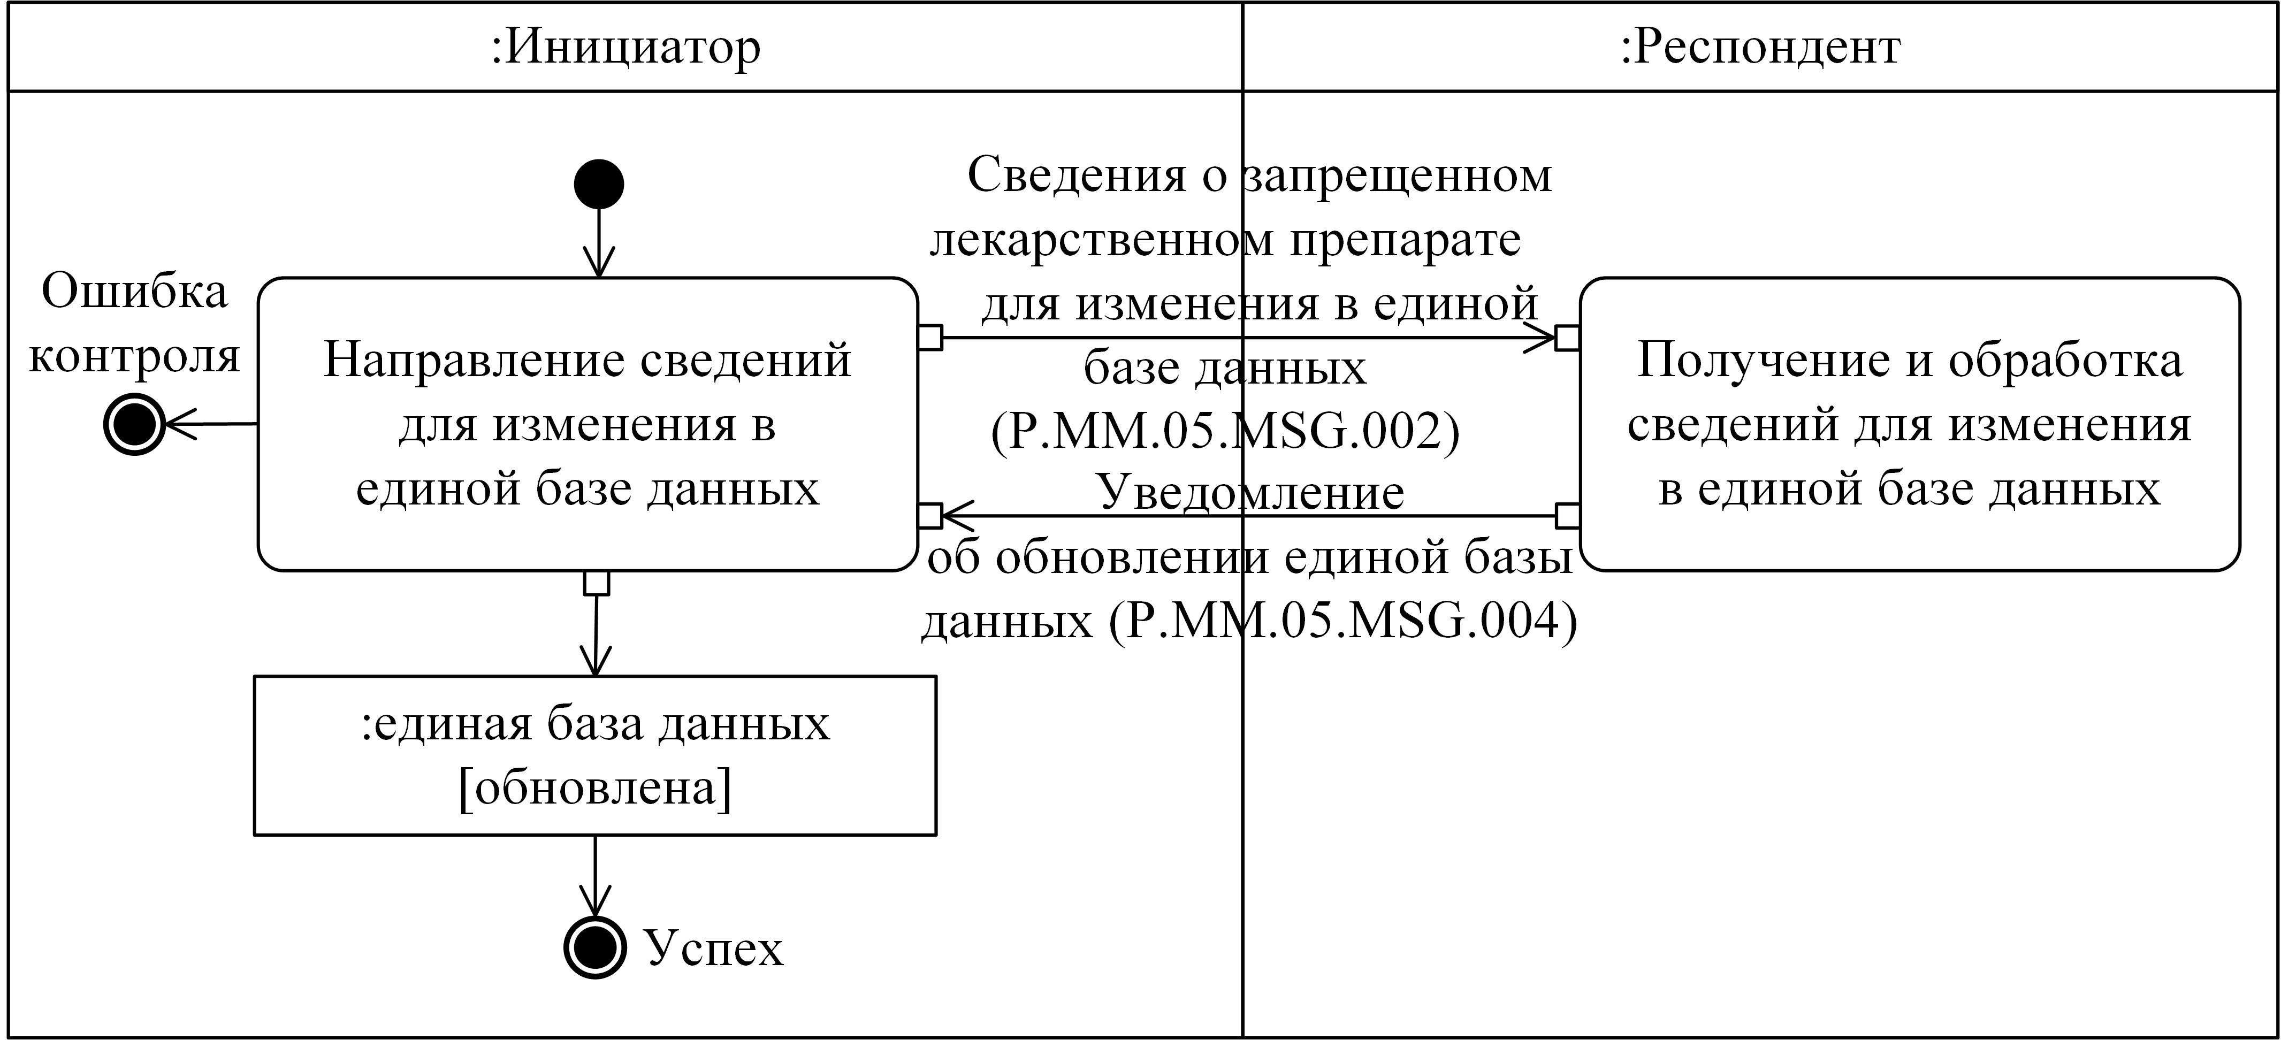
Рис. 5. Схема выполнения транзакции общего процесса "Передача сведений для изменения в единой базе данных" (P.MM.05.TRN.002)
Таблица 6
Описание транзакции общего процесса "Передача сведений для изменения в единой базе данных" (P.MM.05.TRN.002)
№ п/п | Обязательный элемент | Описание
1 | 2 | 3
1 | Кодовое обозначение | P.MM.05.TRN.002
2 | Наименование транзакции общего процесса | передача сведений для изменения в единой базе данных
3 | Шаблон транзакции общего процесса | запрос/ответ
4 | Инициирующая роль | инициатор
5 | Инициирующая операция | направление сведений для изменения в единой базе данных
6 | Реагирующая роль | респондент
7 | Принимающая операция | получение и обработка сведений для изменения  в единой базе данных
8 | Результат выполнения транзакции общего процесса | единая база данных (P.MM.05.BEN.001): обновлена
9 | Параметры транзакции общего процесса:
 | время для подтверждения получения | –
 | время подтверждения принятия в обработку | 20 мин
 | время ожидания ответа | 4 ч
 | признак авторизации | да
 | количество повторов | 3
10 | Сообщения транзакции общего процесса:
 | инициирующее сообщение | сведения о запрещенном лекарственном препарате для изменения в единой базе данных (P.MM.05.MSG.002)
 | ответное сообщение | уведомление об обновлении единой базы данных (P.MM.05.MSG.004)
11 | Параметры сообщений транзакции общего процесса:
 | признак ЭЦП | нет – для P.MM.05.MSG.002 (за исключением случаев, когда применение ЭЦП при осуществлении информационного взаимодействия в рамках общего процесса предусмотрено соответствующим решением Коллегии Комиссии)  нет – для P.MM.05.MSG.004
 | передача электронного документа с некорректной ЭЦП | –
3. Транзакция общего процесса "Передача сведений для исключения из единой базы данных" (P.MM.05.TRN.003)
17. Транзакция общего процесса "Передача сведений для исключения из единой базы данных" (P.MM.05.TRN.003) выполняется для передачи инициатором респонденту сведений о запрещенном лекарственном препарате для исключения из единой базы данных. Схема выполнения указанной транзакции общего процесса представлена на рисунке 6. Параметры транзакции общего процесса приведены в таблице 7.
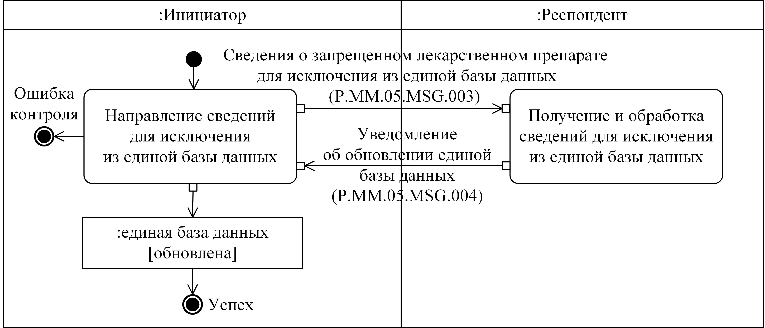
Рис. 6. Схема выполнения транзакции общего процесса "Передача сведений для исключения из единой базы данных" (P.MM.05.TRN.003)
Таблица 7
Описание транзакции общего процесса "Передача сведений для исключения из единой базы данных" (P.MM.05.TRN.003)
№ п/п | Обязательный элемент | Описание
1 | 2 | 3
1 | Кодовое обозначение | P.MM.05.TRN.003
2 | Наименование транзакции общего процесса | передача сведений для исключения из единой базы данных
3 | Шаблон транзакции общего процесса | запрос/ответ
4 | Инициирующая роль | инициатор
5 | Инициирующая операция | направление сведений для исключения из единой базы данных
6 | Реагирующая роль | респондент
7 | Принимающая операция | получение и обработка сведений для исключения из единой базы данных
8 | Результат выполнения транзакции общего процесса | единая база данных (P.MM.05.BEN.001): обновлена
9 | Параметры транзакции общего процесса:
 | время для подтверждения получения | –
 | время подтверждения принятия в обработку | 20 мин
 | время ожидания ответа | 4 ч
 | признак авторизации | да
 | количество повторов | 3
10 | Сообщения транзакции общего процесса:
 | инициирующее сообщение | сведения о запрещенном лекарственном препарате для исключения из единой базы данных (P.MM.05.MSG.003)
 | ответное сообщение | уведомление об обновлении единой базы данных (P.MM.05.MSG.004)
11 | Параметры сообщений транзакции общего процесса:
 | признак ЭЦП | нет – для P.MM.05.MSG.003 (за исключением случаев, когда применение ЭЦП при осуществлении информационного взаимодействия в рамках общего процесса предусмотрено соответствующим решением Коллегии Комиссии)  нет – для P.MM.05.MSG.004
 | передача электронного документа с некорректной ЭЦП | –
4. Транзакция общего процесса "Получение сведений о дате и времени обновления единой базы данных" (P.MM.05.TRN.004)
18. Транзакция общего процесса "Получение сведений о дате и времени обновления единой базы данных" (P.MM.05.TRN.004) выполняется для представления респондентом по запросу инициатора сведений о дате и времени обновления единой базы данных. Схема выполнения указанной транзакции общего процесса представлена на рисунке 7. Параметры транзакции общего процесса приведены в таблице 8.
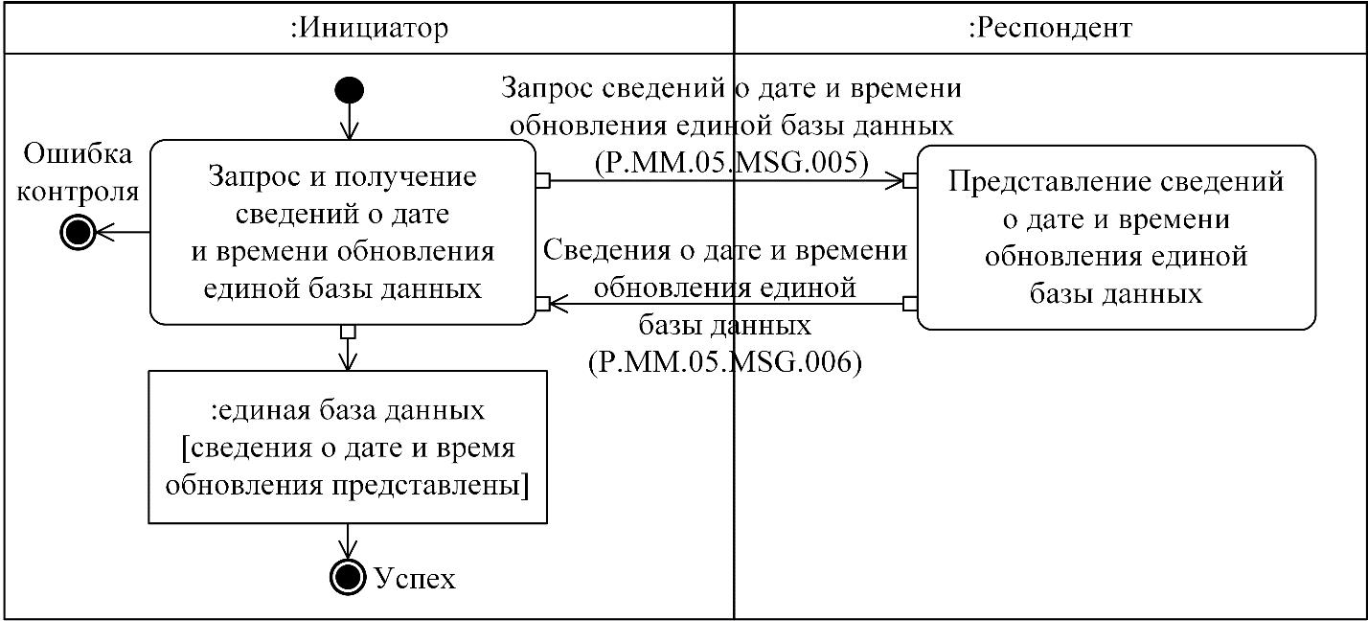
Рис. 7. Схема выполнения транзакции общего процесса "Получение сведений о дате и времени обновления единой базы данных" (P.MM.05.TRN.004)
Таблица 8
Описание транзакции общего процесса "Получение сведений о дате и времени обновления единой базы данных" (P.MM.05.TRN.004)
№ п/п | Обязательный элемент | Описание
1 | 2 | 3
1 | Кодовое обозначение | P.MM.05.TRN.004
2 | Наименование транзакции общего процесса | получение сведений о дате и времени обновления единой базы данных
3 | Шаблон транзакции общего процесса | вопрос/ответ
4 | Инициирующая роль | инициатор
5 | Инициирующая операция | запрос и получение сведений о дате и времени обновления единой базы данных
6 | Реагирующая роль | респондент
7 | Принимающая операция | представление сведений о дате и времени обновления единой базы данных
8 | Результат выполнения транзакции общего процесса | единая база данных (P.MM.05.BEN.001): сведения о дате и времени обновления представлены
9 | Параметры транзакции общего процесса:
 | время для подтверждения получения | –
 | время подтверждения принятия в обработку | –
 | время ожидания ответа | 4 ч
 | признак авторизации | да
 | количество повторов | 3
10 | Сообщения транзакции общего процесса:
 | инициирующее сообщение | запрос сведений о дате и времени обновления единой базы данных (P.MM.05.MSG.005)
 | ответное сообщение | сведения о дате и времени обновления единой базы данных (P.MM.05.MSG.006)
11 | Параметры сообщений транзакции общего процесса:
 | признак ЭЦП | нет
 | передача электронного документа с некорректной ЭЦП | –
5. Транзакция общего процесса "Получение сведений из единой базы данных" (P.MM.05.TRN.005)
19. Транзакция общего процесса "Получение сведений из единой базы данных" (P.MM.05.TRN.005) выполняется для представления респондентом по запросу инициатора сведений из единой базы данных. Схема выполнения указанной транзакции общего процесса представлена на рисунке 8. Параметры транзакции общего процесса приведены в таблице 9.
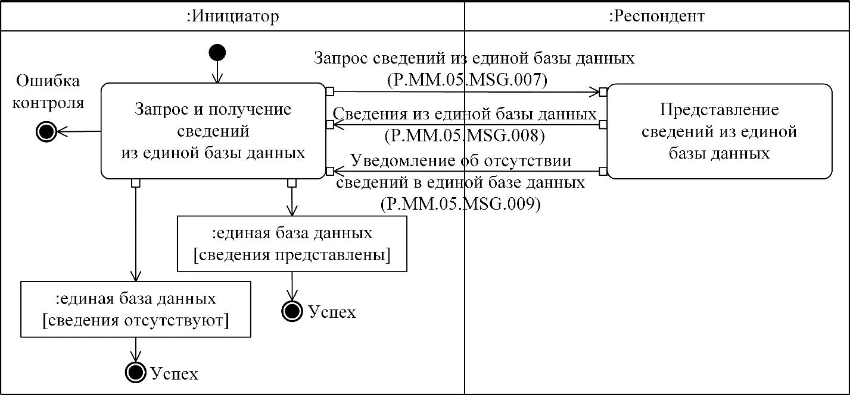
Рис. 8. Схема выполнения транзакции общего процесса "Получение сведений из единой базы данных" (P.MM.05.TRN.005)
Таблица 9
Описание транзакции общего процесса "Получение сведений из единой базы данных" (P.MM.05.TRN.005)
№ п/п | Обязательный элемент | Описание
1 | 2 | 3
1 | Кодовое обозначение | P.MM.05.TRN.005
2 | Наименование транзакции общего процесса | получение сведений из единой базы данных
3 | Шаблон транзакции общего процесса | запрос/ответ
4 | Инициирующая роль | инициатор
5 | Инициирующая операция | запрос и получение сведений из единой базы данных
6 | Реагирующая роль | респондент
7 | Принимающая операция | представление сведений из единой базы данных
8 | Результат выполнения транзакции общего процесса | единая база данных (P.MM.05.BEN.001): сведения отсутствуют  единая база данных (P.MM.05.BEN.001): сведения представлены
9 | Параметры транзакции общего процесса:
 | время для подтверждения получения | –
 | время подтверждения принятия в обработку | 20 мин
 | время ожидания ответа | 4 ч
 | признак авторизации | да
 | количество повторов | 3
10 | Сообщения транзакции общего процесса:
 | инициирующее сообщение | запрос сведений из единой базы данных (P.MM.05.MSG.007)
 | ответное сообщение | сведения из единой базы данных (P.MM.05.MSG.008)  уведомление об отсутствии сведений в единой базе данных (P.MM.05.MSG.009)
11 | Параметры сообщений транзакции общего процесса:
 | признак ЭЦП | нет
 | передача электронного документа с некорректной ЭЦП | –
6. Транзакция общего процесса "Получение измененных сведений из единой базы данных" (P.MM.05.TRN.006)
20. Транзакция общего процесса "Получение измененных сведений из единой базы данных" (P.MM.05.TRN.006) выполняется для представления респондентом по запросу инициатора измененных сведений из единой базы данных. Схема выполнения указанной транзакции общего процесса представлена на рисунке 9. Параметры транзакции общего процесса приведены в таблице 10.
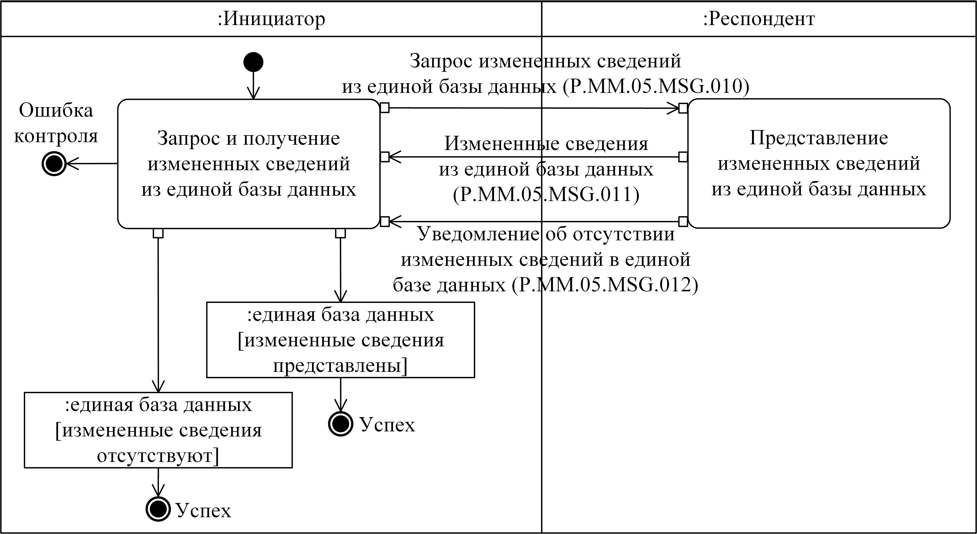
Рис. 9. Схема выполнения транзакции общего процесса "Получение измененных сведений из единой базы данных" (P.MM.05.TRN.006)
Таблица 10
Описание транзакции общего процесса "Получение измененных сведений из единой базы данных" (P.MM.05.TRN.006)
№ п/п | Обязательный элемент | Описание
1 | 2 | 3
1 | Кодовое обозначение | P.MM.05.TRN.006
2 | Наименование транзакции общего процесса | получение измененных сведений из единой базы данных
3 | Шаблон транзакции общего процесса | запрос/ответ
4 | Инициирующая роль | инициатор
5 | Инициирующая операция | запрос и получение измененных сведений  из единой базы данных
6 | Реагирующая роль | респондент
7 | Принимающая операция | представление измененных сведений из единой базы данных
8 | Результат выполнения транзакции общего процесса | единая база данных (P.MM.05.BEN.001): измененные сведения представлены  единая база данных (P.MM.05.BEN.001): измененные сведения отсутствуют
9 | Параметры транзакции общего процесса:
 | время для подтверждения получения | –
 | время подтверждения принятия в обработку | 20 мин
 | время ожидания ответа | 4 ч
 | признак авторизации | да
 | количество повторов | 3
10 | Сообщения транзакции общего процесса:
 | инициирующее сообщение | запрос измененных сведений из единой базы данных (P.MM.05.MSG.010)
 | ответное сообщение | измененные сведения из единой базы данных (P.MM.05.MSG.011)  уведомление об отсутствии измененных сведений в единой базе данных (P.MM.05.MSG.012)
11 | Параметры сообщений транзакции общего процесса:
 | признак ЭЦП | нет
 | передача электронного документа с некорректной ЭЦП | –
VIII. Порядок действий в нештатных ситуациях
21. При информационном взаимодействии в рамках общего процесса вероятны нештатные ситуации, когда обработка данных не может быть произведена в обычном режиме. Нештатные ситуации возникают при технических сбоях, истечении времени ожидания и в иных случаях. Для получения участником общего процесса комментариев о причинах возникновения нештатной ситуации и рекомендаций по ее разрешению предусмотрена возможность направления соответствующего запроса в службу поддержки интегрированной информационной системы внешней и взаимной торговли. Общие рекомендации по разрешению нештатной ситуации приведены в таблице 11.
22. Уполномоченный орган государства-члена проводит проверку сообщения, в связи с которым получено уведомление об ошибке, на соответствие Описанию форматов и структур электронных документов и сведений и требованиям к контролю сообщений, указанным в разделе IX настоящего Регламента. В случае если выявлено несоответствие указанным требованиям, уполномоченный орган государства-члена принимает все необходимые меры для устранения выявленной ошибки. В случае если несоответствий не выявлено, уполномоченный орган государства-члена направляет сообщение с описанием этой нештатной ситуации в службу поддержки интегрированной информационной системы внешней и взаимной торговли.
Таблица 11
Действия в нештатных ситуациях
Код нештатной ситуации | Описание нештатной ситуации | Причины нештатной ситуации | Описание действий при возникновении нештатной ситуации
1 | 2 | 3 | 4
P.EXC.002 | инициатор двусторонней транзакции общего процесса не получил сообщение-ответ после истечения согласованного количества повторов | технические сбои в транспортной системе или системная ошибка программного обеспечения | необходимо направить запрос в службу технической поддержки национального сегмента, в котором было сформировано сообщение
P.EXC.004 | инициатор транзакции общего процесса получил уведомление об ошибке | не синхронизированы справочники и классификаторы или не обновлены XML-схемы электронных документов (сведений) | инициатору транзакции общего процесса необходимо синхронизировать используемые справочники и классификаторы или обновить XML-схемы электронных документов (сведений).  Если справочники и классификаторы синхронизированы, XML-схемы электронных документов (сведений) обновлены, необходимо направить запрос в службу поддержки принимающего участника
IX. Требования к заполнению электронных документов и сведений
23. Требования к заполнению реквизитов электронных документов (сведений) "Сведения о результатах мониторинга безопасности и контроля качества лекарственных средств" (R.HC.MM.05.001), передаваемых в сообщении "Сведения о запрещенном лекарственном препарате для включения в единую базу данных" (P.MM.05.MSG.001), приведены в таблице 12.
Таблица 12
Требования к заполнению реквизитов электронных документов (сведений) "Сведения о результатах мониторинга безопасности и контроля качества
лекарственных средств" (R.HC.MM.05.001), передаваемых в сообщении "Сведения о запрещенном лекарственном препарате для включения в единую базу
данных" (P.MM.05.MSG.001)
Код требования | Формулировка требования
1 | в электронном сообщении передается 1 реквизит "Сведения о мере регулирования" (hccdo:RegulatoryMeasuresDetails)
2 | реквизит "Начальная дата и время" (csdo:StartDateTime) должен быть заполнен
3 | реквизит "Конечная дата и время" (csdo:EndDateTime) не заполняется
4 | в единой базе данных не должны содержаться сведения с такими же значениями реквизитов:  "Код страны" (csdo:UnifiedCountryCode) в составе сложного реквизита "Сведения о мере регулирования" (hccdo:RegulatoryMeasuresDetails);  "Номер регистрационного удостоверения"  (hcsdo:RegistrationCertificateId) и "Дата документа"  (csdo:DocCreationDate) в составе реквизита "Сведения о лекарственном средстве, в отношении которого была принята мера регулирования" (hccdo:BannedDetails);  "Номер партии лекарственного препарата"  (hcsdo:ConsignmentNumberId) в составе сложного реквизита "Сведения о группе товаров" (hccdo:ConsignmentDetails);  "Номер серии лекарственного препарата" (hcsdo:BatchNumberId)  в составе сложного реквизита "Сведения о серии лекарственного препарата" (hccdo:BatchDetails);  "Номер документа" (csdo:DocId) и "Дата документа" (csdo:DocCreationDate) в составе сложного реквизита "Официальный документ" (hccdo:OfficialDocDetails), в которых реквизит "Конечная дата и время" (csdo:EndDateTime) не заполнен, а также меньшим значением реквизита "Начальная дата и время" (csdo:StartDateTime)
5 | если реквизит "Код страны" (csdo:UnifiedCountryCode) заполнен,  то значение атрибута в его составе "идентификатор справочника (классификатора)" (атрибут codeListId) должно содержать кодовое обозначение классификатора стран мира, указанного в разделе VII Правил информационного взаимодействия
6 | если реквизит "Код страны" (csdo:UnifiedCountryCode) заполнен, то его значение должно соответствовать коду страны из классификатора стран мира, содержащего перечень кодов и наименований стран мира в соответствии со стандартом ISO 3166-1
7 | в составе сложного реквизита "Сведения об ограничении обращения лекарственного препарата" (hccdo:MonitoringRestrictionDetails) должен быть заполнен реквизит "Код вида масштаба ограничения обращения лекарственного препарата" (hcsdo:ScaleRestrictionCode) или "Наименование вида масштаба ограничения обращения лекарственного препарата" (hcsdo:ScaleRestrictionName)
8 | реквизит "Дата документа" (csdo:‌Doc‌Creation‌Date) в составе сложного реквизита "Официальный документ" (hccdo:‌Official‌Doc‌Details) должен быть заполнен
9 | если в составе сложного реквизита "Сведения о лекарственном средстве, в отношении которого была принята мера регулирования" (hccdo:BannedDetails) заполнен реквизит "Сведения об ингредиенте, входящем в состав лекарственного препарата" (hccdo:SubstanceDetails), то в его составе значение реквизита "Код функции субстанции (вещества, материала) в составе лекарственного препарата" (hcsdo:DrugSubstanceRoleCode) должно соответствовать значению "действующее вещество"
10 | если значение реквизита "Код вида масштаба ограничения обращения лекарственного препарата" (hcsdo:ScaleRestrictionCode) или реквизита "Наименование вида масштаба ограничения обращения лекарственного препарата" (hcsdo:ScaleRestrictionName) соответствует значению "серия", реквизит "Номер серии лекарственного препарата" (hcsdo:‌Batch‌Number‌Id) в составе реквизита "Сведения о серии лекарственного препарата" (hccdo:‌Batch‌Details) должен быть заполнен
11 | если значение реквизита "Код вида масштаба ограничения обращения лекарственного препарата" (hcsdo:ScaleRestrictionCode) или реквизита "Наименование вида масштаба ограничения обращения лекарственного препарата" (hcsdo:ScaleRestrictionName) соответствует значению "партия", реквизит "Номер партии лекарственного препарата" (hcsdo:‌Consignment‌Number‌Id) в составе реквизита "Сведения о группе товаров" (hccdo:‌Consignment‌Details) должен быть заполнен
12 | реквизит "Код страны" (csdo:UnifiedCountryCode) в составе сложного реквизита "Сведения о производителе" (hccdo:ManufacturingAuthorizationHolderDetailsV2) должен быть заполнен
13 | в составе сложного реквизита "Сведения о производителе" (hccdo:ManufacturingAuthorizationHolderDetailsV2) должен быть заполнен реквизит "Наименование хозяйствующего субъекта" (csdo:BusinessEntityName) и (или) "Краткое наименование хозяйствующего субъекта" (csdo:BusinessEntityBriefName)
14 | если сложный реквизит "Сведения о держателе (заявителе) регистрационного удостоверения" (hccdo:RegistrationCertificateHolderDetails) заполнен, реквизит "Код страны" (csdo:UnifiedCountryCode) в его составе должен быть заполнен
15 | если сложный реквизит "Сведения о держателе (заявителе) регистрационного удостоверения" (hccdo:RegistrationCertificateHolderDetails) заполнен, то в его составе должен быть заполнен реквизит "Наименование хозяйствующего субъекта" (csdo:BusinessEntityName) и (или) "Краткое наименование хозяйствующего субъекта" (csdo:BusinessEntityBriefName)
16 | если сложный реквизит "Сведения о держателе (заявителе) регистрационного удостоверения" (hccdo:RegistrationCertificateHolderDetails) заполнен, то в его составе должен быть заполнен реквизит "Код организационно-правовой формы" (csdo:BusinessEntityTypeCode) или "Наименование организационно-правовой формы" (csdo:BusinessEntityTypeName)
17 | если сложный реквизит "Сведения о дистрибьюторе (поставщике)" (hccdo:‌Distributor‌Details) заполнен, то реквизит "Код страны" (csdo:UnifiedCountryCode) в его составе должен быть заполнен
18 | если сложный реквизит "Сведения о дистрибьюторе (поставщике)" (hccdo:DistributorDetails) заполнен, то в его составе должен быть заполнен реквизит "Наименование хозяйствующего субъекта" (csdo:BusinessEntityName) и (или) "Краткое наименование хозяйствующего субъекта" (csdo:BusinessEntityBriefName)
19 | если реквизит "Код организационно-правовой формы" (csdo:BusinessEntityTypeCode) заполнен, то значение атрибута "идентификатор справочника (классификатора)" (атрибут codeListId)  в его составе должно содержать кодовое обозначение классификатора организационного-правовых форм, указанного в разделе VII Правил информационного взаимодействия
20 | если реквизит "Количество товара" (csdo:UnifiedCommodityMeasure), заполнен, то значение атрибута "идентификатор классификатора" (атрибут measurementUnitCodeListId) в его составе должно содержать кодовое обозначение классификатора единиц измерения, указанного  в разделе VII Правил информационного взаимодействия
21 | если реквизит "Сведения об активной фармацевтической субстанции в составе лекарственного препарата" (hccdo:‌Active‌Substance‌Details) заполнен, то в его составе должен быть заполнен реквизит "Код активной фармацевтической субстанции" (hcsdo:‌Active‌Substance‌Code) или "Наименование активной фармацевтической субстанции" (hcsdo:‌Active‌Substance‌Name)
22 | если реквизит "Сведения о вспомогательном веществе в составе лекарственного препарата" (hccdo:‌Auxiliary‌Substance‌Details) заполнен, то в его составе должен быть заполнен реквизит "Код вспомогательного вещества, входящего в состав лекарственного препарата"  (hcsdo:‌Auxiliary‌Substance‌Code) или "Наименование вспомогательного вещества, входящего в состав лекарственного препарата"  (hcsdo:‌Auxiliary‌Substance‌Name)
23 | если реквизит "Сведения о вспомогательном веществе в составе лекарственного препарата" (hccdo:‌Auxiliary‌Substance‌Details) заполнен, то в его составе должен быть заполнен реквизит "Код функционального назначения вспомогательного вещества" (hcsdo:‌Functional‌Purpose‌Code)  или "Наименование функционального назначения вспомогательного вещества" (hcsdo:‌Auxiliary‌Substance‌Name)
24 | если значение реквизита "Код функции субстанции (вещества, материала) в составе лекарственного препарата" (hcsdo:‌Drug‌Substance‌Role‌Code) или реквизита "Наименование функции субстанции (вещества, материала) в составе лекарственного препарата" (hcsdo:‌Drug‌Substance‌Role‌Name) соответствует значению "действующее вещество", то в составе сложного реквизита "Сведения об ингредиенте, входящем в состав лекарственного препарата" (hccdo:‌Substance‌Details) должен быть заполнен реквизит "Сведения об активной фармацевтической субстанции в составе лекарственного препарата" (hccdo:‌Active‌Substance‌Details)
25 | если значение реквизита "Код функции субстанции (вещества, материала) в составе лекарственного препарата" (hcsdo:‌Drug‌Substance‌Role‌Code) или реквизита "Наименование функции субстанции (вещества, материала) в составе лекарственного препарата" (hcsdo:‌Drug‌Substance‌Role‌Name) соответствует значению "действующее вещество", то в составе сложного реквизита "Сведения об ингредиенте, входящем в состав лекарственного препарата" (hccdo:‌Substance‌Details) реквизиты "Сведения о вспомогательном веществе в составе лекарственного препарата"  (hccdo:‌Auxiliary‌Substance‌Details) и "Наименование реагента, входящего в состав лекарственного препарата" (hcsdo:‌Reagent‌Name) не заполняются
26 | если значение реквизита "Код функции субстанции (вещества, материала) в составе лекарственного препарата" (hcsdo:‌Drug‌Substance‌Role‌Code) или реквизита "Наименование функции субстанции (вещества, материала) в составе лекарственного препарата" (hcsdo:‌Drug‌Substance‌Role‌Name) соответствует значению "вспомогательное вещество", то в составе сложного реквизита "Сведения об ингредиенте, входящем в состав лекарственного препарата" (hccdo:‌Substance‌Details) должен быть заполнен реквизит "Сведения о вспомогательном веществе в составе лекарственного препарата" (hccdo:‌Auxiliary‌Substance‌Details)
27 | если значение реквизита "Код функции субстанции (вещества, материала) в составе лекарственного препарата" (hcsdo:‌Drug‌Substance‌Role‌Code) или реквизита "Наименование функции субстанции (вещества, материала) в составе лекарственного препарата" (hcsdo:‌Drug‌Substance‌Role‌Name) соответствует значению "вспомогательное вещество", то в составе сложного реквизита "Сведения об ингредиенте, входящем в состав лекарственного препарата" (hccdo:‌Substance‌Details) реквизиты "Сведения об активной фармацевтической субстанции в составе лекарственного препарата" (hccdo:‌Active‌Substance‌Details) и "Наименование реагента, входящего в состав лекарственного препарата" (hcsdo:‌Reagent‌Name) не заполняются
28 | если значение реквизита "Код функции субстанции (вещества, материала) в составе лекарственного препарата" (hcsdo:‌Drug‌Substance‌Role‌Code) или реквизита "Наименование функции субстанции (вещества, материала) в составе лекарственного препарата" (hcsdo:‌Drug‌Substance‌Role‌Name) соответствует значению "реагент", то в составе реквизита "Сведения об ингредиенте, входящем в состав лекарственного препарата"  (hccdo:‌Substance‌Details) должен быть заполнен реквизит "Наименование реагента, входящего в состав лекарственного препарата" (hcsdo:‌Reagent‌Name)
29 | если значение реквизита "Код функции субстанции (вещества, материала) в составе лекарственного препарата" (hcsdo:‌Drug‌Substance‌Role‌Code) или реквизита "Наименование функции субстанции (вещества, материала) в составе лекарственного препарата" (hcsdo:‌Drug‌Substance‌Role‌Name) соответствует значению "реагент", то в составе сложного реквизита "Сведения об ингредиенте, входящем в состав лекарственного препарата"  (hccdo:‌Substance‌Details) реквизиты "Сведения об активной фармацевтической субстанции в составе лекарственного препарата" (hccdo:‌Active‌Substance‌Details) и "Сведения о вспомогательном веществе в составе лекарственного препарата" (hccdo:‌Auxiliary‌Substance‌Details) не заполняются
30 | если реквизит "код типа величины дозировки (концентрации)"  (атрибут Substance‌Measure‌Type‌Code) заполнен, то его значение должно соответствовать одному из следующих значений:  01 – указана точная величина дозировки;  02 – величина дозировки меньше либо равна указанному значению;  03 – величина дозировки больше либо равна указанному значению;  04 – величина дозировки меньше указанного значения;  05 – величина дозировки больше указанного значения
31 | если реквизит "Сведения о единице выражения состава лекарственного препарата" (hccdo:‌Dosage‌Unit‌Details) заполнен, то в его составе должен быть заполнен реквизит "Код вида единицы выражения состава лекарственного препарата" (hcsdo:‌Dosage‌Unit‌Kind‌Code) или реквизит "Наименование вида единицы выражения состава лекарственного препарата" (hcsdo:‌Dosage‌Unit‌Kind‌Name)
32 | если реквизит "Код вида единицы выражения состава лекарственного препарата" (hcsdo:‌Dosage‌Unit‌Kind‌Code) заполнен, то его значение должно соответствовать одному из следующих значений:  01 – дозировка указана на единицу лекарственной формы;  02 – дозировка указана на единицу дозирования;  03 – дозировка указана на единицу массы;  04 – дозировка указана на единицу объема;  05 – дозировка указана на общее количество лекарственного средства в первичной упаковке;  06 – дозировка указана на единицу объема после растворения;  07 – дозировка указана на единицу объема перед разведением;  08 – дозировка указана на единицу времени;  09 – дозировка указана на единицу лекарственной формы, совпадающую с единицей дозирования
33 | если реквизит Адрес" (ccdo:SubjectAddressDetails) заполнен, то его составе должен быть заполнен реквизит "Код вида адреса" (csdo:AddressKindCode)
34 | если реквизит "Код вида адреса" (csdo:AddressKindCode) заполнен,  то его значение должно соответствовать одному из следующих значений:  1 – "адрес регистрации";  2 – "фактический адрес";  3 – "почтовый адрес"
35 | в составе сложного реквизита "Сведения об упакованной единице лекарственного препарата" (hccdo:PackageDetails) должен быть заполнен реквизит "Код вида первичной упаковки лекарственного средства" (hcsdo:DrugPackageKindCode) или "Наименование вида первичной упаковки лекарственного средства" (hcsdo:DrugPackageKindName)
36 | в составе сложного реквизита "Сведения об упакованной единице лекарственного препарата" (hccdo:PackageDetails) должен быть заполнен реквизит "Код вида вторичной (потребительской) упаковки лекарственного средства" (hcsdo:DrugSecondaryPackageKindCode) или реквизит "Наименование вида вторичной (потребительской) упаковки лекарственного средства" (hcsdo:DrugSecondaryPackageKindName)
37 | если реквизит "Контактный реквизит" (ccdo:CommunicationDetails) заполнен, то в его составе должен быть заполнен реквизит "Код вида связи" (csdo:CommunicationChannelCode) или "Наименование вида связи" (csdo:CommunicationChannelName)
38 | если реквизит "Код вида связи" (csdo:CommunicationChannelCode) заполнен, то его значение должно соответствовать одному из следующих значений:  AO – "адрес сайта в сети Интернет";  TE – "телефон";  EM – "электронная почта";  FX – "телефакс"
39 | если реквизит "Сведения о комплектующем устройстве в упаковке лекарственного средства" (hccdo:ComponentDetails) заполнен,  то в его составе должен быть заполнен реквизит "Код комплектующего" (hcsdo:ComponentCode) или "Наименование комплектующего" (hcsdo:ComponentName)
40 | если реквизит "Количество в упаковке" (hcsdo:PackageMeasure) заполнен, то значение реквизита "идентификатор классификатора" (атрибут measurementUnitCodeListId) в его составе должно содержать кодовое обозначение классификатора единиц измерения, указанного  в разделе VII Правил информационного взаимодействия
41 | если реквизит "Количество в упаковке" (hcsdo:PackageMeasure) заполнен, то значение реквизита "единица измерения" (атрибут measurementUnitCode) в его составе должно соответствовать коду единицы измерения из классификатора единиц измерения
24. Требования к заполнению реквизитов электронных документов (сведений) "Сведения о результатах мониторинга безопасности и контроля качества лекарственных средств" (R.HC.MM.05.001), передаваемых в сообщении "Сведения о запрещенном лекарственном препарате для изменения в единой базе данных" (P.MM.05.MSG.002), приведены в таблице 13.
Таблица 13
Требования к заполнению реквизитов электронных документов (сведений) "Сведения о результатах мониторинга безопасности и контроля качества
лекарственных средств" (R.HC.MM.05.001), передаваемых в сообщении "Сведения о запрещенном лекарственном препарате для изменения в единой базе
данных" (P.MM.05.MSG.002)
Код требования | Формулировка требования
1 | в электронном сообщении передается 1 реквизит "Сведения о мере регулирования" (hccdo:RegulatoryMeasuresDetails)
2 | реквизит "Начальная дата и время" (csdo:StartDateTime) должен быть заполнен
3 | реквизит "Конечная дата и время" (csdo:EndDateTime) не заполняется
4 | в единой базе данных должны содержаться сведения с такими же значениями реквизитов:  "Код страны" (csdo:UnifiedCountryCode) в составе сложного реквизита "Сведения о мере регулирования" (hccdo:RegulatoryMeasuresDetails);  "Номер регистрационного удостоверения"  (hcsdo:RegistrationCertificateId) и "Дата документа"  (csdo:DocCreationDate) в составе реквизита "Сведения о лекарственном средстве, в отношении которого была принята мера регулирования" (hccdo:BannedDetails);  "Номер партии лекарственного препарата"  (hcsdo:ConsignmentNumberId) в составе сложного реквизита "Сведения о группе товаров" (hccdo:ConsignmentDetails);  "Номер серии лекарственного препарата" (hcsdo:BatchNumberId)  в составе сложного реквизита "Сведения о серии лекарственного препарата" (hccdo:BatchDetails);  "Номер документа" (csdo:DocId) и "Дата документа" (csdo:DocCreationDate) в составе сложного реквизита "Официальный документ" (hccdo:OfficialDocDetails), в которых реквизит "Конечная дата и время" (csdo:EndDateTime) не заполнен, а также меньшим значением реквизита "Начальная дата и время" (csdo:StartDateTime)
5 | если реквизит "Код страны" (csdo:UnifiedCountryCode) заполнен,  то значение атрибута в его составе "идентификатор справочника (классификатора)" (атрибут codeListId) должно содержать кодовое обозначение классификатора стран мира, указанного в разделе VII Правил информационного взаимодействия
6 | если реквизит "Код страны" (csdo:UnifiedCountryCode) заполнен, то его значение должно соответствовать коду страны из классификатора стран мира, содержащего перечень кодов и наименований стран мира в соответствии со стандартом ISO 3166-1
7 | в составе сложного реквизита "Сведения об ограничении обращения лекарственного препарата" (hccdo:MonitoringRestrictionDetails) должен быть заполнен реквизит "Код вида масштаба ограничения обращения лекарственного препарата" (hcsdo:ScaleRestrictionCode) или "Наименование вида масштаба ограничения обращения лекарственного препарата" (hcsdo:ScaleRestrictionName)
8 | реквизит "Дата документа" (csdo:‌Doc‌Creation‌Date) в составе сложного реквизита "Официальный документ" (hccdo:‌Official‌Doc‌Details) должен быть заполнен
9 | если в составе сложного реквизита "Сведения о лекарственном средстве, в отношении которого была принята мера регулирования" (hccdo:BannedDetails) заполнен реквизит "Сведения об ингредиенте, входящем в состав лекарственного препарата" (hccdo:SubstanceDetails), то в его составе значение реквизита "Код функции субстанции (вещества, материала) в составе лекарственного препарата" (hcsdo:DrugSubstanceRoleCode) должно соответствовать значению "действующее вещество"
10 | если значение реквизита "Код вида масштаба ограничения обращения лекарственного препарата" (hcsdo:ScaleRestrictionCode) или реквизита "Наименование вида масштаба ограничения обращения лекарственного препарата" (hcsdo:ScaleRestrictionName) соответствует значению "серия", реквизит "Номер серии лекарственного препарата" (hcsdo:‌Batch‌Number‌Id) в составе реквизита "Сведения о серии лекарственного препарата"  (hccdo:‌Batch‌Details) должен быть заполнен
11 | если значение реквизита "Код вида масштаба ограничения обращения лекарственного препарата" (hcsdo:ScaleRestrictionCode) или реквизита "Наименование вида масштаба ограничения обращения лекарственного препарата" (hcsdo:ScaleRestrictionName) соответствует значению "партия", реквизит "Номер партии лекарственного препарата"  (hcsdo:‌Consignment‌Number‌Id) в составе реквизита "Сведения о группе товаров" (hccdo:‌Consignment‌Details) должен быть заполнен
12 | реквизит "Код страны" (csdo:UnifiedCountryCode) в составе сложного реквизита "Сведения о производителе" (hccdo:ManufacturingAuthorizationHolderDetailsV2) должен быть заполнен
13 | в составе сложного реквизита "Сведения о производителе" (hccdo:ManufacturingAuthorizationHolderDetailsV2) должен быть заполнен реквизит "Наименование хозяйствующего субъекта" (csdo:BusinessEntityName) и (или) "Краткое наименование хозяйствующего субъекта" (csdo:BusinessEntityBriefName)
14 | если сложный реквизит "Сведения о держателе (заявителе) регистрационного удостоверения" (hccdo:RegistrationCertificateHolderDetails) заполнен, реквизит "Код страны" (csdo:UnifiedCountryCode) в его составе должен быть заполнен
15 | если сложный реквизит "Сведения о держателе (заявителе) регистрационного удостоверения" (hccdo:RegistrationCertificateHolderDetails) заполнен, то в его составе должен быть заполнен реквизит "Наименование хозяйствующего субъекта" (csdo:BusinessEntityName) и (или) "Краткое наименование хозяйствующего субъекта" (csdo:BusinessEntityBriefName)
16 | если сложный реквизит "Сведения о держателе (заявителе) регистрационного удостоверения" (hccdo:RegistrationCertificateHolderDetails) заполнен, то в его составе должен быть заполнен реквизит "Код организационно-правовой формы" (csdo:BusinessEntityTypeCode) или "Наименование организационно-правовой формы" (csdo:BusinessEntityTypeName)
17 | если сложный реквизит "Сведения о дистрибьюторе (поставщике)"  (hccdo:‌Distributor‌Details) заполнен, то реквизит "Код страны" (csdo:UnifiedCountryCode) в его составе должен быть заполнен
18 | если сложный реквизит "Сведения о дистрибьюторе (поставщике)" (hccdo:DistributorDetails) заполнен, то в его составе должен быть заполнен реквизит "Наименование хозяйствующего субъекта" (csdo:BusinessEntityName) и (или) "Краткое наименование хозяйствующего субъекта" (csdo:BusinessEntityBriefName)
19 | если реквизит "Код организационно-правовой формы" (csdo:BusinessEntityTypeCode) заполнен, то значение атрибута "идентификатор справочника (классификатора)" (атрибут codeListId)  в его составе должно содержать кодовое обозначение классификатора организационного-правовых форм, указанного в разделе VII Правил информационного взаимодействия
20 | если реквизит "Количество товара" (csdo:UnifiedCommodityMeasure), заполнен, то значение атрибута "идентификатор классификатора" (атрибут measurementUnitCodeListId) в его составе должно содержать кодовое обозначение классификатора единиц измерения, указанного  в разделе VII Правил информационного взаимодействия
21 | если реквизит "Сведения об активной фармацевтической субстанции в составе лекарственного препарата" (hccdo:‌Active‌Substance‌Details) заполнен, то в его составе должен быть заполнен реквизит "Код активной фармацевтической субстанции" (hcsdo:‌Active‌Substance‌Code) или "Наименование активной фармацевтической субстанции"  (hcsdo:‌Active‌Substance‌Name)
22 | если реквизит "Сведения о вспомогательном веществе в составе лекарственного препарата" (hccdo:‌Auxiliary‌Substance‌Details) заполнен, то в его составе должен быть заполнен реквизит "Код вспомогательного вещества, входящего в состав лекарственного препарата"  (hcsdo:‌Auxiliary‌Substance‌Code) или "Наименование вспомогательного вещества, входящего в состав лекарственного препарата"  (hcsdo:‌Auxiliary‌Substance‌Name)
23 | если реквизит "Сведения о вспомогательном веществе в составе лекарственного препарата" (hccdo:‌Auxiliary‌Substance‌Details) заполнен, то в его составе должен быть заполнен реквизит "Код функционального назначения вспомогательного вещества" (hcsdo:‌Functional‌Purpose‌Code)  или "Наименование функционального назначения вспомогательного вещества" (hcsdo:‌Auxiliary‌Substance‌Name)
24 | если значение реквизита "Код функции субстанции (вещества, материала) в составе лекарственного препарата" (hcsdo:‌Drug‌Substance‌Role‌Code) или реквизита "Наименование функции субстанции (вещества, материала) в составе лекарственного препарата" (hcsdo:‌Drug‌Substance‌Role‌Name) соответствует значению "действующее вещество", то в составе сложного реквизита "Сведения об ингредиенте, входящем в состав лекарственного препарата" (hccdo:‌Substance‌Details) должен быть заполнен реквизит "Сведения об активной фармацевтической субстанции в составе лекарственного препарата" (hccdo:‌Active‌Substance‌Details)
25 | если значение реквизита "Код функции субстанции (вещества, материала) в составе лекарственного препарата" (hcsdo:‌Drug‌Substance‌Role‌Code) или реквизита "Наименование функции субстанции (вещества, материала) в составе лекарственного препарата" (hcsdo:‌Drug‌Substance‌Role‌Name) соответствует значению "действующее вещество", то в составе сложного реквизита "Сведения об ингредиенте, входящем в состав лекарственного препарата" (hccdo:‌Substance‌Details) реквизиты "Сведения о вспомогательном веществе в составе лекарственного препарата"  (hccdo:‌Auxiliary‌Substance‌Details) и "Наименование реагента, входящего в состав лекарственного препарата" (hcsdo:‌Reagent‌Name) не заполняются
26 | если значение реквизита "Код функции субстанции (вещества, материала) в составе лекарственного препарата" (hcsdo:‌Drug‌Substance‌Role‌Code) или реквизита "Наименование функции субстанции (вещества, материала) в составе лекарственного препарата" (hcsdo:‌Drug‌Substance‌Role‌Name) соответствует значению "вспомогательное вещество", то в составе сложного реквизита "Сведения об ингредиенте, входящем в состав лекарственного препарата" (hccdo:‌Substance‌Details) должен быть заполнен реквизит "Сведения о вспомогательном веществе в составе лекарственного препарата" (hccdo:‌Auxiliary‌Substance‌Details)
27 | если значение реквизита "Код функции субстанции (вещества, материала) в составе лекарственного препарата" (hcsdo:‌Drug‌Substance‌Role‌Code) или реквизита "Наименование функции субстанции (вещества, материала) в составе лекарственного препарата" (hcsdo:‌Drug‌Substance‌Role‌Name) соответствует значению "вспомогательное вещество", то в составе сложного реквизита "Сведения об ингредиенте, входящем в состав лекарственного препарата" (hccdo:‌Substance‌Details) реквизиты "Сведения об активной фармацевтической субстанции в составе лекарственного препарата" (hccdo:‌Active‌Substance‌Details) и "Наименование реагента, входящего в состав лекарственного препарата" (hcsdo:‌Reagent‌Name) не заполняются
28 | если значение реквизита "Код функции субстанции (вещества, материала) в составе лекарственного препарата" (hcsdo:‌Drug‌Substance‌Role‌Code) или реквизита "Наименование функции субстанции (вещества, материала) в составе лекарственного препарата" (hcsdo:‌Drug‌Substance‌Role‌Name) соответствует значению "реагент", то в составе реквизита "Сведения об ингредиенте, входящем в состав лекарственного препарата"  (hccdo:‌Substance‌Details) должен быть заполнен реквизит "Наименование реагента, входящего в состав лекарственного препарата"  (hcsdo:‌Reagent‌Name)
29 | если значение реквизита "Код функции субстанции (вещества, материала) в составе лекарственного препарата" (hcsdo:‌Drug‌Substance‌Role‌Code) или реквизита "Наименование функции субстанции (вещества, материала) в составе лекарственного препарата" (hcsdo:‌Drug‌Substance‌Role‌Name) соответствует значению "реагент", то в составе сложного реквизита "Сведения об ингредиенте, входящем в состав лекарственного препарата"  (hccdo:‌Substance‌Details) реквизиты "Сведения об активной фармацевтической субстанции в составе лекарственного препарата"  (hccdo:‌Active‌Substance‌Details) и "Сведения о вспомогательном веществе в составе лекарственного препарата" (hccdo:‌Auxiliary‌Substance‌Details) не заполняются
30 | если реквизит "код типа величины дозировки (концентрации)"  (атрибут Substance‌Measure‌Type‌Code) заполнен, то его значение должно соответствовать одному из следующих значений:  01 – указана точная величина дозировки;  02 – величина дозировки меньше либо равна указанному значению;  03 – величина дозировки больше либо равна указанному значению;  04 – величина дозировки меньше указанного значения;  05 – величина дозировки больше указанного значения
31 | если реквизит "Сведения о единице выражения состава лекарственного препарата" (hccdo:‌Dosage‌Unit‌Details) заполнен, то в его составе должен быть заполнен реквизит "Код вида единицы выражения состава лекарственного препарата" (hcsdo:‌Dosage‌Unit‌Kind‌Code) или реквизит "Наименование вида единицы выражения состава лекарственного препарата" (hcsdo:‌Dosage‌Unit‌Kind‌Name)
32 | если реквизит "Код вида единицы выражения состава лекарственного препарата" (hcsdo:‌Dosage‌Unit‌Kind‌Code) заполнен, то его значение должно соответствовать одному из следующих значений:  01 – дозировка указана на единицу лекарственной формы;  02 – дозировка указана на единицу дозирования;  03 – дозировка указана на единицу массы;  04 – дозировка указана на единицу объема;  05 – дозировка указана на общее количество лекарственного средства в первичной упаковке;  06 – дозировка указана на единицу объема после растворения;  07 – дозировка указана на единицу объема перед разведением;  08 – дозировка указана на единицу времени;  09 – дозировка указана на единицу лекарственной формы, совпадающую с единицей дозирования
33 | если реквизит Адрес" (ccdo:SubjectAddressDetails) заполнен, то его составе должен быть заполнен реквизит "Код вида адреса" (csdo:AddressKindCode)
34 | если реквизит "Код вида адреса" (csdo:AddressKindCode) заполнен,  то его значение должно соответствовать одному из следующих значений:  1 – "адрес регистрации";  2 – "фактический адрес";  3 – "почтовый адрес"
35 | в составе сложного реквизита "Сведения об упакованной единице лекарственного препарата" (hccdo:PackageDetails) должен быть заполнен реквизит "Код вида первичной упаковки лекарственного средства" (hcsdo:DrugPackageKindCode) или "Наименование вида первичной упаковки лекарственного средства" (hcsdo:DrugPackageKindName)
36 | в составе сложного реквизита "Сведения об упакованной единице лекарственного препарата" (hccdo:PackageDetails) должен быть заполнен реквизит "Код вида вторичной (потребительской) упаковки лекарственного средства" (hcsdo:DrugSecondaryPackageKindCode) или реквизит "Наименование вида вторичной (потребительской) упаковки лекарственного средства" (hcsdo:DrugSecondaryPackageKindName)
37 | если реквизит "Контактный реквизит" (ccdo:CommunicationDetails) заполнен, то в его составе должен быть заполнен реквизит "Код вида связи" (csdo:CommunicationChannelCode) или "Наименование вида связи" (csdo:CommunicationChannelName)
38 | если реквизит "Код вида связи" (csdo:CommunicationChannelCode) заполнен, то его значение должно соответствовать одному из следующих значений:  AO – "адрес сайта в сети Интернет";  TE – "телефон";  EM – "электронная почта";  FX – "телефакс"
39 | если реквизит "Сведения о комплектующем устройстве в упаковке лекарственного средства" (hccdo:ComponentDetails) заполнен,  то в его составе должен быть заполнен реквизит "Код комплектующего" (hcsdo:ComponentCode) или "Наименование комплектующего" (hcsdo:ComponentName)
40 | если реквизит "Количество в упаковке" (hcsdo:PackageMeasure) заполнен, то значение реквизита "идентификатор классификатора" (атрибут measurementUnitCodeListId) в его составе должно содержать кодовое обозначение классификатора единиц измерения, указанного  в разделе VII Правил информационного взаимодействия
41 | если реквизит "Количество в упаковке" (hcsdo:PackageMeasure) заполнен, то значение реквизита "единица измерения" (атрибут measurementUnitCode) в его составе должно соответствовать коду единицы измерения из классификатора единиц измерения
25. Требования к заполнению реквизитов электронных документов (сведений) "Сведения о результатах мониторинга безопасности и контроля качества лекарственных средств" (R.HC.MM.05.001), передаваемых в сообщении "Сведения о запрещенном лекарственном препарате для исключения из единой базы данных" (P.MM.05.MSG.003), приведены в таблице 14.
Таблица 14
Требования к заполнению реквизитов электронных документов (сведений) "Сведения о результатах мониторинга безопасности и контроля качества
лекарственных средств" (R.HC.MM.05.001), передаваемых в сообщении "Сведения о запрещенном лекарственном препарате для исключения из единой базы
данных" (P.MM.05.MSG.003)
Код требования | Формулировка требования
1 | в электронном сообщении передается 1 реквизит "Сведения о мере регулирования" (hccdo:RegulatoryMeasuresDetails)
2 | реквизит "Начальная дата и время" (csdo:StartDateTime) должен быть заполнен
3 | реквизит "Конечная дата и время" (csdo:EndDateTime) должен быть заполнен
4 | в единой базе данных должны содержаться сведения с совпадающим с переданными значениями реквизитов "Кодовое обозначение страны, предоставившей сведения" (csdo:UnifiedCountryCode) в составе сложного реквизита "Сведения о мере регулирования" (hccdo:RegulatoryMeasuresDetails), "Номер регистрационного удостоверения" (hcsdo:‌Registration‌Certificate‌Id), "Дата документа"  (csdo:‌Doc‌Creation‌Date), "Номер партии лекарственного препарата"  (hcsdo:‌Consignment‌Number‌Id), "Номер серии лекарственного препарата" (hcsdo:‌Batch‌Number‌Id) в составе сложного реквизита "Сведения о лекарственном средстве, в отношении которого была принята мера регулирования" (hccdo:‌Banned‌Details), а также "Номер документа" (csdo:DocId), "Дата документа" (csdo:DocCreationDate) в составе реквизита "Официальный документ" (hccdo:OfficialDocDetails), в которых реквизит "Конечная дата и время" (csdo:EndDateTime) не заполнен, а также меньшим значением реквизита "Начальная дата и время" (csdo:StartDateTime)
5 | реквизит "Дата документа" (csdo:‌Doc‌Creation‌Date) в составе сложного реквизита "Официальный документ" (hccdo:‌Official‌Doc‌Details) должен быть заполнен
УТВЕРЖДЕН
Решением Коллегии
Евразийской экономической комиссии
от 25 октября 2016 г. № 126
Регламент
информационного взаимодействия между уполномоченными органами государств – членов Евразийского экономического союза при реализации средствами
интегрированной информационной системы внешней и взаимной торговли общего процесса "Формирование, ведение и использование единой
информационной базы данных по приостановленным, отозванным и запрещенным к медицинскому применению лекарственным средствам"
I. Общие положения
1. Настоящий Регламент разработан в соответствии со следующими актами, входящими в право Евразийского экономического союза (далее – Союз):
Договор о Евразийском экономическом союзе от 29 мая 2014 года;
Соглашение о единых принципах и правилах обращения лекарственных средств в рамках Евразийского экономического союза от 23 декабря 2014 года;
Решение Высшего Евразийского экономического совета от 23 декабря 2014 г. № 108 "О реализации Соглашения о единых принципах и правилах обращения лекарственных средств в рамках Евразийского экономического союза";
Решение Коллегии Евразийской экономической комиссии от 6 ноября 2014 г. № 200 "О технологических документах, регламентирующих информационное взаимодействие при реализации средствами интегрированной информационной системы внешней и взаимной торговли общих процессов";
Решение Коллегии Евразийской экономической комиссии от 27 января 2015 г. № 5 "Об утверждении Правил электронного обмена данными в интегрированной информационной системе внешней и взаимной торговли";
Решение Коллегии Евразийской экономической комиссии от 14 апреля 2015 г. № 29 "О перечне общих процессов в рамках Евразийского экономического союза и внесении изменения в Решение Коллегии Евразийской экономической комиссии от 19 августа 2014 г. № 132";
Решение Коллегии Евразийской экономической комиссии от 9 июня 2015 г. № 63 "О Методике анализа, оптимизации, гармонизации и описания общих процессов в рамках Евразийского экономического союза";
Решение Коллегии Евразийской экономической комиссии от 28 сентября 2015 г. № 125 "Об утверждении Положения об обмене электронными документами при трансграничном взаимодействии органов государственной власти государств – членов Евразийского экономического союза между собой и с Евразийской экономической комиссией";
Решение Коллегии Евразийской экономической комиссии от 22 декабря 2015 г. № 172 "Номенклатура лекарственных форм".
II. Область применения
2. Настоящий Регламент разработан в целях обеспечения единообразного применения участниками общего процесса порядка и условий выполнения транзакций общего процесса "Формирование, ведение и использование единой информационной базы данных по приостановленным, отозванным и запрещенным к медицинскому применению лекарственным средствам" (далее – общий процесс).
3. Настоящий Регламент определяет требования к порядку и условиям выполнения операций общего процесса, непосредственно направленных на реализацию информационного взаимодействия между участниками общего процесса.
4. Настоящий Регламент применяется участниками общего процесса при контроле за порядком выполнения процедур и операций в рамках общего процесса, а также при проектировании, разработке и доработке компонентов информационных систем, обеспечивающих реализацию этого общего процесса.
III. Основные понятия
5. Для целей настоящего Регламента используются понятия, которые означают следующее:
"авторизация" – предоставление определенному участнику общего процесса прав на выполнение определенных действий;
"реквизит электронного документа (сведений)" – единица данных электронного документа (сведений), которая в определенном контексте считается неразделимой.
Понятия "инициатор", "инициирующая операция", "принимающая операция", "респондент", "сообщение общего процесса" и "транзакция общего процесса" используются в настоящем Регламенте в значениях, определенных Методикой анализа, оптимизации, гармонизации и описания общих процессов в рамках Евразийского экономического союза, утвержденной Решение Коллегии Евразийской экономической комиссии от 9 июня 2015 г. № 63.
Иные понятия, используемые в настоящем Регламенте, применяются в значениях, определенных в пункте 4 Правил информационного взаимодействия при реализации средствами интегрированной информационной системы внешней и взаимной торговли общего процесса "Формирование, ведение и использование единой информационной базы данных по приостановленным, отозванным и запрещенным к медицинскому применению лекарственным средствам", утвержденных Решением Коллегии Евразийской экономической комиссии от 25 октября 2016 г. № 126 (далее – Правила информационного взаимодействия).
IV. Основные сведения об информационном взаимодействии в рамках общего процесса
1. Участники информационного взаимодействия
6. Перечень ролей участников информационного взаимодействия в рамках общего процесса приведен в таблице 1.
Таблица 1
Перечень ролей участников информационного взаимодействия
Наименование роли | Описание роли | Участник, выполняющий роль
1 | 2 | 3
Владелец данных | уведомляет другие уполномоченные органы государств-членов о включении сведений в единую базу данных | уведомляющий уполномоченный орган государства-члена (P.MM.05.ACT.002)
Потребитель сведений | получает уведомление о включении сведений в единую базу данных | уведомляемый уполномоченный орган государства-члена (P.MM.05.ACT.003)
2. Структура информационного взаимодействия
7. Информационное взаимодействие в рамках общего процесса осуществляется между уполномоченными органами государств – членов Союза (далее – уполномоченный орган государства-члена) в соответствии с процедурами общего процесса:
информационное взаимодействие при уведомлении о включении сведений в единую базу данных.
Структура информационного взаимодействия между уполномоченными органами государств-членов представлена на рисунке 1.
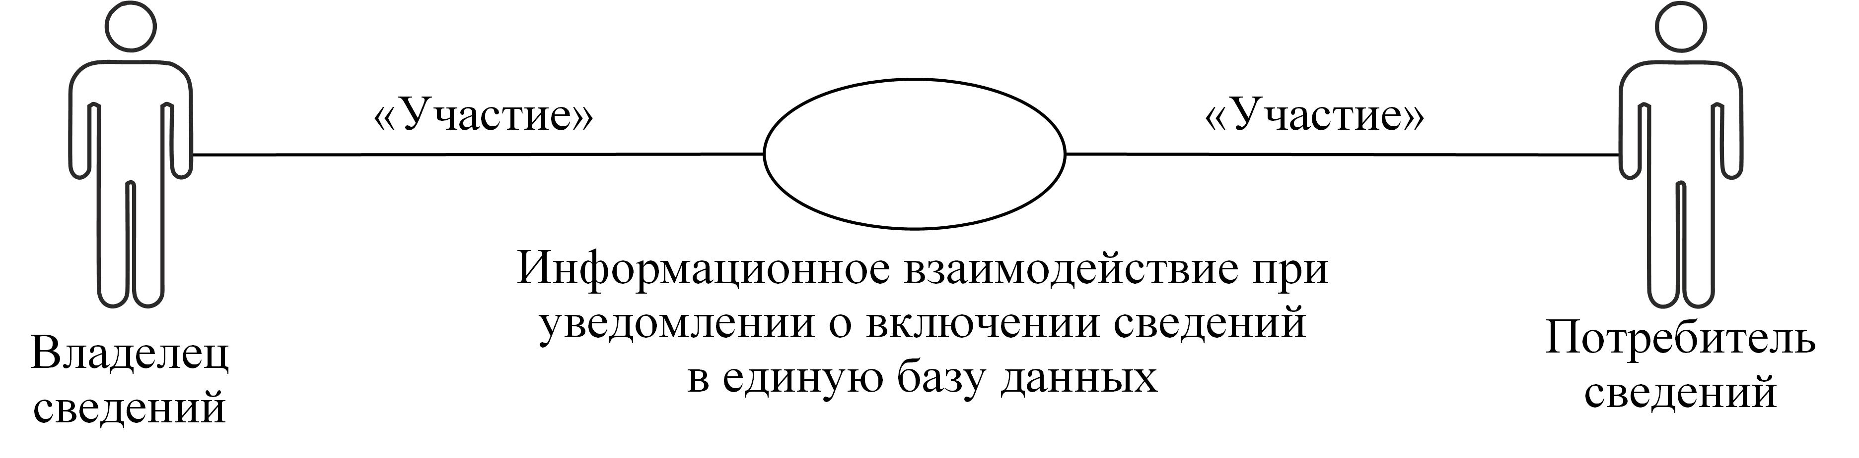
Рис. 1. Структура информационного взаимодействия между уполномоченными органами государств-членов
8. Информационное взаимодействие между уполномоченными органами государств-членов реализуется в рамках общего процесса. Структура общего процесса определена в Правилах информационного взаимодействия.
9. Информационное взаимодействие определяет порядок выполнения транзакций общего процесса, каждая из которых представляет собой обмен сообщениями в целях синхронизации состояний информационного объекта общего процесса между участниками общего процесса. Для каждого информационного взаимодействия определены взаимосвязи между операциями и соответствующими таким операциям транзакциями общего процесса.
10. При выполнении транзакции общего процесса инициатор в рамках осуществляемой им операции (инициирующей операции) направляет респонденту сообщение-запрос, в ответ на которое респондент в рамках осуществляемой им операции (принимающей операции) может направить или не направить сообщение-ответ в зависимости от шаблона транзакции общего процесса. Структура данных в составе сообщения должна соответствовать Описанию форматов и структур электронных документов и сведений, используемых для реализации средствами интегрированной информационной системы внешней и взаимной торговли общего процесса "Формирование, ведение и использование единой информационной базы данных по приостановленным, отозванным и запрещенным к медицинскому применению лекарственным средствам", утвержденному Решением Коллегии Евразийской экономической комиссии от 25 октября 2016 г. № 126 (далее – Описание форматов и структур электронных документов и сведений).
11. Транзакции общего процесса выполняются в соответствии с заданными параметрами транзакций общего процесса, как это определено настоящим Регламентом.
V. Информационное взаимодействие в рамках групп процедур
1. Информационное взаимодействие при уведомлении о включении сведений в единую базу данных
12. Схема выполнения транзакций общего процесса при уведомлении о включении сведений в единую базу данных представлена на рисунке 2. Для каждой процедуры общего процесса в таблице 2 приведена связь между операциями, промежуточными и результирующими состояниями информационных объектов общего процесса и транзакциями общего процесса.
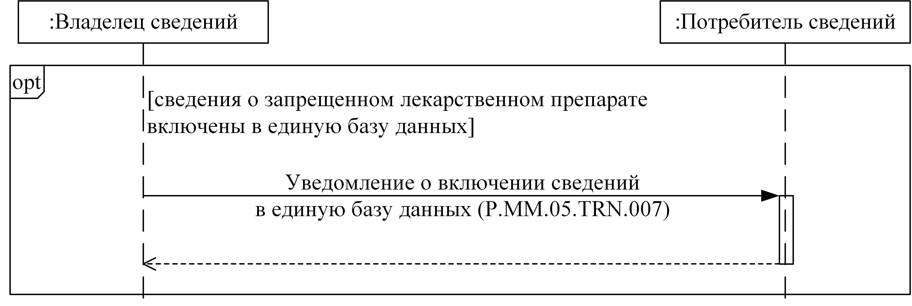
Рис. 2. Схема выполнения транзакций общего процесса при уведомлении о включении сведений в единую базу данных
Таблица 2
Перечень транзакций общего процесса при уведомлении о включении сведений в единую базу данных
№ п/п | Операция, выполняемая инициатором | Промежуточное состояние информационного объекта общего процесса | Операция, выполняемая респондентом | Результирующее состояние информационного объекта общего процесса | Транзакция общего процесса
1 | 2 | 3 | 4 | 5 | 6
1 | Уведомление о включении сведений в единую базу данных (P.MM.05.PRC.007)
1.1 | Направление уведомления о включении сведений в единую базу данных (P.MM.05.OPR.022) | – | получение и обработка уведомления о включении сведений  в единую базу данных (P.MM.05.OPR.023) | единая база данных (P.MM.05.BEN.001): уведомление передано | уведомление о включении сведений в единую базу данных (P.MM.05.TRN.007)
VI. Описание сообщений общего процесса
13. Перечень сообщений общего процесса, передаваемых в рамках информационного взаимодействия при реализации общего процесса, приведен в таблице 3. Структура данных в составе сообщения должна соответствовать Описанию форматов и структур электронных документов и сведений. Ссылка на соответствующую структуру в Описании форматов и структур электронных документов и сведений устанавливается по значению графы 3 таблицы 3.
Таблица 3
Перечень сообщений общего процесса
Кодовое обозначение | Наименование | Структура электронного документа (сведений)
1 | 2 | 3
P.MM.05.MSG.013 | уведомление о включении сведений в единую базу данных | сведения о результатах мониторинга безопасности и контроля качества лекарственных средств (R.HC.MM.05.001)
VII. Описание транзакций общего процесса
1. Транзакция общего процесса "Уведомление о включении сведений в единую базу данных" (P.MM.05.TRN.007)
14. Транзакция общего процесса "Уведомление о включении сведений в единую базу данных" (P.MM.05.TRN.007) выполняется для направления инициатором респонденту уведомления о включении сведений в единую базу данных. Схема выполнения указанной транзакции общего процесса представлена на рисунке 3. Параметры транзакции общего процесса приведены в таблице 4.
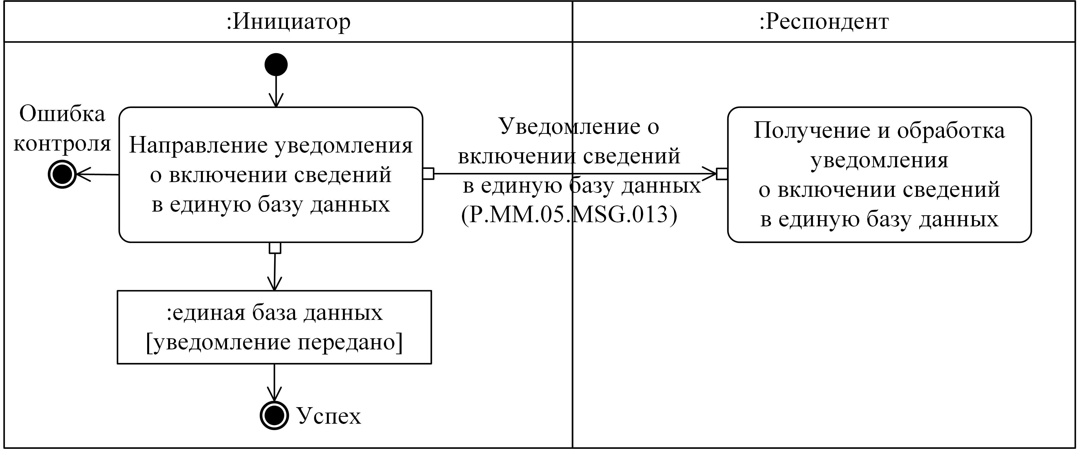
Рис. 3. Схема выполнения транзакции общего процесса "Уведомление о включении сведений в единую базу данных" (P.MM.05.TRN.007)
Таблица 4
Описание транзакции общего процесса "Уведомление о включении сведений в единую базу данных" (P.MM.05.TRN.007)
№ п/п | Обязательный элемент | Описание
1 | 2 | 3
1 | Кодовое обозначение | P.MM.05.TRN.007
2 | Наименование транзакции общего процесса | уведомление о включении сведений в единую базу данных
3 | Шаблон транзакции общего процесса | оповещение
4 | Инициирующая роль | инициатор
5 | Инициирующая операция | направление уведомления о включении сведений в единую базу данных
6 | Реагирующая роль | респондент
7 | Принимающая операция | получение и обработка уведомления о включении сведений в единую базу данных
8 | Результат выполнения транзакции общего процесса | единая база данных (P.MM.05.BEN.001): уведомление передано
9 | Параметры транзакции общего процесса:
 | время для подтверждения получения | 24 ч
 | время подтверждения принятия в обработку | –
 | время ожидания ответа | –
 | признак авторизации | да
 | количество повторов | 3
10 | Сообщения транзакции общего процесса:
 | инициирующее сообщение | уведомление о включении сведений в единую базу данных (P.MM.05.MSG.013)
 | ответное сообщение | нет
11 | Параметры сообщений транзакции общего процесса:
 | признак ЭЦП | нет
 | передача электронного документа с некорректной ЭЦП | –
VIII. Порядок действий в нештатных ситуациях
15. При информационном взаимодействии в рамках общего процесса вероятны нештатные ситуации, когда обработка данных не может быть произведена в обычном режиме. Нештатные ситуации возникают при технических сбоях, истечении времени ожидания и в иных случаях. Для получения участником общего процесса комментариев о причинах возникновения нештатной ситуации и рекомендаций по ее разрешению предусмотрена возможность направления соответствующего запроса в службу поддержки интегрированной информационной системы внешней и взаимной торговли. Общие рекомендации по разрешению нештатной ситуации приведены в таблице 5.
16. Уполномоченный орган государства-члена проводит проверку сообщения, в связи с которым получено уведомление об ошибке, на соответствие Описанию форматов и структур электронных документов и сведений. В случае если выявлено несоответствие указанным требованиям, уполномоченный орган государства-члена принимает все необходимые меры для устранения выявленной ошибки. В случае если несоответствий не выявлено, уполномоченный орган государства-члена направляет сообщение с описанием этой нештатной ситуации в службу поддержки интегрированной информационной системы внешней и взаимной торговли.
Таблица 5
Действия в нештатных ситуациях
Код нештатной ситуации | Описание нештатной ситуации | Причины нештатной ситуации | Описание действий  при возникновении нештатной ситуации
1 | 2 | 3 | 4
P.EXC.004 | инициатор транзакции общего процесса получил уведомление об ошибке | не синхронизированы справочники и классификаторы или не обновлены XML-схемы электронных документов (сведений) | инициатору транзакции общего процесса необходимо синхронизировать используемые справочники и классификаторы или обновить XML-схемы электронных документов (сведений).  Если справочники и классификаторы синхронизированы, XML-схемы электронных документов (сведений) обновлены, необходимо направить запрос в службу поддержки принимающего участника

УТВЕРЖДЕНО
Решением Коллегии
Евразийской экономической комиссии
от 25 октября 2016 г. № 126
Описание
форматов и структур электронных документов и сведений, используемых для реализации средствами интегрированной информационной системы внешней и
взаимной торговли общего процесса "Формирование, ведение и использование единой информационной базы данных по приостановленным, отозванным и
запрещенным к медицинскому применению лекарственным средствам"
I. Общие положения
1. Настоящее Описание разработано в соответствии со следующими актами, входящими в право Евразийского экономического союза (далее – Союз):
Договор о Евразийском экономическом союзе от 29 мая 2014 года;
Соглашение о единых принципах и правилах обращения лекарственных средств в рамках Евразийского экономического союза от 23 декабря 2014 года;
Решение Высшего Евразийского экономического совета от 23 декабря 2014 г. № 108 "О реализации Соглашения о единых принципах и правилах обращения лекарственных средств в рамках Евразийского экономического союза";
Решение Коллегии Евразийской экономической комиссии от 6 ноября 2014 г. № 200 "О технологических документах, регламентирующих информационное взаимодействие при реализации средствами интегрированной информационной системы внешней и взаимной торговли общих процессов";
Решение Коллегии Евразийской экономической комиссии от 27 января 2015 г. № 5 "Об утверждении Правил электронного обмена данными в интегрированной информационной системе внешней и взаимной торговли";
Решение Коллегии Евразийской экономической комиссии от 14 апреля 2015 г. № 29 "О перечне общих процессов в рамках Евразийского экономического союза и внесении изменения в Решение Коллегии Евразийской экономической комиссии от 19 августа 2014 г. № 132";
Решение Коллегии Евразийской экономической комиссии от 9 июня 2015 г. № 63 "О Методике анализа, оптимизации, гармонизации и описания общих процессов в рамках Евразийского экономического союза";
Решение Коллегии Евразийской экономической комиссии от 28 сентября 2015 г. № 125 "Об утверждении Положения об обмене электронными документами при трансграничном взаимодействии органов государственной власти государств – членов Евразийского экономического союза между собой и с Евразийской экономической комиссией".
II. Область применения
2. Настоящее Описание определяет требования к форматам и структурам электронных документов и сведений, используемых при информационном взаимодействии в рамках общего процесса "Формирование, ведение и использование единой информационной базы данных по приостановленным, отозванным и запрещенным к медицинскому применению лекарственным средствам" (далее – общий процесс).
3. Настоящее Описание применяется при проектировании, разработке и доработке компонентов информационных систем при реализации процедур общего процесса средствами интегрированной информационной системы внешней и взаимной торговли (далее – интегрированная система).
4. Описание форматов и структур электронных документов и сведений приводится в табличной форме с указанием полного реквизитного состава с учетом уровней иерархии вплоть до простых (атомарных) реквизитов.
5. В таблице описывается однозначное соответствие реквизитов электронных документов (сведений) (далее – реквизиты) и элементов модели данных.
6. В таблице формируются следующие поля (графы):
"иерархический номер" – порядковый номер реквизита;
"имя реквизита" – устоявшееся или официальное словесное обозначение реквизита;
"описание реквизита" – текст, поясняющий смысл (семантику) реквизита;
"идентификатор" – идентификатор элемента данных в модели данных, соответствующего реквизиту;
"область значений" – словесное описание возможных значений реквизита;
"мн." – множественность реквизитов: обязательность (опциональность) и количество возможных повторений реквизита.
7. Для указания множественности реквизитов используются следующие обозначения:
1 – реквизит обязателен, повторения не допускаются;
n – реквизит обязателен, должен повторяться n раз (n > 1);
1..* – реквизит обязателен, может повторяться без ограничений;
n..* – реквизит обязателен, должен повторяться не менее n раз (n > 1);
n..m – реквизит обязателен, должен повторяться не менее n раз и не более m раз (n > 1, m > n);
0..1 – реквизит опционален, повторения не допускаются;
0..* – реквизит опционален, может повторяться без ограничений;
0..m – реквизит опционален, может повторяться не более m раз (m > 1).
III. Основные понятия
8. Для целей настоящего Описания используются понятия, которые означают следующее:
"государство-член" – государство, являющееся членом Союза;
"реквизит" – единица данных электронного документа (сведений), которая в определенном контексте считается неразделимой.
Понятия "базисная модель данных", "модель данных", "модель данных предметной области", "предметная область" и "реестр структур электронных документов и сведений", используемые в настоящем Описании, применяются в значениях, определенных Методикой анализа, оптимизации, гармонизации и описания общих процессов в рамках Евразийского экономического союза, утвержденной Решением Коллегии Евразийской экономической комиссии от 9 июня 2015 г. № 63.
Иные понятия, используемые в настоящем Описании, применяются в значениях, определенных в пункте 4 Правил информационного взаимодействия при реализации средствами интегрированной информационной системы внешней и взаимной торговли общего процесса "Формирование, ведение и использование единой информационной базы данных по приостановленным, отозванным и запрещенным к медицинскому применению лекарственным средствам", утвержденных Решением Коллегии Евразийской экономической комиссии от 25 октября 2016 г. № 126.
В таблицах 4, 7 и 10 настоящего Описания под Регламентами информационного взаимодействия понимаются Регламент информационного взаимодействия между уполномоченными органами государств – членов Евразийского экономического союза при реализации средствами интегрированной информационной системы внешней и взаимной торговли общего процесса "Формирование, ведение и использование единой информационной базы данных по приостановленным, отозванным и запрещенным к медицинскому применению лекарственным средствам", и Регламент информационного взаимодействия между уполномоченными органами государств – членов Евразийского экономического союза и Евразийской экономической комиссией при реализации средствами интегрированной информационной системы внешней и взаимной торговли общего процесса "Формирование, ведение и использование единой информационной базы данных по приостановленным, отозванным и запрещенным к медицинскому применению лекарственным средствам", утвержденные Решением Коллегии Евразийской экономической комиссии от 25 октября 2016 г. № 126.
IV. Структуры электронных документов и сведений
9. Перечень структур электронных документов и сведений приведен в таблице 1.
Таблица 1
Перечень структур электронных документов и сведений
№ п/п | Идентификатор | Имя | Пространство имен
1 | 2 | 3 | 4
1 | Структуры электронных документов и сведений в базисной модели
1.1 | R.006 | уведомление о результате обработки | urn:EEC:R:ProcessingResultDetails:vY.Y.Y
1.2 | R.007 | состояние актуализации общего ресурса | urn:EEC:R:ResourceStatusDetails:vY.Y.Y
2 | Структуры электронных документов и сведений в предметной области "Здравоохранение"
2.1 | R.HC.MM.05.001 | сведения о результатах мониторинга безопасности и контроля качества лекарственных средств | urn:EEC:R:HC:MM:05:MedicineRegulatoryMeasuresDetails:v1.0.0
Символы "Y.Y.Y" в пространствах имен структуры электронного документа (сведений) соответствуют номеру версии структуры электронного документа (сведений), определяемой в соответствии с номером версии базисной модели данных, использованной при разработке технической схемы структуры электронного документа (сведений) в соответствии с пунктом 2 Решения Коллегии Евразийской экономической комиссии от 25 октября 2016 г. № 126.
1. Структуры электронных документов и сведений в базисной модели
10. Описание структуры электронного документа (сведений) "Уведомление о результате обработки" (R.006) приведено в таблице 2.
Таблица 2
Описание структуры электронного документа (сведений) "Уведомление о результате обработки" (R.006)
№ п/п | Обозначение элемента | Описание
1 | 2 | 3
1 | Имя | уведомление о результате обработки
2 | Идентификатор | R.006
3 | Версия | Y.Y.Y
4 | Определение | сведения о результате обработки запроса респондентом
5 | Использование | –
6 | Идентификатор пространства имен | urn:EEC:R:ProcessingResultDetails:vY.Y.Y
7 | Корневой элемент XML-документа | ProcessingResultDetails
8 | Имя файла XML-схемы | EEC_R_ProcessingResultDetails_vY.Y.Y.xsd
Символы "Y.Y.Y" в пространствах имен структуры электронного документа (сведений) соответствуют номеру версии структуры электронного документа (сведений), определяемой в соответствии с номером версии базисной модели данных, использованной при разработке технической схемы структуры электронного документа (сведений) в соответствии с пунктом 2 Решения Коллегии Евразийской экономической комиссии от 25 октября 2016 г. № 126.
11. Импортируемые пространства имен приведены в таблице 3.
Таблица 3
Импортируемые пространства имен
№ п/п | Идентификатор пространства имен | Префикс
1 | 2 | 3
1 | urn:EEC:M:ComplexDataObjects:vX.X.X | ccdo
2 | urn:EEC:M:SimpleDataObjects:vX.X.X | csdo
Символы "X.X.X" в импортируемых пространствах имен соответствуют номеру версии базисной модели данных, использованной при разработке технической схемы структуры электронного документа (сведений) в соответствии с пунктом 2 Решения Коллегии Евразийской экономической комиссии от 25 октября 2016 г. № 126.
12. Реквизитный состав структуры электронного документа (сведений) "Уведомление о результате обработки" (R.006) приведен в таблице 4.
Таблица 4
Реквизитный состав структуры электронного документа (сведений) "Уведомление о результате обработки" (R.006)
Имя реквизита |  | Описание реквизита | Идентификатор | Тип данных | Мн.
1. Заголовок электронного документа (сведений)  (ccdo:‌EDoc‌Header) |  | совокупность технологических реквизитов электронного документа (сведений) | M.CDE.90001 | ccdo:‌EDoc‌Header‌Type (M.CDT.90001)  Определяется областями значений вложенных элементов | 1
 | 1.1. Код сообщения общего процесса  (csdo:‌Inf‌Envelope‌Code) | кодовое обозначение сообщения общего процесса | M.SDE.90010 | csdo:‌Inf‌Envelope‌Code‌Type (M.SDT.90004)  Значение кода в соответствии с Регламентом информационного взаимодействия.  Шаблон: P\.[A-Z]{2}\.[0-9]{2}\.MSG\.[0-9]{3} | 1
 | 1.2. Код электронного документа (сведений)  (csdo:‌EDoc‌Code) | кодовое обозначение электронного документа (сведений) в соответствии с реестром структур электронных документов и сведений | M.SDE.90001 | csdo:‌EDoc‌Code‌Type (M.SDT.90001)  Значение кода в соответствии с реестром структур электронных документов и сведений.  Шаблон: R(\.[A-Z]{2}\.[A-Z]{2}\.[0-9]{2})?\.[0-9]{3} | 1
 | 1.3. Идентификатор электронного документа (сведений)  (csdo:‌EDoc‌Id) | строка символов, однозначно идентифицирующая электронный документ (сведения) | M.SDE.90007 | csdo:‌Universally‌Unique‌Id‌Type (M.SDT.90003)  Значение идентификатора в соответствии с ISO/IEC 9834-8.  Шаблон: [0-9a-fA-F]{8}-[0-9a-fA-F]{4}-[0-9a-fA-F]{4}-[0-9a-fA-F]{4}-[0-9a-fA-F]{12} | 1
 | 1.4. Идентификатор исходного электронного документа (сведений)  (csdo:‌EDoc‌Ref‌Id) | идентификатор электронного документа (сведений), в ответ на который был сформирован данный электронный документ (сведения) | M.SDE.90008 | csdo:‌Universally‌Unique‌Id‌Type (M.SDT.90003)  Значение идентификатора в соответствии с ISO/IEC 9834-8.  Шаблон: [0-9a-fA-F]{8}-[0-9a-fA-F]{4}-[0-9a-fA-F]{4}-[0-9a-fA-F]{4}-[0-9a-fA-F]{12} | 0..1
 | 1.5. Дата и время электронного документа (сведений)  (csdo:‌EDoc‌Date‌Time) | дата и время создания электронного документа (сведений) | M.SDE.90002 | bdt:‌Date‌Time‌Type (M.BDT.00006)  Обозначение даты и времени в соответствии с ГОСТ ИСО 8601–2001 | 1
 | 1.6. Код языка  (csdo:‌Language‌Code) | кодовое обозначение языка | M.SDE.00051 | csdo:‌Language‌Code‌Type (M.SDT.00051)  Двухбуквенный код языка в соответствии с ISO 639-1.  Шаблон: [a-z]{2} | 0..1
2. Дата и время  (csdo:‌Event‌Date‌Time) |  | дата и время окончания обработки сведений | M.SDE.00132 | bdt:‌Date‌Time‌Type (M.BDT.00006)  Обозначение даты и времени в соответствии с ГОСТ ИСО 8601–2001 | 1
3. Код результата обработки  (csdo:‌Processing‌Result‌V2‌Code) |  | кодовое обозначение результата обработки полученного электронного документа (сведений) информационной системой участника общего процесса | M.SDE.90014 | csdo:‌Processing‌Result‌Code‌V2‌Type (M.SDT.90006)  Значение кода в соответствии с классификатором результатов обработки электронных документов и сведений | 1
4. Описание  (csdo:‌Description‌Text) |  | описание результата обработки сведений в произвольной форме | M.SDE.00002 | csdo:‌Text4000‌Type (M.SDT.00088)  Строка символов.  Мин. длина: 1.  Макс. длина: 4000 | 0..1
13. Описание структуры электронного документа (сведений) "Состояние актуализации общего ресурса" (R.007) приведено в таблице 5.
Таблица 5
Описание структуры электронного документа (сведений) "Состояние актуализации общего ресурса" (R.007)
№ п/п | Обозначение элемента | Описание
1 | 2 | 3
1 | Имя | состояние актуализации общего ресурса
2 | Идентификатор | R.007
3 | Версия | Y.Y.Y
4 | Определение | сведения для актуализации общего ресурса
5 | Использование | используется для запроса даты и времени обновления общего ресурса и ответа на этот запрос, а также для запроса актуальных или полных (измененных, обновленных) сведений из общего ресурса
6 | Идентификатор пространства имен | urn:EEC:R:ResourceStatusDetails:vY.Y.Y
7 | Корневой элемент XML-документа | ResourceStatusDetails
8 | Имя файла XML-схемы | EEC_R_ResourceStatusDetails_vY.Y.Y.xsd
Символы "Y.Y.Y" в пространствах имен структуры электронного документа (сведений) соответствуют номеру версии структуры электронного документа (сведений), определяемой в соответствии с номером версии базисной модели данных, использованной при разработке технической схемы структуры электронного документа (сведений) в соответствии с пунктом 2 Решения Коллегии Евразийской экономической комиссии от 25 октября 2016 г. № 126.
14. Импортируемые пространства имен приведены в таблице 6.
Таблица 6
Импортируемые пространства имен
№ п/п | Идентификатор пространства имен | Префикс
1 | 2 | 3
1 | urn:EEC:M:ComplexDataObjects:vX.X.X | ccdo
2 | urn:EEC:M:SimpleDataObjects:vX.X.X | csdo
Символы "X.X.X" в импортируемых пространствах имен соответствуют номеру версии базисной модели данных, использованной при разработке технической схемы структуры электронного документа (сведений) в соответствии с пунктом 2 Решения Коллегии Евразийской экономической комиссии от 25 октября 2016 г. № 126.
15. Реквизитный состав структуры электронного документа (сведений) "Состояние актуализации общего ресурса" (R.007) приведен в таблице 7.
Таблица 7
Реквизитный состав структуры электронного документа (сведений) "Состояние актуализации общего ресурса" (R.007)
Имя реквизита |  | Описание реквизита | Идентификатор | Тип данных | Мн.
1. Заголовок электронного документа (сведений)  (ccdo:‌EDoc‌Header) |  | совокупность технологических реквизитов электронного документа (сведений) | M.CDE.90001 | ccdo:‌EDoc‌Header‌Type (M.CDT.90001)  Определяется областями значений вложенных элементов | 1
 | 1.1. Код сообщения общего процесса  (csdo:‌Inf‌Envelope‌Code) | кодовое обозначение сообщения общего процесса | M.SDE.90010 | csdo:‌Inf‌Envelope‌Code‌Type (M.SDT.90004)  Значение кода в соответствии с Регламентом информационного взаимодействия.  Шаблон: P\.[A-Z]{2}\.[0-9]{2}\.MSG\.[0-9]{3} | 1
 | 1.2. Код электронного документа (сведений)  (csdo:‌EDoc‌Code) | кодовое обозначение электронного документа (сведений) в соответствии с реестром структур электронных документов и сведений | M.SDE.90001 | csdo:‌EDoc‌Code‌Type (M.SDT.90001)  Значение кода в соответствии с реестром структур электронных документов и сведений.  Шаблон: R(\.[A-Z]{2}\.[A-Z]{2}\.[0-9]{2})?\.[0-9]{3} | 1
 | 1.3. Идентификатор электронного документа (сведений)  (csdo:‌EDoc‌Id) | строка символов, однозначно идентифицирующая электронный документ (сведения) | M.SDE.90007 | csdo:‌Universally‌Unique‌Id‌Type (M.SDT.90003)  Значение идентификатора в соответствии с ISO/IEC 9834-8.  Шаблон: [0-9a-fA-F]{8}-[0-9a-fA-F]{4}-[0-9a-fA-F]{4}-[0-9a-fA-F]{4}-[0-9a-fA-F]{12} | 1
 | 1.4. Идентификатор исходного электронного документа (сведений)  (csdo:‌EDoc‌Ref‌Id) | идентификатор электронного документа (сведений), в ответ на который был сформирован данный электронный документ (сведения) | M.SDE.90008 | csdo:‌Universally‌Unique‌Id‌Type (M.SDT.90003)  Значение идентификатора в соответствии с ISO/IEC 9834-8.  Шаблон: [0-9a-fA-F]{8}-[0-9a-fA-F]{4}-[0-9a-fA-F]{4}-[0-9a-fA-F]{4}-[0-9a-fA-F]{12} | 0..1
 | 1.5. Дата и время электронного документа (сведений)  (csdo:‌EDoc‌Date‌Time) | дата и время создания электронного документа (сведений) | M.SDE.90002 | bdt:‌Date‌Time‌Type (M.BDT.00006)  Обозначение даты и времени в соответствии с ГОСТ ИСО 8601–2001 | 1
 | 1.6. Код языка  (csdo:‌Language‌Code) | кодовое обозначение языка | M.SDE.00051 | csdo:‌Language‌Code‌Type (M.SDT.00051)  Двухбуквенный код языка в соответствии с ISO 639-1.  Шаблон: [a-z]{2} | 0..1
2. Дата и время обновления  (csdo:‌Update‌Date‌Time) |  | дата и время обновления общего ресурса (реестра, перечня, базы данных) | M.SDE.00079 | bdt:‌Date‌Time‌Type (M.BDT.00006)  Обозначение даты и времени в соответствии с ГОСТ ИСО 8601–2001 | 0..1
3. Код страны  (csdo:‌Unified‌Country‌Code) |  | кодовое обозначение страны, представившей сведения в общий ресурс (реестр, перечень, базу данных) | M.SDE.00162 | csdo:‌Unified‌Country‌Code‌Type (M.SDT.00112)  Значение двухбуквенного кода в соответствии с классификатором стран мира, который определен атрибутом "Идентификатор справочника (классификатора)".  Шаблон: [A-Z]{2} | 0..*
 | а) идентификатор справочника (классификатора)  (атрибут code‌List‌Id) | обозначение справочника (классификатора), в соответствии с которым указан код | – | csdo:‌Reference‌Data‌Id‌Type (M.SDT.00091)  Нормализованная строка символов, не содержащая символов разрыва строки (#xA) и табуляции (#x9).  Мин. длина: 1.  Макс. длина: 20 | 1
2. Структуры электронных документов и сведений в предметной области "Здравоохранение"
16. Описание структуры электронного документа (сведений) "Сведения о результатах мониторинга безопасности и контроля качества лекарственных средств" (R.HC.MM.05.001) приведено в таблице 8.
Таблица 8
Описание структуры электронного документа (сведений) "Сведения о результатах мониторинга безопасности и контроля качества лекарственных средств"
(R.HC.MM.05.001)
№ п/п | Обозначение элемента | Описание
1 | 2 | 3
1 | Имя | сведения о результатах мониторинга безопасности и контроля качества лекарственных средств
2 | Идентификатор | R.HC.MM.05.001
3 | Версия | 1.0.0
4 | Определение | сведения о мерах регулирования, принятых в отношении лекарственного средства
5 | Использование | –
6 | Идентификатор пространства имен | urn:EEC:R:HC:MM:05:MedicineRegulatoryMeasuresDetails:v1.0.0
7 | Корневой элемент XML-документа | MedicineRegulatoryMeasuresDetails
8 | Имя файла XML-схемы | EEC_R_HC_MM_05_MedicineRegulatoryMeasuresDetails_v1.0.0.xsd
17. Импортируемые пространства имен приведены в таблице 9.
Таблица 9
Импортируемые пространства имен
№ п/п | Идентификатор пространства имен | Префикс
1 | 2 | 3
1 | urn:EEC:M:ComplexDataObjects:vX.X.X | ccdo
2 | urn:EEC:M:HC:ComplexDataObjects:vX.X.X | hccdo
3 | urn:EEC:M:HC:SimpleDataObjects:vX.X.X | hcsdo
4 | urn:EEC:M:SimpleDataObjects:vX.X.X | csdo
Символы "X.X.X" в импортируемых пространствах имен соответствуют номеру версии базисной модели данных и модели данных предметной области, использованных при разработке технической схемы структуры электронного документа (сведений) в соответствии с пунктом 2 Решения Коллегии Евразийской экономической комиссии от 25 октября 2016 г. № 126.
18. Реквизитный состав структуры электронного документа (сведений) "Сведения о результатах мониторинга безопасности и контроля качества лекарственных средств" (R.HC.MM.05.001) приведен в таблице 10.
Таблица 10
Реквизитный состав структуры электронного документа (сведений) "Сведения о результатах мониторинга безопасности и контроля качества лекарственных
средств" (R.HC.MM.05.001)
Имя реквизита |  |  |  |  |  |  | Описание реквизита | Идентификатор | Тип данных | Мн.
1. Заголовок электронного документа (сведений)  (ccdo:‌EDoc‌Header) |  |  |  |  |  |  | совокупность технологических реквизитов электронного документа (сведений) | M.CDE.90001 | ccdo:‌EDoc‌Header‌Type (M.CDT.90001)  Определяется областями значений вложенных элементов | 1
 | 1.1. Код сообщения общего процесса  (csdo:‌Inf‌Envelope‌Code) |  |  |  |  |  | кодовое обозначение сообщения общего процесса | M.SDE.90010 | csdo:‌Inf‌Envelope‌Code‌Type (M.SDT.90004)  Значение кода в соответствии с Регламентом информационного взаимодействия.  Шаблон: P\.[A-Z]{2}\.[0-9]{2}\.MSG\.[0-9]{3} | 1
 | 1.2. Код электронного документа (сведений)  (csdo:‌EDoc‌Code) |  |  |  |  |  | кодовое обозначение электронного документа (сведений) в соответствии с реестром структур электронных документов и сведений | M.SDE.90001 | csdo:‌EDoc‌Code‌Type (M.SDT.90001)  Значение кода в соответствии с реестром структур электронных документов и сведений.  Шаблон: R(\.[A-Z]{2}\.[A-Z]{2}\.[0-9]{2})?\.[0-9]{3} | 1
 | 1.3. Идентификатор электронного документа (сведений)  (csdo:‌EDoc‌Id) |  |  |  |  |  | строка символов, однозначно идентифицирующая электронный документ (сведения) | M.SDE.90007 | csdo:‌Universally‌Unique‌Id‌Type (M.SDT.90003)  Значение идентификатора в соответствии с ISO/IEC 9834-8.  Шаблон: [0-9a-fA-F]{8}-[0-9a-fA-F]{4}-[0-9a-fA-F]{4}-[0-9a-fA-F]{4}-[0-9a-fA-F]{12} | 1
 | 1.4. Идентификатор исходного электронного документа (сведений)  (csdo:‌EDoc‌Ref‌Id) |  |  |  |  |  | идентификатор электронного документа (сведений), в ответ на который был сформирован данный электронный документ (сведения) | M.SDE.90008 | csdo:‌Universally‌Unique‌Id‌Type (M.SDT.90003)  Значение идентификатора в соответствии с ISO/IEC 9834-8.  Шаблон: [0-9a-fA-F]{8}-[0-9a-fA-F]{4}-[0-9a-fA-F]{4}-[0-9a-fA-F]{4}-[0-9a-fA-F]{12} | 0..1
 | 1.5. Дата и время электронного документа (сведений)  (csdo:‌EDoc‌Date‌Time) |  |  |  |  |  | дата и время создания электронного документа (сведений) | M.SDE.90002 | bdt:‌Date‌Time‌Type (M.BDT.00006)  Обозначение даты и времени в соответствии с ГОСТ ИСО 8601–2001 | 1
 | 1.6. Код языка  (csdo:‌Language‌Code) |  |  |  |  |  | кодовое обозначение языка | M.SDE.00051 | csdo:‌Language‌Code‌Type (M.SDT.00051)  Двухбуквенный код языка в соответствии с ISO 639-1.  Шаблон: [a-z]{2} | 0..1
2. Сведения о мере регулирования  (hccdo:‌Regulatory‌Measures‌Details) |  |  |  |  |  |  | сведения о мере регулирования, принятой в отношении лекарственного препарата | M.HC.CDE.00076 | hccdo:‌Regulatory‌Measures‌Details‌Type (M.HC.CDT.00068)  Определяется областями значений вложенных элементов | 1..*
 | 2.1. Код страны  (csdo:‌Unified‌Country‌Code) |  |  |  |  |  | кодовое обозначение страны, предоставившей сведения | M.SDE.00162 | csdo:‌Unified‌Country‌Code‌Type (M.SDT.00112)  Значение двухбуквенного кода в соответствии с классификатором стран мира, который определен атрибутом "Идентификатор справочника (классификатора)".  Шаблон: [A-Z]{2} | 1
 |  | а) идентификатор справочника (классификатора)  (атрибут code‌List‌Id) |  |  |  |  | обозначение справочника (классификатора), в соответствии с которым указан код | – | csdo:‌Reference‌Data‌Id‌Type (M.SDT.00091)  Нормализованная строка символов, не содержащая символов разрыва строки (#xA) и табуляции (#x9).  Мин. длина: 1.  Макс. длина: 20 | 1
 | 2.2. Код вида решения по результатам мониторинга и контроля качества  (hcsdo:‌Drug‌Monitoring‌Decision‌Code) |  |  |  |  |  | код вида решения по результатам мониторинга и контроля качества лекарственного средства | M.HC.SDE.00189 | hcsdo:‌Drug‌Monitoring‌Decision‌Code‌Type (M.HC.SDT.00039)  Значение кода из классификатора "Классификатор видов решения по результатам мониторинга безопасности и контроля качества медицинской продукции".  Мин. длина: 1.  Макс. длина: 2 | 0..1
 | 2.3. Наименование вида решения по результатам мониторинга и контроля качества  (hcsdo:‌Drug‌Monitoring‌Decision‌Name) |  |  |  |  |  | наименование вида решения по результатам мониторинга и контроля качества лекарственного средства | M.HC.SDE.00654 | csdo:‌Name500‌Type (M.SDT.00134)  Нормализованная строка символов, не содержащая символов разрыва строки (#xA) и табуляции (#x9).  Мин. длина: 1.  Макс. длина: 500 | 0..1
 | 2.4. Сведения о решении  (hccdo:‌Monitoring‌Decision‌Details) |  |  |  |  |  | сведения о решении о приостановлении действия регистрационных удостоверений, отзыве с рынка или запрещении к медицинскому применению на территориях государств-членов лекарственных препаратов | M.HC.CDE.00472 | hccdo:‌Monitoring‌Decision‌Details‌Type (M.HC.CDT.00458)  Определяется областями значений вложенных элементов | 1
 |  | 2.4.1. Официальный документ  (hccdo:‌Official‌Doc‌Details) |  |  |  |  | сведения о документе решения о приостановлении действия регистрационных удостоверений, отзыве с рынка или запрещении к медицинскому применению на территориях государств-членов лекарственных препаратов | M.HC.CDE.00006 | hccdo:‌Official‌Doc‌Details‌Type (M.HC.CDT.00006)  Определяется областями значений вложенных элементов | 1
 |  |  | *.1. Номер документа  (csdo:‌Doc‌Id) |  |  |  | цифровое или буквенно-цифровое обозначение, присваиваемое документу при его регистрации | M.SDE.00044 | csdo:‌Id50‌Type (M.SDT.00093)  Нормализованная строка символов.  Мин. длина: 1.  Макс. длина: 50 | 1
 |  |  | *.2. Наименование документа  (csdo:‌Doc‌Name) |  |  |  | наименование документа | M.SDE.00108 | csdo:‌Name500‌Type (M.SDT.00134)  Нормализованная строка символов, не содержащая символов разрыва строки (#xA) и табуляции (#x9).  Мин. длина: 1.  Макс. длина: 500 | 0..1
 |  |  | *.3. Дата документа  (csdo:‌Doc‌Creation‌Date) |  |  |  | дата подписания, утверждения или регистрации документа | M.SDE.00045 | bdt:‌Date‌Type (M.BDT.00005)  Обозначение даты в соответствии с ГОСТ ИСО 8601–2001 | 0..1
 |  |  | *.4. Дата истечения срока действия документа  (csdo:‌Doc‌Validity‌Date) |  |  |  | дата окончания срока, в течение которого документ имеет силу | M.SDE.00052 | bdt:‌Date‌Type (M.BDT.00005)  Обозначение даты в соответствии с ГОСТ ИСО 8601–2001 | 0..1
 |  |  | *.5. Идентификатор уполномоченного органа государства-члена  (csdo:‌Authority‌Id) |  |  |  | идентификатор уполномоченного органа, выдавшего документ | M.SDE.00068 | csdo:‌Id20‌Type (M.SDT.00092)  Нормализованная строка символов.  Мин. длина: 1.  Макс. длина: 20 | 0..1
 |  |  | *.6. Наименование уполномоченного органа государства-члена  (csdo:‌Authority‌Name) |  |  |  | наименование уполномоченного органа, выдавшего документ | M.SDE.00066 | csdo:‌Name300‌Type (M.SDT.00056)  Нормализованная строка символов, не содержащая символов разрыва строки (#xA) и табуляции (#x9).  Мин. длина: 1.  Макс. длина: 300 | 1
 |  |  | *.7. Документ в бинарном формате  (csdo:‌Doc‌Binary‌Text) |  |  |  | документ в формате PDF | M.SDE.00106 | bdt:‌Binary‌Text‌Type (M.BDT.00001)  Конечная последовательность двоичных октетов (байтов) | 0..1
 |  | 2.4.2. Описание  (csdo:‌Description‌Text) |  |  |  |  | описание причины приостановления действия регистрационного удостоверения, отзыва или запрещения к медицинскому применению лекарственного препарата | M.SDE.00002 | csdo:‌Text4000‌Type (M.SDT.00088)  Строка символов.  Мин. длина: 1.  Макс. длина: 4000 | 1
 | 2.5. Сведения о лекарственном средстве, в отношении которого была принята мера регулирования  (hccdo:‌Banned‌Details) |  |  |  |  |  | сведения о лекарственном средстве, в отношении которого была принята мера регулирования | M.HC.CDE.00042 | hccdo:‌Banned‌Details‌Type (M.HC.CDT.00035)  Определяется областями значений вложенных элементов | 1..*
 |  | 2.5.1. Торговое наименование лекарственного препарата  (hcsdo:‌Drug‌Trade‌Name) |  |  |  |  | торговое наименование лекарственного препарата с приостановленным регистрационным удостоверением, отозванного с рынка или запрещенного к медицинскому применению на территориях государств-членов | M.HC.SDE.00013 | csdo:‌Name300‌Type (M.SDT.00056)  Нормализованная строка символов, не содержащая символов разрыва строки (#xA) и табуляции (#x9).  Мин. длина: 1.  Макс. длина: 300 | 1..*
 |  | 2.5.2. Номер регистрационного удостоверения  (hcsdo:‌Registration‌Certificate‌Id) |  |  |  |  | номер регистрационного удостоверения на лекарственный препарат, зарегистрированный в рамках Союза или номер регистрационного удостоверения на лекарственный препарат, зарегистрированный до вступления в силу Соглашения о единых принципах и правилах обращения лекарственных средств | M.HC.SDE.00045 | hcsdo:‌Registration‌Certificate‌Id‌Type (M.HC.SDT.00040)  Нормализованная строка символов, не содержащая символов разрыва строки (#xA) и табуляции (#x9).  Мин. длина: 1.  Макс. длина: 50 | 0..1
 |  | 2.5.3. Дата документа  (csdo:‌Doc‌Creation‌Date) |  |  |  |  | дата регистрации лекарственного препарата с приостановленным регистрационным удостоверением, отозванного с рынка или запрещенного к медицинскому применению на территориях государств-членов | M.SDE.00045 | bdt:‌Date‌Type (M.BDT.00005)  Обозначение даты в соответствии с ГОСТ ИСО 8601–2001 | 0..1
 |  | 2.5.4. Сведения о лекарственной форме  (hccdo:‌Dosage‌Form‌Details) |  |  |  |  | сведения о лекарственной форме | M.HC.CDE.00398 | hccdo:‌Dosage‌Form‌Details‌Type (M.HC.CDT.00598)  Определяется областями значений вложенных элементов | 0..1
 |  |  | *.1. Код лекарственной формы  (hcsdo:‌Dosage‌Form‌Code) |  |  |  | кодовое обозначение лекарственной формы | M.HC.SDE.00232 | hcsdo:‌Dosage‌Form‌Code‌Type (M.HC.SDT.00051)  Значение кода из классификатора "Номенклатура лекарственных форм".  Мин. длина: 1.  Макс. длина: 10 | 0..1
 |  |  | *.2. Наименование лекарственной формы  (hcsdo:‌Dosage‌Form‌Name) |  |  |  | наименование лекарственной формы | M.HC.SDE.00874 | csdo:‌Name500‌Type (M.SDT.00134)  Нормализованная строка символов, не содержащая символов разрыва строки (#xA) и табуляции (#x9).  Мин. длина: 1.  Макс. длина: 500 | 0..1
 |  | 2.5.5. Сведения о форме выпуска лекарственного препарата  (hccdo:‌Package‌Form‌Details) |  |  |  |  | сведения о форме выпуска лекарственного препарата с приостановленным регистрационным удостоверением, отозванного с рынка или запрещенного к медицинскому применению на территориях государств-членов | M.HC.CDE.00387 | hccdo:‌Package‌Form‌Details‌Type (M.HC.CDT.00359)  Определяется областями значений вложенных элементов | 1..*
 |  |  | *.1. Сведения об упакованной единице лекарственного препарата  (hccdo:‌Package‌Details) |  |  |  | сведения об упакованной единице лекарственного препарата | M.HC.CDE.00201 | hccdo:‌Package‌Details‌Type (M.HC.CDT.00224)  Определяется областями значений вложенных элементов | 1..*
 |  |  |  | *.1.1. Код лекарственной формы  (hcsdo:‌Dosage‌Form‌Code) |  |  | кодовое обозначение лекарственной формы | M.HC.SDE.00232 | hcsdo:‌Dosage‌Form‌Code‌Type (M.HC.SDT.00051)  Значение кода из классификатора "Номенклатура лекарственных форм".  Мин. длина: 1.  Макс. длина: 10 | 0..1
 |  |  |  | *.1.2. Наименование лекарственной формы  (hcsdo:‌Dosage‌Form‌Name) |  |  | наименование лекарственной формы | M.HC.SDE.00874 | csdo:‌Name500‌Type (M.SDT.00134)  Нормализованная строка символов, не содержащая символов разрыва строки (#xA) и табуляции (#x9).  Мин. длина: 1.  Макс. длина: 500 | 0..1
 |  |  |  | *.1.3. Дополнительные признаки лекарственной формы  (hccdo:‌Dosage‌Form‌Additional‌Features‌Details) |  |  | сведения о дополнительных признаках лекарственной формы | M.HC.CDE.00325 | hccdo:‌Dosage‌Form‌Additional‌Features‌Details‌Type (M.HC.CDT.00587)  Определяется областями значений вложенных элементов | 0..1
 |  |  |  |  | *.1.3.1. Признак дозированности  (hcsdo:‌Dosed‌Indicator) |  | признак, определяющий дозированность лекарственной формы:  1 – лекарственная форма дозирована;  0 – лекарственная форма не дозирована | M.HC.SDE.00243 | bdt:‌Indicator‌Type (M.BDT.00013)  Одно из двух значений: "true" (истина) или "false" (ложь) | 0..1
 |  |  |  |  | *.1.3.2. Признак применимости у детей  (hcsdo:‌Child‌Indicator) |  | признак, определяющий применимость лекарственного препарата у детей:  1 – применяется у детей;  0 – не применяется у детей | M.HC.SDE.00244 | bdt:‌Indicator‌Type (M.BDT.00013)  Одно из двух значений: "true" (истина) или "false" (ложь) | 0..1
 |  |  |  |  | *.1.3.3. Признак наличия сахара в лекарственном препарате  (hcsdo:‌Sugar‌Indicator) |  | признак, определяющий наличие сахара в лекарственном препарате:  1 – сахар присутствует;  0 – сахар отсутствует | M.HC.SDE.00246 | bdt:‌Indicator‌Type (M.BDT.00013)  Одно из двух значений: "true" (истина) или "false" (ложь) | 0..1
 |  |  |  |  | *.1.3.4. Описание вкусоароматической добавки  (hcsdo:‌Taste‌Aroma‌Additive‌Text) |  | описание вкусоароматической добавки | M.HC.SDE.00250 | csdo:‌Name120‌Type (M.SDT.00055)  Нормализованная строка символов, не содержащая символов разрыва строки (#xA) и табуляции (#x9).  Мин. длина: 1.  Макс. длина: 120 | 0..*
 |  |  |  |  | *.1.3.5. Природа растворителя лекарственного препарата  (hcsdo:‌Solvent‌Text) |  | описание природы растворителя лекарственного препарата | M.HC.SDE.00251 | csdo:‌Text100‌Type (M.SDT.00070)  Строка символов.  Мин. длина: 1.  Макс. длина: 100 | 0..1
 |  |  |  |  | *.1.3.6. Сырьевая часть растительного ингредиента  (hcsdo:‌Raw‌Part‌Material‌Text) |  | сырьевая часть растительного ингредиента, входящего в состав лекарственного препарата | M.HC.SDE.00282 | csdo:‌Text250‌Type (M.SDT.00072)  Строка символов.  Мин. длина: 1.  Макс. длина: 250 | 0..1
 |  |  |  |  | *.1.3.7. Степень измельченности сырьевой части растительного ингредиента  (hcsdo:‌Degree‌Refinement‌Raw‌Material‌Code) |  | кодовое обозначение степени измельченности сырьевой части растительного ингредиента лекарственного препарата | M.HC.SDE.00584 | hcsdo:‌Degree‌Refinement‌Raw‌Material‌Code‌Type (M.HC.SDT.00226)  Возможные значения:  01 – цельное;  02 – измельченное;  03 – порошок;  99 – другое | 0..1
 |  |  |  |  | *.1.3.8. Наименование степени измельченности сырьевой части растительного ингредиента  (hcsdo:‌Degree‌Refinement‌Raw‌Material‌Name) |  | наименование степени измельченности сырьевой части растительного ингредиента лекарственного препарата | M.HC.SDE.00283 | csdo:‌Name500‌Type (M.SDT.00134)  Нормализованная строка символов, не содержащая символов разрыва строки (#xA) и табуляции (#x9).  Мин. длина: 1.  Макс. длина: 500 | 0..1
 |  |  |  | *.1.4. Сведения о дозировке лекарственного препарата  (hccdo:‌Drug‌Dosage‌Details) |  |  | сведения о дозировке лекарственного препарата | M.HC.CDE.00714 | hccdo:‌Drug‌Dosage‌Details‌Type (M.HC.CDT.00720)  Определяется областями значений вложенных элементов | 0..1
 |  |  |  |  | *.1.4.1. Сведения о единице выражения состава лекарственного препарата  (hccdo:‌Dosage‌Unit‌Details) |  | сведения о единице выражения состава лекарственного препарата | M.HC.CDE.00712 | hccdo:‌Dosage‌Unit‌Details‌Type (M.HC.CDT.00719)  Определяется областями значений вложенных элементов | 0..1
 |  |  |  |  |  | *.1.4.1.1. Код вида единицы выражения состава лекарственного препарата  (hcsdo:‌Dosage‌Unit‌Kind‌Code) | кодовое обозначение вида единицы выражения состава лекарственного препарата | M.HC.SDE.00616 | hcsdo:‌Code2‌Type (M.HC.SDT.00488)  Нормализованная строка символов, не содержащая символов разрыва строки (#xA) и табуляции (#x9).  Мин. длина: 1.  Макс. длина: 2 | 0..1
 |  |  |  |  |  | *.1.4.1.2. Наименование вида единицы выражения состава лекарственного препарата  (hcsdo:‌Dosage‌Unit‌Kind‌Name) | наименование вида единицы выражения состава лекарственного препарата | M.HC.SDE.00617 | csdo:‌Name500‌Type (M.SDT.00134)  Нормализованная строка символов, не содержащая символов разрыва строки (#xA) и табуляции (#x9).  Мин. длина: 1.  Макс. длина: 500 | 0..1
 |  |  |  |  |  | *.1.4.1.3. Величина единицы дозирования (концентрации)  (hcsdo:‌Dosage‌Unit‌Measure) | величина единицы дозирования (концентрации) | M.HC.SDE.00615 | hcsdo:‌Dosage‌Unit‌Measure‌Type (M.HC.SDT.00719)  Число в десятичной системе счисления | 0..1
 |  |  |  |  |  | а) код единицы измерения дозировки и концентрации  (атрибут Substance‌Measure‌Code) | кодовое обозначение единицы измерения дозировки и концентрации | – | hcsdo:‌Substance‌Measure‌Code‌Type (M.HC.SDT.00217)  Значение кода из классификатора "Классификатор единиц измерения дозировки и концентрации действующих веществ в составе лекарственных препаратов".  Мин. длина: 1.  Макс. длина: 3 | 0..1
 |  |  |  |  |  | б) наименование единицы измерения дозировки и концентрации  (атрибут Substance‌Measure‌Name) | наименование единицы измерения дозировки и концентрации | – | csdo:‌Name500‌Type (M.SDT.00134)  Нормализованная строка символов, не содержащая символов разрыва строки (#xA) и табуляции (#x9).  Мин. длина: 1.  Макс. длина: 500 | 0..1
 |  |  |  |  |  | в) масштаб  (атрибут Scale‌Number) | масштаб величины, представленный в виде показателя степени числа 10 | – | csdo:‌Number2‌Type (M.SDT.00096)  Число в десятичной системе счисления.  Макс. кол-во цифр: 2.  Макс. кол-во дроб. цифр: 0 | 0..1
 |  |  |  |  | *.1.4.2. Сведения об ингредиенте, входящем в состав лекарственного препарата  (hccdo:‌Substance‌Details) |  | сведения об ингредиенте, входящем в состав лекарственного препарата | M.HC.CDE.00264 | hccdo:‌Substance‌Details‌Type (M.HC.CDT.00243)  Определяется областями значений вложенных элементов | 0..*
 |  |  |  |  |  | *.1.4.2.1. Код функции субстанции (вещества, материала) в составе лекарственного препарата  (hcsdo:‌Drug‌Substance‌Role‌Code) | кодовое обозначение функции субстанции (вещества, материала) в составе лекарственного препарата | M.HC.SDE.00437 | hcsdo:‌Drug‌Substance‌Role‌Code‌Type (M.HC.SDT.00182)  Возможные значения:  01 – действующее вещество;  02 – вспомогательное вещество;  03 – реагент | 0..1
 |  |  |  |  |  | *.1.4.2.2. Наименование функции субстанции (вещества, материала) в составе лекарственного препарата  (hcsdo:‌Drug‌Substance‌Role‌Name) | наименование функции субстанции (вещества, материала) в составе лекарственного препарата | M.HC.SDE.00678 | csdo:‌Name500‌Type (M.SDT.00134)  Нормализованная строка символов, не содержащая символов разрыва строки (#xA) и табуляции (#x9).  Мин. длина: 1.  Макс. длина: 500 | 0..1
 |  |  |  |  |  | *.1.4.2.3. Сведения об активной фармацевтической субстанции в составе лекарственного препарата  (hccdo:‌Active‌Substance‌Details) | сведения об активной фармацевтической субстанции в составе лекарственного препарата | M.HC.CDE.00030 | hccdo:‌Active‌Substance‌Details‌Type (M.HC.CDT.00730)  Определяется областями значений вложенных элементов | 0..1
 |  |  |  |  |  | *.1.4.2.3.1. Код активной фармацевтической субстанции  (hcsdo:‌Active‌Substance‌Code) | кодовое обозначение активной фармацевтической субстанции | M.HC.SDE.00618 | hcsdo:‌Drug‌Code‌Type (M.HC.SDT.00211)  Заполняется в соответствии со справочниками "Справочник международных непатентованных наименований лекарственных средств", "Справочник группировочных, общепринятых и химических наименований лекарственных средств", "Справочник наименований гомеопатического материала" или "Справочник лекарственного растительного сырья" (для растительного сырья).  Мин. длина: 1.  Макс. длина: 10 | 0..1
 |  |  |  |  |  | а) идентификатор справочника (классификатора)  (атрибут code‌List‌Id) | обозначение справочника (классификатора), в соответствии с которым указан код | – | csdo:‌Reference‌Data‌Id‌Type (M.SDT.00091)  Нормализованная строка символов, не содержащая символов разрыва строки (#xA) и табуляции (#x9).  Мин. длина: 1.  Макс. длина: 20 | 1
 |  |  |  |  |  | *.1.4.2.3.2. Наименование активной фармацевтической субстанции  (hcsdo:‌Active‌Substance‌Name) | наименование активной фармацевтической субстанции | M.HC.SDE.00620 | csdo:‌Name500‌Type (M.SDT.00134)  Нормализованная строка символов, не содержащая символов разрыва строки (#xA) и табуляции (#x9).  Мин. длина: 1.  Макс. длина: 500 | 0..1
 |  |  |  |  |  | *.1.4.2.4. Сведения о вспомогательном веществе в составе лекарственного препарата  (hccdo:‌Auxiliary‌Substance‌Details) | сведения о вспомогательном веществе в составе лекарственного препарата | M.HC.CDE.00040 | hccdo:‌Auxiliary‌Substance‌Details‌Type (M.HC.CDT.00731)  Определяется областями значений вложенных элементов | 0..1
 |  |  |  |  |  | *.1.4.2.4.1. Код вспомогательного вещества, входящего в состав лекарственного препарата  (hcsdo:‌Auxiliary‌Substance‌Code) | кодовое обозначение вспомогательного вещества, входящего в состав лекарственного препарата | M.HC.SDE.00607 | hcsdo:‌Auxiliary‌Substance‌Code‌Type (M.HC.SDT.00014)  Заполняется в соответствии со справочником "Справочник группировочных, общепринятых и химических наименований лекарственных средств" или классификатором "Классификатор вспомогательных веществ".  Мин. длина: 1.  Макс. длина: 10 | 0..1
 |  |  |  |  |  | а) идентификатор справочника (классификатора)  (атрибут code‌List‌Id) | обозначение справочника (классификатора), в соответствии с которым указан код | – | csdo:‌Reference‌Data‌Id‌Type (M.SDT.00091)  Нормализованная строка символов, не содержащая символов разрыва строки (#xA) и табуляции (#x9).  Мин. длина: 1.  Макс. длина: 20 | 1
 |  |  |  |  |  | *.1.4.2.4.2. Наименование вспомогательного вещества, входящего в состав лекарственного препарата  (hcsdo:‌Auxiliary‌Substance‌Name) | наименование вспомогательного вещества, входящего в состав лекарственного препарата | M.HC.SDE.00044 | csdo:‌Name500‌Type (M.SDT.00134)  Нормализованная строка символов, не содержащая символов разрыва строки (#xA) и табуляции (#x9).  Мин. длина: 1.  Макс. длина: 500 | 0..1
 |  |  |  |  |  | *.1.4.2.4.3. Код функционального назначения вспомогательного вещества  (hcsdo:‌Functional‌Purpose‌Code) | кодовое обозначение функционального назначения вспомогательного вещества | M.HC.SDE.00611 | hcsdo:‌Functional‌Purpose‌Code‌Type (M.HC.SDT.00015)  Значение кода из классификатора "Классификатор функциональных назначений вспомогательных веществ".  Мин. длина: 1.  Макс. длина: 10 | 0..1
 |  |  |  |  |  | *.1.4.2.4.4. Наименование функционального назначения вспомогательного вещества  (hcsdo:‌Functional‌Purpose‌Name) | наименование функционального назначения вспомогательного вещества | M.HC.SDE.00610 | csdo:‌Name500‌Type (M.SDT.00134)  Нормализованная строка символов, не содержащая символов разрыва строки (#xA) и табуляции (#x9).  Мин. длина: 1.  Макс. длина: 500 | 0..1
 |  |  |  |  |  | *.1.4.2.5. Наименование реагента, входящего в состав лекарственного препарата  (hcsdo:‌Reagent‌Name) | наименование реагента, входящего в состав лекарственного препарата | M.HC.SDE.00648 | csdo:‌Name500‌Type (M.SDT.00134)  Нормализованная строка символов, не содержащая символов разрыва строки (#xA) и табуляции (#x9).  Мин. длина: 1.  Макс. длина: 500 | 0..1
 |  |  |  |  |  | *.1.4.2.6. Дозировка (концентрация)  (hcsdo:‌Substance‌Measure) | количество вещества, выраженное в единицах массы, объемных или условных (биологических) единицах, либо гомеопатическое разведение | M.HC.SDE.00050 | hcsdo:‌Substance‌Measure‌Type (M.HC.SDT.00218)  Число в десятичной системе счисления.  Макс. кол-во цифр: 24.  Макс. кол-во дроб. цифр: 6 | 0..2
 |  |  |  |  |  | а) код единицы измерения дозировки и концентрации  (атрибут Substance‌Measure‌Code) | кодовое обозначение единицы измерения дозировки и концентрации | – | hcsdo:‌Substance‌Measure‌Code‌Type (M.HC.SDT.00217)  Значение кода из классификатора "Классификатор единиц измерения дозировки и концентрации действующих веществ в составе лекарственных препаратов".  Мин. длина: 1.  Макс. длина: 3 | 0..1
 |  |  |  |  |  | б) наименование единицы измерения дозировки и концентрации  (атрибут Substance‌Measure‌Name) | наименование единицы измерения дозировки и концентрации | – | csdo:‌Name500‌Type (M.SDT.00134)  Нормализованная строка символов, не содержащая символов разрыва строки (#xA) и табуляции (#x9).  Мин. длина: 1.  Макс. длина: 500 | 0..1
 |  |  |  |  |  | в) масштаб  (атрибут Scale‌Number) | масштаб величины, представленный в виде показателя степени числа 10 | – | csdo:‌Number2‌Type (M.SDT.00096)  Число в десятичной системе счисления.  Макс. кол-во цифр: 2.  Макс. кол-во дроб. цифр: 0 | 0..1
 |  |  |  |  |  | г) код типа величины дозировки (концентрации)  (атрибут Substance‌Measure‌Type‌Code) | кодовое обозначение типа величины дозировки (концентрации) | – | hcsdo:‌Code2‌Type (M.HC.SDT.00488)  Нормализованная строка символов, не содержащая символов разрыва строки (#xA) и табуляции (#x9).  Мин. длина: 1.  Макс. длина: 2 | 0..1
 |  |  |  |  |  | *.1.4.2.7. Описание дозировки (концентрации)  (hcsdo:‌Substance‌Text) | описание дозировки (концентрации) ингредиента, входящего в состав лекарственного препарата | M.HC.SDE.00613 | csdo:‌Text4000‌Type (M.SDT.00088)  Строка символов.  Мин. длина: 1.  Макс. длина: 4000 | 0..1
 |  |  |  | *.1.5. Код вида первичной упаковки лекарственного средства  (hcsdo:‌Drug‌Package‌Kind‌Code) |  |  | кодовое обозначение вида первичной упаковки лекарственного средства | M.HC.SDE.00714 | hcsdo:‌Drug‌Package‌Kind‌Code‌Type (M.HC.SDT.00892)  Значение кода из классификатора "Классификатор видов первичных упаковок лекарственных средств".  Мин. длина: 1.  Макс. длина: 3 | 0..1
 |  |  |  | *.1.6. Наименование вида первичной упаковки лекарственного средства  (hcsdo:‌Drug‌Package‌Kind‌Name) |  |  | наименование вида первичной упаковки лекарственного средства | M.HC.SDE.00718 | csdo:‌Name500‌Type (M.SDT.00134)  Нормализованная строка символов, не содержащая символов разрыва строки (#xA) и табуляции (#x9).  Мин. длина: 1.  Макс. длина: 500 | 0..1
 |  |  |  | *.1.7. Материал первичной упаковки  (hcsdo:‌Package‌Material‌Text) |  |  | материал, из которого изготовлена первичная упаковка с указанием дополнительных свойств | M.HC.SDE.00288 | csdo:‌Text4000‌Type (M.SDT.00088)  Строка символов.  Мин. длина: 1.  Макс. длина: 4000 | 0..1
 |  |  |  | *.1.8. Количество в упаковке  (hcsdo:‌Package‌Measure) |  |  | количество лекарственного препарата в первичной упаковке | M.HC.SDE.00194 | csdo:‌Unified‌Physical‌Measure‌Type (M.SDT.00122)  Число в десятичной системе счисления.  Макс. кол-во цифр: 24.  Макс. кол-во дроб. цифр: 6 | 1..*
 |  |  |  |  | а) единица измерения  (атрибут measurement‌Unit‌Code) |  | кодовое обозначение единицы измерения | – | csdo:‌Measurement‌Unit‌Code‌Type (M.SDT.00074)  Буквенно-цифровой код.  Шаблон: [0-9A-Z]{2,3} | 1
 |  |  |  |  | б) идентификатор классификатора  (атрибут measurement‌Unit‌Code‌List‌Id) |  | идентификатор классификатора единиц измерения | – | csdo:‌Reference‌Data‌Id‌Type (M.SDT.00091)  Нормализованная строка символов, не содержащая символов разрыва строки (#xA) и табуляции (#x9).  Мин. длина: 1.  Макс. длина: 20 | 1
 |  |  |  | *.1.9. Количество упакованных единиц во вторичной упаковке  (hcsdo:‌Component‌Package‌Quantity) |  |  | количество упакованных единиц лекарственного препарата во вторичной упаковке | M.HC.SDE.00682 | csdo:‌Quantity4‌Type (M.SDT.00097)  Целое неотрицательное число в десятичной системе счисления.  Макс. кол-во цифр: 4 | 1
 |  |  |  | *.1.10. Срок годности лекарственного препарата  (hcsdo:‌Shelf‌Life‌Duration) |  |  | срок годности лекарственного препарата | M.HC.SDE.00028 | bdt:‌Duration‌Type (M.BDT.00021)  Обозначение продолжительности времени в соответствии с ГОСТ ИСО 8601–2001 | 0..1
 |  |  | *.2. Описание промежуточной упаковки лекарственного препарата  (hcsdo:‌Middle‌Package‌Text) |  |  |  | описание промежуточной упаковки лекарственного препарата | M.HC.SDE.00268 | csdo:‌Text100‌Type (M.SDT.00070)  Строка символов.  Мин. длина: 1.  Макс. длина: 100 | 0..1
 |  |  | *.3. Сведения о комплектующем устройстве в упаковке лекарственного средства  (hccdo:‌Component‌Details) |  |  |  | сведения о комплектующем устройстве в упаковке лекарственного средства | M.HC.CDE.00078 | hccdo:‌Component‌Details‌Type (M.HC.CDT.00070)  Определяется областями значений вложенных элементов | 0..*
 |  |  |  | *.3.1. Код комплектующего  (hcsdo:‌Component‌Code) |  |  | кодовое обозначение комплектующего, входящего в упаковку лекарственного препарата | M.HC.SDE.00257 | hcsdo:‌Component‌Code‌Type (M.HC.SDT.00060)  Значение кода из справочника "Справочник комплектующих средств упаковки лекарственных препаратов".  Мин. длина: 1.  Макс. длина: 5 | 0..1
 |  |  |  | *.3.2. Наименование комплектующего  (hcsdo:‌Component‌Name) |  |  | наименование комплектующего, входящего в упаковку лекарственного средства | M.HC.SDE.00005 | csdo:‌Name40‌Type (M.SDT.00069)  Нормализованная строка символов, не содержащая символов разрыва строки (#xA) и табуляции (#x9).  Мин. длина: 1.  Макс. длина: 40 | 0..1
 |  |  | *.4. Код вида вторичной (потребительской) упаковки лекарственного средства  (hcsdo:‌Drug‌Secondary‌Package‌Kind‌Code) |  |  |  | кодовое обозначение вида вторичной (потребительской) упаковки лекарственного средства | M.HC.SDE.00644 | hcsdo:‌Drug‌Secondary‌Package‌Kind‌Code‌Type (M.HC.SDT.00023)  Значение кода из классификатора "Классификатор видов вторичных (потребительских) упаковок лекарственных средств".  Мин. длина: 1.  Макс. длина: 10 | 0..1
 |  |  | *.5. Наименование вида вторичной (потребительской) упаковки лекарственного средства  (hcsdo:‌Drug‌Secondary‌Package‌Kind‌Name) |  |  |  | наименование вида вторичной (потребительской) упаковки лекарственного средства | M.HC.SDE.00645 | csdo:‌Name500‌Type (M.SDT.00134)  Нормализованная строка символов, не содержащая символов разрыва строки (#xA) и табуляции (#x9).  Мин. длина: 1.  Макс. длина: 500 | 0..1
 |  |  | *.6. Признак наличия набора упакованных единиц во вторичной упаковке лекарственного препарата  (hcsdo:‌Drug‌Set‌Indicator) |  |  |  | признак набора упакованных единиц во вторичной упаковке лекарственного препарата:  1 – лекарственный препарат является набором;  0 – лекарственный препарат не является набором | M.HC.SDE.00619 | bdt:‌Indicator‌Type (M.BDT.00013)  Одно из двух значений: "true" (истина) или "false" (ложь) | 1
 |  | 2.5.6. Сведения о держателе (заявителе) регистрационного удостоверения  (hccdo:‌Registration‌Certificate‌Holder‌Details) |  |  |  |  | сведения о держателе регистрационного удостоверения или юридического лица, на имя которого выдано регистрационное удостоверение | M.HC.CDE.00089 | ccdo:‌Business‌Entity‌Details‌Type (M.CDT.00061)  Определяется областями значений вложенных элементов | 1
 |  |  | *.1. Код страны  (csdo:‌Unified‌Country‌Code) |  |  |  | кодовое обозначение страны регистрации хозяйствующего субъекта | M.SDE.00162 | csdo:‌Unified‌Country‌Code‌Type (M.SDT.00112)  Значение двухбуквенного кода в соответствии с классификатором стран мира, который определен атрибутом "Идентификатор справочника (классификатора)".  Шаблон: [A-Z]{2} | 0..1
 |  |  |  | а) идентификатор справочника (классификатора)  (атрибут code‌List‌Id) |  |  | обозначение справочника (классификатора), в соответствии с которым указан код | – | csdo:‌Reference‌Data‌Id‌Type (M.SDT.00091)  Нормализованная строка символов, не содержащая символов разрыва строки (#xA) и табуляции (#x9).  Мин. длина: 1.  Макс. длина: 20 | 1
 |  |  | *.2. Наименование хозяйствующего субъекта  (csdo:‌Business‌Entity‌Name) |  |  |  | полное наименование хозяйствующего субъекта или фамилия, имя и отчество физического лица, ведущего хозяйственную деятельность | M.SDE.00187 | csdo:‌Name300‌Type (M.SDT.00056)  Нормализованная строка символов, не содержащая символов разрыва строки (#xA) и табуляции (#x9).  Мин. длина: 1.  Макс. длина: 300 | 0..1
 |  |  | *.3. Краткое наименование хозяйствующего субъекта  (csdo:‌Business‌Entity‌Brief‌Name) |  |  |  | сокращенное наименование хозяйствующего субъекта или фамилия, имя и отчество физического лица, ведущего хозяйственную деятельность | M.SDE.00188 | csdo:‌Name120‌Type (M.SDT.00055)  Нормализованная строка символов, не содержащая символов разрыва строки (#xA) и табуляции (#x9).  Мин. длина: 1.  Макс. длина: 120 | 0..1
 |  |  | *.4. Код организационно-правовой формы  (csdo:‌Business‌Entity‌Type‌Code) |  |  |  | кодовое обозначение организационно-правовой формы, в которой зарегистрирован хозяйствующий субъект | M.SDE.00023 | csdo:‌Unified‌Code20‌Type (M.SDT.00140)  Значение кода в соответствии со справочником (классификатором), который определен атрибутом "Идентификатор справочника (классификатора)".  Мин. длина: 1.  Макс. длина: 20 | 0..1
 |  |  |  | а) идентификатор справочника (классификатора)  (атрибут code‌List‌Id) |  |  | обозначение справочника (классификатора), в соответствии с которым указан код | – | csdo:‌Reference‌Data‌Id‌Type (M.SDT.00091)  Нормализованная строка символов, не содержащая символов разрыва строки (#xA) и табуляции (#x9).  Мин. длина: 1.  Макс. длина: 20 | 1
 |  |  | *.5. Наименование организационно-правовой формы  (csdo:‌Business‌Entity‌Type‌Name) |  |  |  | наименование организационно-правовой формы, в которой зарегистрирован хозяйствующий субъект | M.SDE.00090 | csdo:‌Name300‌Type (M.SDT.00056)  Нормализованная строка символов, не содержащая символов разрыва строки (#xA) и табуляции (#x9).  Мин. длина: 1.  Макс. длина: 300 | 0..1
 |  |  | *.6. Идентификатор хозяйствующего субъекта  (csdo:‌Business‌Entity‌Id) |  |  |  | номер (код) записи по реестру (регистру), присвоенный при государственной регистрации | M.SDE.00189 | csdo:‌Business‌Entity‌Id‌Type (M.SDT.00157)  Нормализованная строка символов.  Мин. длина: 1.  Макс. длина: 20 | 0..1
 |  |  |  | а) метод идентификации  (атрибут kind‌Id) |  |  | метод идентификации хозяйствующих субъектов | – | csdo:‌Business‌Entity‌Id‌Kind‌Id‌Type (M.SDT.00158)  Значение идентификатора из справочника методов идентификации хозяйствующих субъектов | 1
 |  |  | *.7. Уникальный идентификационный таможенный номер  (csdo:‌Unique‌Customs‌Number‌Id) |  |  |  | уникальный идентификационный номер хозяйствующего субъекта, предназначенный для целей таможенного контроля | M.SDE.00135 | csdo:‌Unique‌Customs‌Number‌Id‌Type (M.SDT.00089)  Нормализованная строка символов.  Мин. длина: 1.  Макс. длина: 17 | 0..1
 |  |  | *.8. Идентификатор налогоплательщика  (csdo:‌Taxpayer‌Id) |  |  |  | идентификатор хозяйствующего субъекта в реестре налогоплательщиков страны регистрации налогоплательщика | M.SDE.00025 | csdo:‌Taxpayer‌Id‌Type (M.SDT.00025)  Значение идентификатора в соответствии с правилами, принятыми в стране регистрации налогоплательщика.  Мин. длина: 1.  Макс. длина: 20 | 0..1
 |  |  | *.9. Код причины постановки на учет  (csdo:‌Tax‌Registration‌Reason‌Code) |  |  |  | код, идентифицирующий причину постановки хозяйствующего субъекта на налоговый учет в Российской Федерации | M.SDE.00030 | csdo:‌Tax‌Registration‌Reason‌Code‌Type (M.SDT.00030)  Нормализованная строка символов.  Шаблон: \d{9} | 0..1
 |  |  | *.10. Адрес  (ccdo:‌Subject‌Address‌Details) |  |  |  | адрес хозяйствующего субъекта | M.CDE.00058 | ccdo:‌Subject‌Address‌Details‌Type (M.CDT.00064)  Определяется областями значений вложенных элементов | 0..*
 |  |  |  | *.10.1. Код вида адреса  (csdo:‌Address‌Kind‌Code) |  |  | кодовое обозначение вида адреса | M.SDE.00192 | csdo:‌Address‌Kind‌Code‌Type (M.SDT.00162)  Значение кода в соответствии с классификатором видов адресов.  Мин. длина: 1.  Макс. длина: 20 | 0..1
 |  |  |  | *.10.2. Код страны  (csdo:‌Unified‌Country‌Code) |  |  | кодовое обозначение страны | M.SDE.00162 | csdo:‌Unified‌Country‌Code‌Type (M.SDT.00112)  Значение двухбуквенного кода в соответствии с классификатором стран мира, который определен атрибутом "Идентификатор справочника (классификатора)".  Шаблон: [A-Z]{2} | 0..1
 |  |  |  |  | а) идентификатор справочника (классификатора)  (атрибут code‌List‌Id) |  | обозначение справочника (классификатора), в соответствии с которым указан код | – | csdo:‌Reference‌Data‌Id‌Type (M.SDT.00091)  Нормализованная строка символов, не содержащая символов разрыва строки (#xA) и табуляции (#x9).  Мин. длина: 1.  Макс. длина: 20 | 1
 |  |  |  | *.10.3. Код территории  (csdo:‌Territory‌Code) |  |  | код единицы административно-территориального деления | M.SDE.00031 | csdo:‌Territory‌Code‌Type (M.SDT.00031)  Нормализованная строка символов.  Мин. длина: 1.  Макс. длина: 17 | 0..1
 |  |  |  | *.10.4. Регион  (csdo:‌Region‌Name) |  |  | наименование единицы административно-территориального деления первого уровня | M.SDE.00007 | csdo:‌Name120‌Type (M.SDT.00055)  Нормализованная строка символов, не содержащая символов разрыва строки (#xA) и табуляции (#x9).  Мин. длина: 1.  Макс. длина: 120 | 0..1
 |  |  |  | *.10.5. Район  (csdo:‌District‌Name) |  |  | наименование единицы административно-территориального деления второго уровня | M.SDE.00008 | csdo:‌Name120‌Type (M.SDT.00055)  Нормализованная строка символов, не содержащая символов разрыва строки (#xA) и табуляции (#x9).  Мин. длина: 1.  Макс. длина: 120 | 0..1
 |  |  |  | *.10.6. Город  (csdo:‌City‌Name) |  |  | наименование города | M.SDE.00009 | csdo:‌Name120‌Type (M.SDT.00055)  Нормализованная строка символов, не содержащая символов разрыва строки (#xA) и табуляции (#x9).  Мин. длина: 1.  Макс. длина: 120 | 0..1
 |  |  |  | *.10.7. Населенный пункт  (csdo:‌Settlement‌Name) |  |  | наименование населенного пункта | M.SDE.00057 | csdo:‌Name120‌Type (M.SDT.00055)  Нормализованная строка символов, не содержащая символов разрыва строки (#xA) и табуляции (#x9).  Мин. длина: 1.  Макс. длина: 120 | 0..1
 |  |  |  | *.10.8. Улица  (csdo:‌Street‌Name) |  |  | наименование элемента улично-дорожной сети городской инфраструктуры | M.SDE.00010 | csdo:‌Name120‌Type (M.SDT.00055)  Нормализованная строка символов, не содержащая символов разрыва строки (#xA) и табуляции (#x9).  Мин. длина: 1.  Макс. длина: 120 | 0..1
 |  |  |  | *.10.9. Номер дома  (csdo:‌Building‌Number‌Id) |  |  | обозначение дома, корпуса, строения | M.SDE.00011 | csdo:‌Id50‌Type (M.SDT.00093)  Нормализованная строка символов.  Мин. длина: 1.  Макс. длина: 50 | 0..1
 |  |  |  | *.10.10. Номер помещения  (csdo:‌Room‌Number‌Id) |  |  | обозначение офиса или квартиры | M.SDE.00012 | csdo:‌Id20‌Type (M.SDT.00092)  Нормализованная строка символов.  Мин. длина: 1.  Макс. длина: 20 | 0..1
 |  |  |  | *.10.11. Почтовый индекс  (csdo:‌Post‌Code) |  |  | почтовый индекс предприятия почтовой связи | M.SDE.00006 | csdo:‌Post‌Code‌Type (M.SDT.00006)  Нормализованная строка символов.  Шаблон: [A-Z0-9][A-Z0-9 -]{1,8}[A-Z0-9] | 0..1
 |  |  |  | *.10.12. Номер абонентского ящика  (csdo:‌Post‌Office‌Box‌Id) |  |  | номер абонентского ящика на предприятии почтовой связи | M.SDE.00013 | csdo:‌Id20‌Type (M.SDT.00092)  Нормализованная строка символов.  Мин. длина: 1.  Макс. длина: 20 | 0..1
 |  |  | *.11. Контактный реквизит  (ccdo:‌Communication‌Details) |  |  |  | контактный реквизит хозяйствующего субъекта | M.CDE.00003 | ccdo:‌Communication‌Details‌Type (M.CDT.00003)  Определяется областями значений вложенных элементов | 0..*
 |  |  |  | *.11.1. Код вида связи  (csdo:‌Communication‌Channel‌Code) |  |  | кодовое обозначение вида средства (канала) связи (телефон, факс, электронная почта и др.) | M.SDE.00014 | csdo:‌Communication‌Channel‌Code‌V2‌Type (M.SDT.00163)  Значение кода в соответствии с классификатором видов связи.  Мин. длина: 1.  Макс. длина: 20 | 0..1
 |  |  |  | *.11.2. Наименование вида связи  (csdo:‌Communication‌Channel‌Name) |  |  | наименование вида средства (канала) связи (телефон, факс, электронная почта и др.) | M.SDE.00093 | csdo:‌Name120‌Type (M.SDT.00055)  Нормализованная строка символов, не содержащая символов разрыва строки (#xA) и табуляции (#x9).  Мин. длина: 1.  Макс. длина: 120 | 0..1
 |  |  |  | *.11.3. Идентификатор канала связи  (csdo:‌Communication‌Channel‌Id) |  |  | последовательность символов, идентифицирующая канал связи (указание номера телефона, факса, адреса электронной почты и др.) | M.SDE.00015 | csdo:‌Communication‌Channel‌Id‌Type (M.SDT.00015)  Нормализованная строка символов.  Мин. длина: 1.  Макс. длина: 1000 | 1..*
 |  | 2.5.7. Сведения об ограничении обращения лекарственного препарата  (hccdo:‌Monitoring‌Restriction‌Details) |  |  |  |  | сведения об ограничении обращения лекарственного препарата с приостановленным регистрационным удостоверением, отозванного с рынка или запрещенного к медицинскому применению на территориях государств-членов, в отношении которого принято решение уполномоченного органа | M.HC.CDE.00632 | hccdo:‌Monitoring‌Restriction‌Details‌Type (M.HC.CDT.00481)  Определяется областями значений вложенных элементов | 1..*
 |  |  | *.1. Код вида масштаба ограничения обращения лекарственного препарата  (hcsdo:‌Scale‌Restriction‌Code) |  |  |  | кодовое обозначение вида масштаба ограничения в обращении лекарственного препарата | M.HC.SDE.00176 | hcsdo:‌Scale‌Restriction‌Code‌Type (M.HC.SDT.00033)  Значение кода из классификатора "Классификатор видов масштаба ограничения лекарственного средства".  Мин. длина: 1.  Макс. длина: 2 | 0..1
 |  |  | *.2. Наименование вида масштаба ограничения обращения лекарственного препарата  (hcsdo:‌Scale‌Restriction‌Name) |  |  |  | наименование вида масштаба ограничения в обращении лекарственного препарата | M.HC.SDE.00536 | csdo:‌Name250‌Type (M.SDT.00068)  Нормализованная строка символов, не содержащая символов разрыва строки (#xA) и табуляции (#x9).  Мин. длина: 1.  Макс. длина: 250 | 0..1
 |  |  | *.3. Сведения о группе товаров  (hccdo:‌Consignment‌Details) |  |  |  | сведения о серии или партии лекарственного препарата с приостановленным регистрационным удостоверением, отозванного с рынка или запрещенного к медицинскому применению на территориях государств-членов, в отношении которого принято решение уполномоченного органа | M.HC.CDE.00094 | hccdo:‌Consignment‌Details‌Type (M.HC.CDT.00081)  Определяется областями значений вложенных элементов | 0..*
 |  |  |  | *.3.1. Номер партии лекарственного препарата  (hcsdo:‌Consignment‌Number‌Id) |  |  | идентификатор партии лекарственного препарата | M.HC.SDE.00817 | csdo:‌Id50‌Type (M.SDT.00093)  Нормализованная строка символов.  Мин. длина: 1.  Макс. длина: 50 | 0..1
 |  |  |  | *.3.2. Количество товара  (csdo:‌Unified‌Commodity‌Measure) |  |  | объем партии лекарственного препарата | M.SDE.00167 | csdo:‌Unified‌Physical‌Measure‌Type (M.SDT.00122)  Число в десятичной системе счисления.  Макс. кол-во цифр: 24.  Макс. кол-во дроб. цифр: 6 | 0..1
 |  |  |  |  | а) единица измерения  (атрибут measurement‌Unit‌Code) |  | кодовое обозначение единицы измерения | – | csdo:‌Measurement‌Unit‌Code‌Type (M.SDT.00074)  Буквенно-цифровой код.  Шаблон: [0-9A-Z]{2,3} | 1
 |  |  |  |  | б) идентификатор классификатора  (атрибут measurement‌Unit‌Code‌List‌Id) |  | идентификатор классификатора единиц измерения | – | csdo:‌Reference‌Data‌Id‌Type (M.SDT.00091)  Нормализованная строка символов, не содержащая символов разрыва строки (#xA) и табуляции (#x9).  Мин. длина: 1.  Макс. длина: 20 | 1
 |  |  |  | *.3.3. Сведения о дистрибьюторе (поставщике)  (hccdo:‌Distributor‌Details) |  |  | сведения о поставщике лекарственного препарата указанной серии | M.HC.CDE.00091 | ccdo:‌Business‌Entity‌Details‌Type (M.CDT.00061)  Определяется областями значений вложенных элементов | 0..1
 |  |  |  |  | *.3.3.1. Код страны  (csdo:‌Unified‌Country‌Code) |  | кодовое обозначение страны регистрации хозяйствующего субъекта | M.SDE.00162 | csdo:‌Unified‌Country‌Code‌Type (M.SDT.00112)  Значение двухбуквенного кода в соответствии с классификатором стран мира, который определен атрибутом "Идентификатор справочника (классификатора)".  Шаблон: [A-Z]{2} | 0..1
 |  |  |  |  |  | а) идентификатор справочника (классификатора)  (атрибут code‌List‌Id) | обозначение справочника (классификатора), в соответствии с которым указан код | – | csdo:‌Reference‌Data‌Id‌Type (M.SDT.00091)  Нормализованная строка символов, не содержащая символов разрыва строки (#xA) и табуляции (#x9).  Мин. длина: 1.  Макс. длина: 20 | 0..1
 |  |  |  |  | *.3.3.2. Наименование хозяйствующего субъекта  (csdo:‌Business‌Entity‌Name) |  | полное наименование хозяйствующего субъекта или фамилия, имя и отчество физического лица, ведущего хозяйственную деятельность | M.SDE.00187 | csdo:‌Name300‌Type (M.SDT.00056)  Нормализованная строка символов, не содержащая символов разрыва строки (#xA) и табуляции (#x9).  Мин. длина: 1.  Макс. длина: 300 | 0..1
 |  |  |  |  | *.3.3.3. Краткое наименование хозяйствующего субъекта  (csdo:‌Business‌Entity‌Brief‌Name) |  | сокращенное наименование хозяйствующего субъекта или фамилия, имя и отчество физического лица, ведущего хозяйственную деятельность | M.SDE.00188 | csdo:‌Name120‌Type (M.SDT.00055)  Нормализованная строка символов, не содержащая символов разрыва строки (#xA) и табуляции (#x9).  Мин. длина: 1.  Макс. длина: 120 | 0..1
 |  |  |  |  | *.3.3.4. Код организационно-правовой формы  (csdo:‌Business‌Entity‌Type‌Code) |  | кодовое обозначение организационно-правовой формы, в которой зарегистрирован хозяйствующий субъект | M.SDE.00023 | csdo:‌Unified‌Code20‌Type (M.SDT.00140)  Значение кода в соответствии со справочником (классификатором), который определен атрибутом "Идентификатор справочника (классификатора)".  Мин. длина: 1.  Макс. длина: 20 | 0..1
 |  |  |  |  |  | а) идентификатор справочника (классификатора)  (атрибут code‌List‌Id) | обозначение справочника (классификатора), в соответствии с которым указан код | – | csdo:‌Reference‌Data‌Id‌Type (M.SDT.00091)  Нормализованная строка символов, не содержащая символов разрыва строки (#xA) и табуляции (#x9).  Мин. длина: 1.  Макс. длина: 20 | 0..1
 |  |  |  |  | *.3.3.5. Наименование организационно-правовой формы  (csdo:‌Business‌Entity‌Type‌Name) |  | наименование организационно-правовой формы, в которой зарегистрирован хозяйствующий субъект | M.SDE.00090 | csdo:‌Name300‌Type (M.SDT.00056)  Нормализованная строка символов, не содержащая символов разрыва строки (#xA) и табуляции (#x9).  Мин. длина: 1.  Макс. длина: 300 | 0..1
 |  |  |  |  | *.3.3.6. Идентификатор хозяйствующего субъекта  (csdo:‌Business‌Entity‌Id) |  | номер (код) записи по реестру (регистру), присвоенный при государственной регистрации | M.SDE.00189 | csdo:‌Business‌Entity‌Id‌Type (M.SDT.00157)  Нормализованная строка символов.  Мин. длина: 1.  Макс. длина: 20 | 0..1
 |  |  |  |  |  | а) метод идентификации  (атрибут kind‌Id) | метод идентификации хозяйствующих субъектов | – | csdo:‌Business‌Entity‌Id‌Kind‌Id‌Type (M.SDT.00158)  Значение идентификатора из справочника методов идентификации хозяйствующих субъектов | 0..1
 |  |  |  |  | *.3.3.7. Уникальный идентификационный таможенный номер  (csdo:‌Unique‌Customs‌Number‌Id) |  | уникальный идентификационный номер хозяйствующего субъекта, предназначенный для целей таможенного контроля | M.SDE.00135 | csdo:‌Unique‌Customs‌Number‌Id‌Type (M.SDT.00089)  Нормализованная строка символов.  Мин. длина: 1.  Макс. длина: 17 | 0..1
 |  |  |  |  | *.3.3.8. Идентификатор налогоплательщика  (csdo:‌Taxpayer‌Id) |  | идентификатор хозяйствующего субъекта в реестре налогоплательщиков страны регистрации налогоплательщика | M.SDE.00025 | csdo:‌Taxpayer‌Id‌Type (M.SDT.00025)  Значение идентификатора в соответствии с правилами, принятыми в стране регистрации налогоплательщика.  Мин. длина: 1.  Макс. длина: 20 | 0..1
 |  |  |  |  | *.3.3.9. Код причины постановки на учет  (csdo:‌Tax‌Registration‌Reason‌Code) |  | код, идентифицирующий причину постановки хозяйствующего субъекта на налоговый учет в Российской Федерации | M.SDE.00030 | csdo:‌Tax‌Registration‌Reason‌Code‌Type (M.SDT.00030)  Нормализованная строка символов.  Шаблон: \d{9} | 0..1
 |  |  |  |  | *.3.3.10. Адрес  (ccdo:‌Subject‌Address‌Details) |  | адрес хозяйствующего субъекта | M.CDE.00058 | ccdo:‌Subject‌Address‌Details‌Type (M.CDT.00064)  Определяется областями значений вложенных элементов | 0..*
 |  |  |  |  |  | *.3.3.10.1. Код вида адреса  (csdo:‌Address‌Kind‌Code) | кодовое обозначение вида адреса | M.SDE.00192 | csdo:‌Address‌Kind‌Code‌Type (M.SDT.00162)  Значение кода в соответствии с классификатором видов адресов.  Мин. длина: 1.  Макс. длина: 20 | 0..1
 |  |  |  |  |  | *.3.3.10.2. Код страны  (csdo:‌Unified‌Country‌Code) | кодовое обозначение страны | M.SDE.00162 | csdo:‌Unified‌Country‌Code‌Type (M.SDT.00112)  Значение двухбуквенного кода в соответствии с классификатором стран мира, который определен атрибутом "Идентификатор справочника (классификатора)".  Шаблон: [A-Z]{2} | 0..1
 |  |  |  |  |  | а) идентификатор справочника (классификатора)  (атрибут code‌List‌Id) | обозначение справочника (классификатора), в соответствии с которым указан код | – | csdo:‌Reference‌Data‌Id‌Type (M.SDT.00091)  Нормализованная строка символов, не содержащая символов разрыва строки (#xA) и табуляции (#x9).  Мин. длина: 1.  Макс. длина: 20 | 1
 |  |  |  |  |  | *.3.3.10.3. Код территории  (csdo:‌Territory‌Code) | код единицы административно-территориального деления | M.SDE.00031 | csdo:‌Territory‌Code‌Type (M.SDT.00031)  Нормализованная строка символов.  Мин. длина: 1.  Макс. длина: 17 | 0..1
 |  |  |  |  |  | *.3.3.10.4. Регион  (csdo:‌Region‌Name) | наименование единицы административно-территориального деления первого уровня | M.SDE.00007 | csdo:‌Name120‌Type (M.SDT.00055)  Нормализованная строка символов, не содержащая символов разрыва строки (#xA) и табуляции (#x9).  Мин. длина: 1.  Макс. длина: 120 | 0..1
 |  |  |  |  |  | *.3.3.10.5. Район  (csdo:‌District‌Name) | наименование единицы административно-территориального деления второго уровня | M.SDE.00008 | csdo:‌Name120‌Type (M.SDT.00055)  Нормализованная строка символов, не содержащая символов разрыва строки (#xA) и табуляции (#x9).  Мин. длина: 1.  Макс. длина: 120 | 0..1
 |  |  |  |  |  | *.3.3.10.6. Город  (csdo:‌City‌Name) | наименование города | M.SDE.00009 | csdo:‌Name120‌Type (M.SDT.00055)  Нормализованная строка символов, не содержащая символов разрыва строки (#xA) и табуляции (#x9).  Мин. длина: 1.  Макс. длина: 120 | 0..1
 |  |  |  |  |  | *.3.3.10.7. Населенный пункт  (csdo:‌Settlement‌Name) | наименование населенного пункта | M.SDE.00057 | csdo:‌Name120‌Type (M.SDT.00055)  Нормализованная строка символов, не содержащая символов разрыва строки (#xA) и табуляции (#x9).  Мин. длина: 1.  Макс. длина: 120 | 0..1
 |  |  |  |  |  | *.3.3.10.8. Улица  (csdo:‌Street‌Name) | наименование элемента улично-дорожной сети городской инфраструктуры | M.SDE.00010 | csdo:‌Name120‌Type (M.SDT.00055)  Нормализованная строка символов, не содержащая символов разрыва строки (#xA) и табуляции (#x9).  Мин. длина: 1.  Макс. длина: 120 | 0..1
 |  |  |  |  |  | *.3.3.10.9. Номер дома  (csdo:‌Building‌Number‌Id) | обозначение дома, корпуса, строения | M.SDE.00011 | csdo:‌Id50‌Type (M.SDT.00093)  Нормализованная строка символов.  Мин. длина: 1.  Макс. длина: 50 | 0..1
 |  |  |  |  |  | *.3.3.10.10. Номер помещения  (csdo:‌Room‌Number‌Id) | обозначение офиса или квартиры | M.SDE.00012 | csdo:‌Id20‌Type (M.SDT.00092)  Нормализованная строка символов.  Мин. длина: 1.  Макс. длина: 20 | 0..1
 |  |  |  |  |  | *.3.3.10.11. Почтовый индекс  (csdo:‌Post‌Code) | почтовый индекс предприятия почтовой связи | M.SDE.00006 | csdo:‌Post‌Code‌Type (M.SDT.00006)  Нормализованная строка символов.  Шаблон: [A-Z0-9][A-Z0-9 -]{1,8}[A-Z0-9] | 0..1
 |  |  |  |  |  | *.3.3.10.12. Номер абонентского ящика  (csdo:‌Post‌Office‌Box‌Id) | номер абонентского ящика на предприятии почтовой связи | M.SDE.00013 | csdo:‌Id20‌Type (M.SDT.00092)  Нормализованная строка символов.  Мин. длина: 1.  Макс. длина: 20 | 0..1
 |  |  |  |  | *.3.3.11. Контактный реквизит  (ccdo:‌Communication‌Details) |  | контактный реквизит хозяйствующего субъекта | M.CDE.00003 | ccdo:‌Communication‌Details‌Type (M.CDT.00003)  Определяется областями значений вложенных элементов | 0..*
 |  |  |  |  |  | *.3.3.11.1. Код вида связи  (csdo:‌Communication‌Channel‌Code) | кодовое обозначение вида средства (канала) связи (телефон, факс, электронная почта и др.) | M.SDE.00014 | csdo:‌Communication‌Channel‌Code‌V2‌Type (M.SDT.00163)  Значение кода в соответствии с классификатором видов связи.  Мин. длина: 1.  Макс. длина: 20 | 0..1
 |  |  |  |  |  | *.3.3.11.2. Наименование вида связи  (csdo:‌Communication‌Channel‌Name) | наименование вида средства (канала) связи (телефон, факс, электронная почта и др.) | M.SDE.00093 | csdo:‌Name120‌Type (M.SDT.00055)  Нормализованная строка символов, не содержащая символов разрыва строки (#xA) и табуляции (#x9).  Мин. длина: 1.  Макс. длина: 120 | 0..1
 |  |  |  |  |  | *.3.3.11.3. Идентификатор канала связи  (csdo:‌Communication‌Channel‌Id) | последовательность символов, идентифицирующая канал связи (указание номера телефона, факса, адреса электронной почты и др.) | M.SDE.00015 | csdo:‌Communication‌Channel‌Id‌Type (M.SDT.00015)  Нормализованная строка символов.  Мин. длина: 1.  Макс. длина: 1000 | 1..*
 |  |  |  | *.3.4. Сведения о серии лекарственного препарата  (hccdo:‌Batch‌Details) |  |  | сведения о серии лекарственного препарата | M.HC.CDE.00290 | hccdo:‌Batch‌Details‌Type (M.HC.CDT.00271)  Определяется областями значений вложенных элементов | 0..*
 |  |  |  |  | *.3.4.1. Номер серии лекарственного препарата  (hcsdo:‌Batch‌Number‌Id) |  | идентификатор серии, указанный на упаковке недоброкачественного, фальсифицированного и (или) контрафактного лекарственного препарата | M.HC.SDE.00015 | csdo:‌Id50‌Type (M.SDT.00093)  Нормализованная строка символов.  Мин. длина: 1.  Макс. длина: 50 | 1
 |  |  |  |  | *.3.4.2. Количество товара  (csdo:‌Unified‌Commodity‌Measure) |  | объем серии лекарственного препарата, указанный в документе, подтверждающем проведение испытаний качества | M.SDE.00167 | csdo:‌Unified‌Physical‌Measure‌Type (M.SDT.00122)  Число в десятичной системе счисления.  Макс. кол-во цифр: 24.  Макс. кол-во дроб. цифр: 6 | 0..1
 |  |  |  |  |  | а) единица измерения  (атрибут measurement‌Unit‌Code) | кодовое обозначение единицы измерения | – | csdo:‌Measurement‌Unit‌Code‌Type (M.SDT.00074)  Буквенно-цифровой код.  Шаблон: [0-9A-Z]{2,3} | 0..1
 |  |  |  |  |  | б) идентификатор классификатора  (атрибут measurement‌Unit‌Code‌List‌Id) | идентификатор классификатора единиц измерения | – | csdo:‌Reference‌Data‌Id‌Type (M.SDT.00091)  Нормализованная строка символов, не содержащая символов разрыва строки (#xA) и табуляции (#x9).  Мин. длина: 1.  Макс. длина: 20 | 0..1
 |  | 2.5.8. Сведения о производителе  (hccdo:‌Manufacturing‌Authorization‌Holder‌Details‌V2) |  |  |  |  | сведения о производителе, отвечающем за выпуск лекарственного препарата с приостановленным регистрационным удостоверением, отозванного с рынка или запрещенного к медицинскому применению на территориях государств-членов | M.HC.CDE.00304 | ccdo:‌Business‌Entity‌Details‌Type (M.CDT.00061)  Определяется областями значений вложенных элементов | 1
 |  |  | *.1. Код страны  (csdo:‌Unified‌Country‌Code) |  |  |  | кодовое обозначение страны регистрации хозяйствующего субъекта | M.SDE.00162 | csdo:‌Unified‌Country‌Code‌Type (M.SDT.00112)  Значение двухбуквенного кода в соответствии с классификатором стран мира, который определен атрибутом "Идентификатор справочника (классификатора)".  Шаблон: [A-Z]{2} | 0..1
 |  |  |  | а) идентификатор справочника (классификатора)  (атрибут code‌List‌Id) |  |  | обозначение справочника (классификатора), в соответствии с которым указан код | – | csdo:‌Reference‌Data‌Id‌Type (M.SDT.00091)  Нормализованная строка символов, не содержащая символов разрыва строки (#xA) и табуляции (#x9).  Мин. длина: 1.  Макс. длина: 20 | 1
 |  |  | *.2. Наименование хозяйствующего субъекта  (csdo:‌Business‌Entity‌Name) |  |  |  | полное наименование хозяйствующего субъекта или фамилия, имя и отчество физического лица, ведущего хозяйственную деятельность | M.SDE.00187 | csdo:‌Name300‌Type (M.SDT.00056)  Нормализованная строка символов, не содержащая символов разрыва строки (#xA) и табуляции (#x9).  Мин. длина: 1.  Макс. длина: 300 | 0..1
 |  |  | *.3. Краткое наименование хозяйствующего субъекта  (csdo:‌Business‌Entity‌Brief‌Name) |  |  |  | сокращенное наименование хозяйствующего субъекта или фамилия, имя и отчество физического лица, ведущего хозяйственную деятельность | M.SDE.00188 | csdo:‌Name120‌Type (M.SDT.00055)  Нормализованная строка символов, не содержащая символов разрыва строки (#xA) и табуляции (#x9).  Мин. длина: 1.  Макс. длина: 120 | 0..1
 |  |  | *.4. Код организационно-правовой формы  (csdo:‌Business‌Entity‌Type‌Code) |  |  |  | кодовое обозначение организационно-правовой формы, в которой зарегистрирован хозяйствующий субъект | M.SDE.00023 | csdo:‌Unified‌Code20‌Type (M.SDT.00140)  Значение кода в соответствии со справочником (классификатором), который определен атрибутом "Идентификатор справочника (классификатора)".  Мин. длина: 1.  Макс. длина: 20 | 0..1
 |  |  |  | а) идентификатор справочника (классификатора)  (атрибут code‌List‌Id) |  |  | обозначение справочника (классификатора), в соответствии с которым указан код | – | csdo:‌Reference‌Data‌Id‌Type (M.SDT.00091)  Нормализованная строка символов, не содержащая символов разрыва строки (#xA) и табуляции (#x9).  Мин. длина: 1.  Макс. длина: 20 | 1
 |  |  | *.5. Наименование организационно-правовой формы  (csdo:‌Business‌Entity‌Type‌Name) |  |  |  | наименование организационно-правовой формы, в которой зарегистрирован хозяйствующий субъект | M.SDE.00090 | csdo:‌Name300‌Type (M.SDT.00056)  Нормализованная строка символов, не содержащая символов разрыва строки (#xA) и табуляции (#x9).  Мин. длина: 1.  Макс. длина: 300 | 0..1
 |  |  | *.6. Идентификатор хозяйствующего субъекта  (csdo:‌Business‌Entity‌Id) |  |  |  | номер (код) записи по реестру (регистру), присвоенный при государственной регистрации | M.SDE.00189 | csdo:‌Business‌Entity‌Id‌Type (M.SDT.00157)  Нормализованная строка символов.  Мин. длина: 1.  Макс. длина: 20 | 0..1
 |  |  |  | а) метод идентификации  (атрибут kind‌Id) |  |  | метод идентификации хозяйствующих субъектов | – | csdo:‌Business‌Entity‌Id‌Kind‌Id‌Type (M.SDT.00158)  Значение идентификатора из справочника методов идентификации хозяйствующих субъектов | 1
 |  |  | *.7. Уникальный идентификационный таможенный номер  (csdo:‌Unique‌Customs‌Number‌Id) |  |  |  | уникальный идентификационный номер хозяйствующего субъекта, предназначенный для целей таможенного контроля | M.SDE.00135 | csdo:‌Unique‌Customs‌Number‌Id‌Type (M.SDT.00089)  Нормализованная строка символов.  Мин. длина: 1.  Макс. длина: 17 | 0..1
 |  |  | *.8. Идентификатор налогоплательщика  (csdo:‌Taxpayer‌Id) |  |  |  | идентификатор хозяйствующего субъекта в реестре налогоплательщиков страны регистрации налогоплательщика | M.SDE.00025 | csdo:‌Taxpayer‌Id‌Type (M.SDT.00025)  Значение идентификатора в соответствии с правилами, принятыми в стране регистрации налогоплательщика.  Мин. длина: 1.  Макс. длина: 20 | 0..1
 |  |  | *.9. Код причины постановки на учет  (csdo:‌Tax‌Registration‌Reason‌Code) |  |  |  | код, идентифицирующий причину постановки хозяйствующего субъекта на налоговый учет в Российской Федерации | M.SDE.00030 | csdo:‌Tax‌Registration‌Reason‌Code‌Type (M.SDT.00030)  Нормализованная строка символов.  Шаблон: \d{9} | 0..1
 |  |  | *.10. Адрес  (ccdo:‌Subject‌Address‌Details) |  |  |  | адрес хозяйствующего субъекта | M.CDE.00058 | ccdo:‌Subject‌Address‌Details‌Type (M.CDT.00064)  Определяется областями значений вложенных элементов | 0..*
 |  |  |  | *.10.1. Код вида адреса  (csdo:‌Address‌Kind‌Code) |  |  | кодовое обозначение вида адреса | M.SDE.00192 | csdo:‌Address‌Kind‌Code‌Type (M.SDT.00162)  Значение кода в соответствии с классификатором видов адресов.  Мин. длина: 1.  Макс. длина: 20 | 0..1
 |  |  |  | *.10.2. Код страны  (csdo:‌Unified‌Country‌Code) |  |  | кодовое обозначение страны | M.SDE.00162 | csdo:‌Unified‌Country‌Code‌Type (M.SDT.00112)  Значение двухбуквенного кода в соответствии с классификатором стран мира, который определен атрибутом "Идентификатор справочника (классификатора)".  Шаблон: [A-Z]{2} | 0..1
 |  |  |  |  | а) идентификатор справочника (классификатора)  (атрибут code‌List‌Id) |  | обозначение справочника (классификатора), в соответствии с которым указан код | – | csdo:‌Reference‌Data‌Id‌Type (M.SDT.00091)  Нормализованная строка символов, не содержащая символов разрыва строки (#xA) и табуляции (#x9).  Мин. длина: 1.  Макс. длина: 20 | 1
 |  |  |  | *.10.3. Код территории  (csdo:‌Territory‌Code) |  |  | код единицы административно-территориального деления | M.SDE.00031 | csdo:‌Territory‌Code‌Type (M.SDT.00031)  Нормализованная строка символов.  Мин. длина: 1.  Макс. длина: 17 | 0..1
 |  |  |  | *.10.4. Регион  (csdo:‌Region‌Name) |  |  | наименование единицы административно-территориального деления первого уровня | M.SDE.00007 | csdo:‌Name120‌Type (M.SDT.00055)  Нормализованная строка символов, не содержащая символов разрыва строки (#xA) и табуляции (#x9).  Мин. длина: 1.  Макс. длина: 120 | 0..1
 |  |  |  | *.10.5. Район  (csdo:‌District‌Name) |  |  | наименование единицы административно-территориального деления второго уровня | M.SDE.00008 | csdo:‌Name120‌Type (M.SDT.00055)  Нормализованная строка символов, не содержащая символов разрыва строки (#xA) и табуляции (#x9).  Мин. длина: 1.  Макс. длина: 120 | 0..1
 |  |  |  | *.10.6. Город  (csdo:‌City‌Name) |  |  | наименование города | M.SDE.00009 | csdo:‌Name120‌Type (M.SDT.00055)  Нормализованная строка символов, не содержащая символов разрыва строки (#xA) и табуляции (#x9).  Мин. длина: 1.  Макс. длина: 120 | 0..1
 |  |  |  | *.10.7. Населенный пункт  (csdo:‌Settlement‌Name) |  |  | наименование населенного пункта | M.SDE.00057 | csdo:‌Name120‌Type (M.SDT.00055)  Нормализованная строка символов, не содержащая символов разрыва строки (#xA) и табуляции (#x9).  Мин. длина: 1.  Макс. длина: 120 | 0..1
 |  |  |  | *.10.8. Улица  (csdo:‌Street‌Name) |  |  | наименование элемента улично-дорожной сети городской инфраструктуры | M.SDE.00010 | csdo:‌Name120‌Type (M.SDT.00055)  Нормализованная строка символов, не содержащая символов разрыва строки (#xA) и табуляции (#x9).  Мин. длина: 1.  Макс. длина: 120 | 0..1
 |  |  |  | *.10.9. Номер дома  (csdo:‌Building‌Number‌Id) |  |  | обозначение дома, корпуса, строения | M.SDE.00011 | csdo:‌Id50‌Type (M.SDT.00093)  Нормализованная строка символов.  Мин. длина: 1.  Макс. длина: 50 | 0..1
 |  |  |  | *.10.10. Номер помещения  (csdo:‌Room‌Number‌Id) |  |  | обозначение офиса или квартиры | M.SDE.00012 | csdo:‌Id20‌Type (M.SDT.00092)  Нормализованная строка символов.  Мин. длина: 1.  Макс. длина: 20 | 0..1
 |  |  |  | *.10.11. Почтовый индекс  (csdo:‌Post‌Code) |  |  | почтовый индекс предприятия почтовой связи | M.SDE.00006 | csdo:‌Post‌Code‌Type (M.SDT.00006)  Нормализованная строка символов.  Шаблон: [A-Z0-9][A-Z0-9 -]{1,8}[A-Z0-9] | 0..1
 |  |  |  | *.10.12. Номер абонентского ящика  (csdo:‌Post‌Office‌Box‌Id) |  |  | номер абонентского ящика на предприятии почтовой связи | M.SDE.00013 | csdo:‌Id20‌Type (M.SDT.00092)  Нормализованная строка символов.  Мин. длина: 1.  Макс. длина: 20 | 0..1
 |  |  | *.11. Контактный реквизит  (ccdo:‌Communication‌Details) |  |  |  | контактный реквизит хозяйствующего субъекта | M.CDE.00003 | ccdo:‌Communication‌Details‌Type (M.CDT.00003)  Определяется областями значений вложенных элементов | 0..*
 |  |  |  | *.11.1. Код вида связи  (csdo:‌Communication‌Channel‌Code) |  |  | кодовое обозначение вида средства (канала) связи (телефон, факс, электронная почта и др.) | M.SDE.00014 | csdo:‌Communication‌Channel‌Code‌V2‌Type (M.SDT.00163)  Значение кода в соответствии с классификатором видов связи.  Мин. длина: 1.  Макс. длина: 20 | 0..1
 |  |  |  | *.11.2. Наименование вида связи  (csdo:‌Communication‌Channel‌Name) |  |  | наименование вида средства (канала) связи (телефон, факс, электронная почта и др.) | M.SDE.00093 | csdo:‌Name120‌Type (M.SDT.00055)  Нормализованная строка символов, не содержащая символов разрыва строки (#xA) и табуляции (#x9).  Мин. длина: 1.  Макс. длина: 120 | 0..1
 |  |  |  | *.11.3. Идентификатор канала связи  (csdo:‌Communication‌Channel‌Id) |  |  | последовательность символов, идентифицирующая канал связи (указание номера телефона, факса, адреса электронной почты и др.) | M.SDE.00015 | csdo:‌Communication‌Channel‌Id‌Type (M.SDT.00015)  Нормализованная строка символов.  Мин. длина: 1.  Макс. длина: 1000 | 1..*
 | 2.6. Технологические характеристики записи общего ресурса  (ccdo:‌Resource‌Item‌Status‌Details) |  |  |  |  |  | совокупность технологических сведений о записи общего ресурса | M.CDE.00032 | ccdo:‌Resource‌Item‌Status‌Details‌Type (M.CDT.00033)  Определяется областями значений вложенных элементов | 1
 |  | 2.6.1. Период действия  (ccdo:‌Validity‌Period‌Details) |  |  |  |  | период действия записи общего ресурса (реестра, перечня, базы данных) | M.CDE.00033 | ccdo:‌Period‌Details‌Type (M.CDT.00026)  Определяется областями значений вложенных элементов | 0..1
 |  |  | *.1. Начальная дата и время  (csdo:‌Start‌Date‌Time) |  |  |  | начальная дата и время | M.SDE.00133 | bdt:‌Date‌Time‌Type (M.BDT.00006)  Обозначение даты и времени в соответствии с ГОСТ ИСО 8601–2001 | 0..1
 |  |  | *.2. Конечная дата и время  (csdo:‌End‌Date‌Time) |  |  |  | конечная дата и время | M.SDE.00134 | bdt:‌Date‌Time‌Type (M.BDT.00006)  Обозначение даты и времени в соответствии с ГОСТ ИСО 8601–2001 | 0..1
 |  | 2.6.2. Дата и время обновления  (csdo:‌Update‌Date‌Time) |  |  |  |  | дата и время обновления записи общего ресурса (реестра, перечня, базы данных) | M.SDE.00079 | bdt:‌Date‌Time‌Type (M.BDT.00006)  Обозначение даты и времени в соответствии с ГОСТ ИСО 8601–2001 | 0..1

УТВЕРЖДЕН
Решением Коллегии
Евразийской экономической комиссии
от 25 октября 2016 г. № 126
Порядок
присоединения к общему процессу "Формирование, ведение и использование единой информационной базы данных по приостановленным, отозванным и
запрещенным к медицинскому применению лекарственным средствам"
I. Общие положения
1. Настоящий Порядок разработан в соответствии со следующими актами, входящими в право Евразийского экономического союза (далее – Союз):
Договор о Евразийском экономическом союзе от 29 мая 2014 года;
Соглашение о единых принципах и правилах обращения лекарственных средств в рамках Евразийского экономического союза от 23 декабря 2014 года;
Соглашение Высшего Евразийского экономического совета от 23 декабря 2014 г. № 108 "О реализации Соглашения о единых принципах и правилах обращения лекарственных средств в рамках Евразийского экономического союза";
Решение Коллегии Евразийской экономической комиссии от 6 ноября 2014 г. № 200 "О технологических документах, регламентирующих информационное взаимодействие при реализации средствами интегрированной информационной системы внешней и взаимной торговли общих процессов";
Решение Коллегии Евразийской экономической комиссии от 27 января 2015 г. № 5 "Об утверждении Правил электронного обмена данными в интегрированной информационной системе внешней и взаимной торговли";
Решение Коллегии Евразийской экономической комиссии от 14 апреля 2015 г. № 29 "О перечне общих процессов в рамках Евразийского экономического союза и внесении изменения в Решение Коллегии Евразийской экономической комиссии от 19 августа 2014 г. № 132";
Решение Коллегии Евразийской экономической комиссии от 9 июня 2015 г. № 63 "О Методике анализа, оптимизации, гармонизации и описания общих процессов в рамках Евразийского экономического союза";
Решение Коллегии Евразийской экономической комиссии от 28 сентября 2015 г. № 125 "Об утверждении Положения об обмене электронными документами при трансграничном взаимодействии органов государственной власти государств – членов Евразийского экономического союза между собой и с Евразийской экономической комиссией".
II. Область применения
2. Настоящий Порядок определяет требования к составу и содержанию процедур введения в действие общего процесса "Формирование, ведение и использование единой информационной базы данных по приостановленным, отозванным и запрещенным к медицинскому применению лекарственным средствам" (P.MM.05) (далее – общий процесс) и присоединения нового участника к общему процессу, а также требования к осуществляемому при их выполнении информационному взаимодействию.
III. Основные понятия
3. Для целей настоящего Порядка используются понятия, которые означают следующее:
"документы, применяемые при обеспечении функционирования интегрированной системы" – технические, технологические, методические и организационные документы, предусмотренные пунктом 30 Протокола об информационно-коммуникационных технологиях и информационном взаимодействии в рамках Евразийского экономического союза (приложение № 3 к Договору о Евразийском экономическом союзе от 29 мая 2014 года);
"технологические документы" – документы, включенные в типовой перечень технологических документов, регламентирующих информационное взаимодействие при реализации общего процесса, предусмотренный пунктом 1 Решения Коллегии Евразийской экономической комиссии от 6 ноября 2014 г. № 200.
Иные понятия, используемые в настоящем Порядке, применяются в значениях, определенных пунктом 4 Правил информационного взаимодействия при реализации средствами интегрированной информационной системы внешней и взаимной торговли общего процесса "Формирование, ведение и использование единой информационной базы данных по приостановленным, отозванным и запрещенным к медицинскому применению лекарственным средствам", утвержденных Решением Коллегии Евразийской экономической комиссии от 25 октября 2016 г. № 126 (далее – Правила информационного взаимодействия).
IV. Участники взаимодействия
4. Роли участников взаимодействия при выполнении ими процедур, предусмотренных настоящим Порядком, приведены в таблице 1.
Таблица 1
Роли участников взаимодействия
№ п/п | Наименование роли | Описание роли | Участник, выполняющий роль
1 | Присоединяющийся участник общего процесса | выполняет процедуры, предусмотренные настоящим Порядком | уполномоченный орган государства – члена Союза
2 | Администратор | координирует выполнение процедур, предусмотренных настоящим Порядком | Евразийская экономическая комиссия
3 | Участник общего процесса | осуществляет взаимодействие в соответствии с технологическими документами и участвует в тестировании информационного взаимодействия с присоединяющимся участником общего процесса | уполномоченный орган  государства – члена Союза,  Евразийская экономическая комиссия
V. Введение общего процесса в действие
5. С даты вступления в силу Решения Коллегии Евразийской экономической комиссии от 25 октября 2016 г. № 126 "О технологических документах, регламентирующих информационное взаимодействие при реализации средствами интегрированной информационной системы внешней и взаимной торговли общего процесса "Формирование, ведение и использование единой информационной базы данных по приостановленным, отозванным и запрещенным к медицинскому применению лекарственным средствам" государства – члены Союза (далее – государства-члены) при координации Евразийской экономической комиссии (далее – Комиссия) приступают к выполнению процедуры введения в действие общего процесса.
6. Для введения в действие общего процесса государствами-членами должны быть выполнены необходимые мероприятия, определенные процедурой присоединения к общему процессу в соответствии с разделом VI настоящего Порядка.
7. На основании рекомендаций комиссии по проведению межгосударственных испытаний интегрированной информационной системы внешней и взаимной торговли Коллегия Комиссии принимает распоряжение о введении в действие общего процесса.
8. Основанием для принятия рекомендации комиссии по проведению межгосударственных испытаний интегрированной информационной системы внешней и взаимной торговли о готовности общего процесса к введению в действие являются результаты тестирования информационного взаимодействия между информационными системами всех государств-членов и Комиссии.
VI. Описание процедуры присоединения
9. После введения в действие общего процесса к нему могут присоединяться новые участники путем выполнения процедуры присоединения к общему процессу.
10. Для присоединения к общему процессу присоединяющимся участником общего процесса должны быть выполнены требования документов, применяемых при обеспечении функционирования интегрированной системы, технологических документов, а также требования законодательства государства-члена, регламентирующие информационное взаимодействие в рамках национального сегмента государства-члена.
11. Выполнение процедуры присоединения нового участника к общему процессу включает в себя:
а) информирование государством-членом Комиссии о присоединении нового участника к общему процессу (с указанием уполномоченного органа, ответственного за обеспечение информационного взаимодействия в рамках общего процесса);
б) внесение в нормативные правовые акты государства-члена изменений, необходимых для выполнения требований технологических документов (в течение 2 месяцев с даты начала выполнения процедуры присоединения);
в) разработку (доработку) при необходимости информационной системы присоединяющегося участника общего процесса, в том числе в части применения средств электронной цифровой подписи (электронной подписи), совместимых с сервисами доверенной третьей стороны национального сегмента государства-члена (в течение 8 месяцев с даты начала выполнения процедуры присоединения);
г) подключение информационной системы присоединяющегося участника общего процесса к национальному сегменту государства-члена, если такое подключение не было осуществлено ранее (в течение 8 месяцев с даты начала выполнения процедуры присоединения);
д) получение присоединяющимся участником общего процесса распространяемых администратором справочников и классификаторов, указанных в Правилах информационного взаимодействия;
е) тестирование информационного взаимодействия между информационными системами присоединяющихся участников общего процесса и участников общего процесса на соответствие требованиям технологических документов (в течение 12 месяцев с даты начала выполнения процедуры присоединения).

© 2012. РГП на ПХВ «Институт законодательства и правовой информации Республики Казахстан» Министерства юстиции Республики Казахстан

